Este documento es la información sobre el producto aprobada para IMFINZI en el que se destacan las modificaciones introducidas en el procedimiento anterior que afectan a la información sobre el producto (EMEA/H/C/004771/II/0069).

Para más información, consulte el sitio web de la Agencia Europea de Medicamentos:

<https://www.ema.europa.eu/en/medicines/human/EPAR/imfinzi>

**ANEXO I**

FICHA TÉCNICA O RESUMEN DE LAS CARACTERÍSTICAS DEL PRODUCTO

**1. NOMBRE DEL MEDICAMENTO**

IMFINZI 50 mg/ml concentrado para solución para perfusión.

**2. COMPOSICIÓN CUALITATIVA Y CUANTITATIVA**

Cada mililitro de concentrado para solución para perfusión contiene 50 mg de durvalumab.

Un vial de 2,4 ml de concentrado contiene 120 mg de durvalumab.

Un vial de 10 ml de concentrado contiene 500 mg de durvalumab.

Durvalumab se produce en células de mamífero (ovario de hámster Chino) mediante tecnología de ADN recombinante.

Para consultar la lista completa de excipientes, ver sección 6.1.

**3. FORMA FARMACÉUTICA**

Concentrado para solución para perfusión (concentrado estéril).

Solución de transparente a opalescente, de incolora a ligeramente amarilla, sin partículas visibles. La solución tiene un pH aproximado de 6,0 y una osmolalidad de unos 400 mOsm/kg, aproximadamente.

**4. DATOS CLÍNICOS**

**4.1 Indicaciones terapéuticas**

Cáncer de pulmón no microcítico (CPNM)

IMFINZI en combinación con quimioterapia basada en platino como tratamiento neoadyuvante, seguido de IMFINZI en monoterapia como tratamiento adyuvante, está indicado en adultos para el tratamiento del CPNM resecable con alto riesgo de recurrencia y sin mutaciones de EGFR o reordenamientos de ALK (para los criterios de selección, ver sección 5.1).

IMFINZI en monoterapia está indicado en adultos para el tratamiento del cáncer de pulmón no microcítico (CPNM) localmente avanzado, no resecable, cuyos tumores expresan PD-L1 ≥ 1% en las células tumorales y cuya enfermedad no haya presentado progresión después de quimiorradioterapia basada en platino (ver sección 5.1).

IMFINZI en combinación con tremelimumab y quimioterapia basada en platino está indicado para el tratamiento de primera línea de adultos con CPNM metastásico sin mutaciones sensibilizantes de EGFR o mutaciones ALK positivas.

Cáncer de pulmón microcítico (CPM)

IMFINZI en monoterapia está indicado en adultos para el tratamiento del cáncer de pulmón microcítico en estadio limitado (CPM‑EL) cuya enfermedad no haya presentado progresión después de quimiorradioterapia basada en platino.

IMFINZI en combinación con etopósido y carboplatino o cisplatino está indicado para el tratamiento de primera línea de adultos con cáncer de pulmón microcítico en estadio extendido (CPM‑EE).

Cáncer de vías biliares (CVB)

IMFINZI en combinación con gemcitabina y cisplatino está indicado para el tratamiento de primera línea de adultos con cáncer de vías biliares (CVB) irresecable o metastásico.

Carcinoma hepatocelular (CHC)

IMFINZI en monoterapia está indicado para el tratamiento de primera línea de adultos con carcinoma hepatocelular (CHC) avanzado o irresecable.

IMFINZI en combinación con tremelimumab está indicado para el tratamiento de primera línea de adultos con carcinoma hepatocelular (CHC) avanzado o irresecable.

Cáncer de endometrio

IMFINZI en combinación con carboplatino y paclitaxel está indicado para el tratamiento de primera línea de adultas con cáncer de endometrio primario avanzado o recurrente que son candidatas a terapia sistémica, seguido de tratamiento de mantenimiento con:

* IMFINZI en monoterapia en cáncer de endometrio con reparación de errores de emparejamiento deficiente (dMMR, por sus siglas en inglés)
* IMFINZI en combinación con olaparib en cáncer de endometrio con reparación de errores de emparejamiento competente (pMMR, por sus siglas en inglés).

**4.2 Posología y forma de administración**

El tratamiento lo debe iniciar y supervisar un médico con experiencia en el tratamiento del cáncer.

Test de PD-L1 en pacientes con CPNM localmente avanzado

Los pacientes con CPNM localmente avanzado deben ser evaluados para el tratamiento, en base a la expresión tumoral de PD-L1 confirmada mediante un test validado (ver sección 5.1).

Test de MMR para pacientes con cáncer de endometrio

Las pacientes con cáncer de endometrio deben ser evaluadas para el tratamiento, en base al estado de MMR del tumor confirmado mediante un test validado (ver sección 5.1).

Posología

La dosis recomendada para IMFINZI en monoterapia e IMFINZI en terapia combinada se presenta en la Tabla 1. IMFINZI se administra mediante perfusión intravenosa durante 1 hora.

Cuando IMFINZI se administre en combinación con otros agentes terapéuticos, consulte la Ficha Técnica de los agentes terapéuticos para obtener más información.

**Tabla 1. Dosis Recomendada de IMFINZI en monoterapia y en terapia combinada**

|  |  |  |
| --- | --- | --- |
| **Indicación** | **Dosis recomendada de IMFINZI** | **Duración del tratamiento** |
| **Monoterapia** | | |
| CPNM Localmente Avanzado | 10 mg/kg cada 2 semanas o 1 500 mg cada 4 semanasa | Hasta progresión de la enfermedad, toxicidad inaceptable, o hasta un máximo de 12 mesesb |
| CPM‑EL | 1 500 mg cada 4 semanasa | Hasta progresión de la enfermedad, toxicidad inaceptable, o hasta un máximo de 24 meses |
| CHC | 1 500 mg cada 4 semanasa | Hasta progresión de la enfermedad o toxicidad inaceptable |
| **Terapia combinada** | | |
| CPNM resecable | 1 500 mgc en combinación con quimioterapia basada en platino cada 3 semanas hasta 4 ciclos antes de la cirugía,  seguido de 1 500 mg en monoterapia cada 4 semanas hasta 12 ciclos después de la cirugía. | Fase neoadyuvante: hasta progresión de la enfermedad que impida la cirugía definitiva o toxicidad inaceptable.  Fase adyuvante: hasta recurrencia, toxicidad inaceptable o un máximo de 12 ciclos después de la cirugía. |
| CPNM Metastásico | Durante la quimioterapia basada en platino:  1 500 mgd en combinación con tremelimumab 75 mgd y quimioterapia basada en platino cada 3 semanas (21 días) durante 4 ciclos (12 semanas)  Después de la quimioterapia basada en platino:  1 500 mg cada 4 semanas en monoterapia y terapia de mantenimiento con pemetrexed en función de la histologíae cada 4 semanas  Se debe administrar una quinta dosis de tremelimumab 75 mgf,g en la semana 16 junto con IMFINZI | Hasta progresión de la enfermedad o toxicidad inaceptable |
| CPM‑EE | 1 500 mgh en combinación con quimioterapia cada 3 semanas (21 días) durante 4 ciclos,  seguido de 1 500 mg cada 4 semanas como monoterapia | Hasta progresión de la enfermedad o toxicidad inaceptable |
| CVB | 1 500 mgi en combinación con quimioterapia cada 3 semanas (21 días) hasta 8 ciclos,  seguido de 1 500 mg cada 4 semanas como monoterapia | Hasta progresión de la enfermedad o hasta toxicidad inaceptable |
| CHC | IMFINZI 1 500 mgj administrado en combinación con 300 mgj de tremelimumab como dosis única en el Ciclo 1/Día 1,  seguido de IMFINZI en monoterapia cada 4 semanas | Hasta progresión de la enfermedad o hasta toxicidad inaceptable |
| Cáncer de Endometrio | 1 120 mg en combinación con carboplatino y paclitaxel cada 3 semanas (21 días) durante un mínimo de 4 y hasta 6 ciclos,  seguido de 1 500 mgk de IMFINZI en monoterapia cada 4 semanas (pacientes dMMR) o en combinación con olaparib 300 mg dos veces al día (pacientes pMMR) | Hasta progresión de la enfermedad o hasta toxicidad inaceptable |

a Los pacientes con un peso corporal de 30 kg o menos deben recibir una dosis basada en el peso, equivalente a IMFINZI 10 mg/kg cada 2 semanas o 20 mg/kg cada 4 semanas en monoterapia hasta que el peso aumente a más de 30 kg.

b Se recomienda continuar el tratamiento en pacientes clínicamente estables con evidencia inicial de progresión de la enfermedad hasta que la progresión de la enfermedad se confirme.

c Los pacientes con CPNM resecable con un peso corporal de 30 kg o menos deben recibir una dosis de IMFINZI basada en el peso de 20 mg/kg. En combinación con quimioterapia basada en platino, administrar en dosis de 20 mg/kg cada 3 semanas (21 días) antes de la cirugía, seguido de 20 mg/kg en monoterapia cada 4 semanas después de la cirugía hasta que el peso aumente a más de 30 kg.

d Los pacientes con CPNM metastásico con un peso corporal de 30 kg o menos deben recibir una dosis basada en el peso, equivalente a 20 mg/kg de IMFINZI hasta que el peso aumente a más de 30 kg. Los pacientes con un peso corporal de 34 kg o menos deben recibir una dosis basada en el peso, equivalente a 1 mg/kg de tremelimumab hasta que el peso aumente a más de 34 kg

e Se considerará la administración de mantenimiento con pemetrexed en pacientes con tumores no escamosos que hayan recibido tratamiento con pemetrexed y carboplatino/cisplatino durante la fase de quimioterapia basada en platino.

f En caso de retraso(s) de la dosis, se puede administrar una quinta dosis de tremelimumab después de la semana 16, junto con IMFINZI.

g Si los pacientes reciben menos de 4 ciclos de quimioterapia basada en platino, los ciclos restantes de tremelimumab (hasta un total de 5) junto con IMFINZI se deben administrar durante la fase posterior a la quimioterapia con derivados del platino.

h Los pacientes de CPM‑EE con un peso corporal de 30 kg o menos deben recibir una dosis de IMFINZI basada en el peso de 20 mg/kg. En combinación con la dosis de quimioterapia cada 3 semanas (21 días), seguido de 20  mg/kg cada 4 semanas en monoterapia hasta que el peso aumente a más de 30 kg.

i Los pacientes con CVB con un peso corporal de 36 kg o menos deben recibir una dosis de IMFINZI basada en el peso de 20 mg/kg. En combinación con la dosis de quimioterapia cada 3 semanas (21 días), seguido de 20 mg/kg cada 4 semanas en monoterapia hasta que el peso aumente a más de 36 kg.

j Los pacientes con CHC con un peso corporal de 30 kg o menos deben recibir una dosis basada en el peso, equivalente a 20 mg/kg de IMFINZI hasta que el peso aumente a más de 30 kg. Los pacientes con CHC con un peso corporal de 40 kg o menos deben recibir una dosis basada en el peso, equivalente a 4 mg/kg de tremelimumab hasta que el peso aumente a más de 40 kg.

k Las pacientes con cáncer de endometrio con un peso corporal de 30 kg o menos deben recibir durante la fase de mantenimiento una dosis basada en el peso, equivalente a 20 mg/kg de IMFINZI hasta que el peso aumente a más de 30 kg.

No se recomienda escalado o reducción de la dosis. Puede ser necesario suspender o interrumpir el tratamiento, de acuerdo con la seguridad y la tolerabilidad individuales, ver Tabla 2.

En la Tabla 2 se describen las directrices para el manejo de las reacciones adversas inmunomediadas y no inmunomediadas (consulte la sección 4.4 para obtener más información sobre las recomendaciones para el manejo, seguimiento y evaluación).

**Tabla 2. Modificaciones del tratamiento relativas a IMFINZI o IMFINZI en combinación con otros medicamentos**

| **Reacciones adversas** | **Gravedad**a | **Modificación del tratamiento** |
| --- | --- | --- |
| **Reacciones adversas inmunomediadas** | | |
| Neumonitis inmunomediada/enfermedad pulmonar intersticial | Grado 2 | Suspender administración |
| Grado 3 o 4 | Interrumpir de forma permanente |
| Hepatitis inmunomediada | ALT o AST > 3 ‑ ≤ 5 x LSN  o  bilirrubina total > 1,5 ‑ ≤ 3 x LSN | Suspender administración |
| ALT o AST > 5 ‑ ≤ 10 x LSN | Suspender IMFINZI e interrumpir de forma permanente tremelimumab (según corresponda) |
| Aparición simultánea de ALT o AST > 3 x LSN y bilirrubina total > 2 x LSNb | Interrumpir de forma permanente |
| ALT o AST > 10 x LSN  o  bilirrubina total > 3 x LSN |
| Hepatitis inmunomediada en CHC (o con afectación hepática por un tumor secundario con valores basales anormales)c | ALT o AST > 2,5 - ≤ 5 x VB y ≤ 20 x LSN | Suspender administración |
| ALT o AST > 5 - 7 x VB  y ≤ 20 x LSN  o  Aparición simultánea de ALT o AST 2,5 - 5 x VB y ≤ 20 x LSN y bilirrubina total > 1.5 - < 2 x LSNb | Suspender IMFINZI e interrumpir de forma permanente tremelimumab (según corresponda) |
| ALT o AST > 7 x BLV o > 20 LSN lo que ocurra primero  o bilirrubina > 3 X LSN | Interrumpir de forma permanente |
| Diarrea o colitis inmunomediada | Grado 2 | Suspender administración |
| Grado 3 para IMFINZI en monoterapia | Suspender administración |
| Grado 3 para IMFINZI + tremelimumab | Interrumpir de forma permanente tremelimumabd |
| Grado 4 | Interrumpir de forma permanente |
| Perforación intestinale | Cualquier grado | Interrumpir de forma permanente |
| Hipertiroidismo inmunomediado, tiroiditis | Grado 2‑4 | Suspender administración hasta alcanzar estabilidad clínica |
| Hipotiroidismo  inmunomediado | Grado 2‑4 | Sin cambios |
| Insuficiencia suprarrenal o hipofisitis/hipopituitarismo  inmunomediados | Grado 2‑4 | Suspender administración hasta alcanzar estabilidad clínica |
| Diabetes mellitus de tipo 1  inmunomediada | Grado 2‑4 | Sin cambios |
| Nefritis inmunomediada | Grado 2 con creatinina sérica > 1,5 - 3 x LSN (o valor inicial) | Suspender administración |
| Grado 3 con creatinina sérica > 3 x valor inicial o > 3 - 6 x LSN; Grado 4 con creatinina sérica > 6 x LSN | Interrumpir de forma permanente |
| Erupción o dermatitis inmunomediadas (incluido penfigoide) | Grado 2 durante un periodo > 1 semana | Suspender administración |
| Grado 3 |
| Grado 4 | Interrumpir de forma permanente |
| Miocarditis inmunomediada | Grado 2‑4 | Interrumpir de forma permanente |
| Miositis/polimiositis/rabdomiólisis inmunomediada | Grado 2 o 3 | Suspender administraciónf |
| Grado 4 | Interrumpir de forma permanente |
| Reacciones asociadas a una perfusión | Grado 1 o 2 | Interrumpir o reducir la velocidad de perfusión |
| Grado 3 o 4 | Interrumpir de forma permanente |
| Infección | Grado 3 o 4 | Suspender administración hasta que el paciente esté clínicamente estable |
| Miastenia grave inmunomediada | Grado 2‑4 | Interrumpir de forma permanente |
| Mielitis transversa inmunomediada | Cualquier grado | Interrumpir de forma permanente |
| Meningitis inmunomediada | Grado 2 | Suspender administración |
| Grado 3 o 4 | Interrumpir de forma permanente |
| Encefalitis inmunomediada | Grado 2‑4 | Interrumpir de forma permanente |
| Síndrome de Guillain-Barré inmunomediado | Grado 2‑4 | Interrumpir de forma permanente |
| Otras reacciones adversas inmunomediadasg | Grado 2 o 3 | Suspender administración |
| Grado 4 | Interrumpir de forma permanente |
| **Reacciones adversas no inmunomediadas** | | |
| Aplasia eritrocitaria pura (AEP)h | Cualquier grado | Interrumpir de forma permanente |
| Otras reacciones adversas no inmunomediadas | Grado 2 y 3 | Suspender administración hasta un Grado ≤ 1 o el regreso a la situación basal |
| Grado 4 | Interrumpir de forma permanentei |

a Criterios Terminológicos Comunes para Acontecimientos Adversos, versión 4.03. ALT: alanina aminotransferasa; AST: aspartato aminotransferasa; LSN: límite superior de la normalidad; VB: valor basal.

b Para pacientes con causa alternativa, siga las recomendaciones para aumentos de AST o ALT sin aumentos de bilirrubina concurrentes.

c Si AST y ALT son inferiores o iguales al LSN al inicio en pacientes con afectación hepática, suspender o interrumpir de forma permanente durvalumab según las recomendaciones para la hepatitis sin afectación hepática.

d Interrumpir de forma permanente tremelimumab para el Grado 3; sin embargo, el tratamiento con durvalumab se puede reanudar una vez que el acontecimiento se haya resuelto.

e La reacción adversa al medicamento solo se asocia con IMFINZI en combinación con tremelimumab.

f Interrupción permanente de IMFINZI si la reacción adversa no se resuelve a Grado ≤ 1 en un intervalo de 30 días o si hay signos de insuficiencia respiratoria.

g Incluye trombocitopenia inmune, pancreatitis, artritis inmunomediada, uveítis, cistitis no infecciosa y polimialgia reumática.

h La reacción adversa al medicamento solo se asocia cuando el tratamiento de mantenimiento con olaparib se utiliza en combinación con IMFINZI, después del tratamiento con IMFINZI en combinación con quimioterapia basada en platino.

i Con la excepción de las anomalías de laboratorio de Grado 4, en cuyo caso la decisión de suspender el tratamiento se debe basar en los signos y síntomas clínicos asociados y en el criterio clínico.

Según la gravedad de la reacción adversa, IMFINZI y/o tremelimumab se debe suspender y administrar corticoesteroides (consulte la sección 4.4). Tras la suspensión, se puede reanudar la administración de IMFINZI y/o tremelimumab en un intervalo de 12 semanas si las reacciones adversas han mejorado hasta Grado ≤ 1 y la dosis de corticoesteroides se ha reducido hasta ≤ 10 mg de prednisona o equivalente al día. IMFINZI y tremelimumab se debe interrumpir de forma permanente si se producen reacciones adversas inmunomediadas recurrentes de Grado 3 (graves) y cualquier reacción adversa inmunomediada de Grado 4 (potencialmente mortales), excepto endocrinopatías que se controlan con reemplazo hormonal.

*Poblaciones especiales*

*Pacientes de edad avanzada*

No es necesario un ajuste de dosis en pacientes de edad avanzada (edad ≥ 65 años) (ver sección 5.1).

*Insuficiencia renal*

No se recomienda ajuste de dosis de IMFINZI a los pacientes con insuficiencia renal leve o moderada. Los datos de los pacientes con insuficiencia renal grave son demasiado limitados como para extraer conclusiones sobre esta población (ver sección 5.2).

*Insuficiencia hepática*

No se recomienda ajustar la dosis de IMFINZI en pacientes con insuficiencia hepática leve o moderada. Los datos de pacientes con insuficiencia hepática grave son demasiado limitados para extraer conclusiones sobre esta población (ver sección 5.2).

*Población pediátrica*

No se ha establecido la seguridad y eficacia de IMFINZI en niños y adolescentes menores de 18 años con respecto al CPNM, CPM, CVB y CHC. No se dispone de datos. Fuera de sus indicaciones autorizadas, IMFINZI en combinación con tremelimumab se ha estudiado en niños de 1 a 17 años con neuroblastoma, tumor sólido y sarcoma, sin embargo, los resultados del ensayo no permitieron concluir que los beneficios de dicho uso superen los riesgos. Los datos actualmente disponibles se describen en las secciones 5.1 y 5.2.

Forma de administración

IMFINZI es para vía intravenosa. Se debe administrar en solución para perfusión intravenosa durante 1 hora (ver sección 6.6).

Para consultar las instrucciones de dilución del medicamento antes de la administración, ver sección 6.6.

*IMFINZI en combinación con quimioterapia*

Para CPNM, CPM-EE y CVB, cuando IMFINZI se administra en combinación con quimioterapia, administrar IMFINZI antes de la quimioterapia el día del tratamiento

*IMFINZI en combinación con tremelimumab y quimioterapia basada en platino*

Cuando IMFINZI se administra en combinación con tremelimumab y quimioterapia basada en platino, primero se administra tremelimumab, seguido de IMFINZI y después la quimioterapia basada en platino el mismo día del tratamiento.

Cuando IMFINZI se administra en combinación con una quinta dosis de tremelimumab y la terapia de mantenimiento con pemetrexed en la semana 16, primero se administra tremelimumab, seguido de IMFINZI y después la terapia de mantenimiento con pemetrexed el mismo día del tratamiento.

IMFINZI, tremelimumab y la quimioterapia basada en platino se administran en perfusiones intravenosas distintas. IMFINZI y tremelimumab se administran durante 1 hora cada uno. En cuanto a la quimioterapia basada en platino, consultar la información sobre la administración en su Ficha Técnica. En lo que respecta a la terapia de mantenimiento con pemetrexed, consultar la información sobre la administración en su Ficha Técnica. Se deben usar bolsas de perfusión y filtros distintos para cada perfusión.

Durante el ciclo 1, tremelimumab irá seguido de IMFINZI aproximadamente 1 hora (2 horas como máximo) después del final de la perfusión de tremelimumab. La perfusión de la quimioterapia basada en platino debe comenzar aproximadamente 1 hora (2 horas como máximo) después del final de la perfusión de IMFINZI. Si no hay problemas clínicamente significativos durante el ciclo 1, los ciclos posteriores de IMFINZI se pueden administrar inmediatamente después de tremelimumab, a criterio del médico, y el período entre el final de la perfusión de IMFINZI y el comienzo de la quimioterapia se puede reducir a 30 minutos.

*IMFINZI en combinación con tremelimumab*

Para CHC irresecable, cuando IMFINZI se administra en combinación con tremelimumab, administrar tremelimumab antes de IMFINZI en el mismo día. IMFINZI y tremelimumab se administran como perfusiones intravenosas distintas. Consultar la Ficha Técnica de tremelimumab para información sobre la administración.

**4.3 Contraindicaciones**

Hipersensibilidad al principio activo o a alguno de los excipientes incluidos en la sección 6.1.

**4.4 Advertencias y precauciones especiales de empleo**

Consulte la sección 4.2, Tabla 2 para conocer las modificaciones de tratamiento recomendadas.

Ante sospechas de reacciones adversas inmunomediadas, se debe realizar una evaluación adecuada para confirmar la etiología o excluir etiologías alternativas. Según la gravedad de la reacción adversa, se debe suspender o interrumpir permanentemente IMFINZI o IMFINZI en combinación con tremelimumab. Se debe iniciar tratamiento con corticosteroides o terapia endocrina. Para acontecimientos que requieran tratamiento con corticosteroides, y tras una mejoría a Grado ≤1, se debe iniciar una disminución progresiva de los corticosteroides y continuarla durante al menos 1 mes. Considere aumentar la dosis de corticosteroides y/o usar inmunosupresores sistémicos adicionales si hay empeoramiento o no hay mejoría.

Trazabilidad

Para mejorar la trazabilidad de los medicamentos biológicos, se debe recoger con claridad la marca y número de lote del producto administrado.

Neumonitis inmunomediada

Se han producido casos de neumonitis o enfermedad pulmonar intersticial inmunomediadas, definidos como necesidad de utilizar corticoesteroides sistémicos y sin otra posible causa alternativa clara, en pacientes que recibían IMFINZI, IMFINZI en combinación con tremelimumab, IMFINZI en combinación con quimioterapia basada en platino seguida de IMFINZI en combinación con olaparib, o en combinación con quimioterapia (ver sección 4.8). Para acontecimientos de Grado 2, se debe empezar con una dosis inicial de 1‑2 mg/kg/día de prednisona o equivalente seguida de una disminución progresiva. Para acontecimientos de Grado 3 o 4, se debe empezar con una dosis inicial de 2‑4 mg/kg/día de metilprednisolona o equivalente seguida de una disminución progresiva.

*Neumonitis y neumonitis por radiación*

La neumonitis por radiación se observa frecuentemente en los pacientes que reciben radioterapia en pulmón y la presentación clínica de la neumonitis y de la neumonitis por radiación es muy similar. En el Ensayo PACIFIC, en los pacientes que habían completado al menos 2 ciclos de quimiorradioterapia concurrente entre 1 y 42 días antes del inicio del tratamiento del ensayo, se produjo neumonitis o neumonitis por radiación en 161 (33,9%) pacientes del grupo en tratamiento con IMFINZI y en 58 (24,8%) pacientes del grupo placebo, incluido Grado 3 (3,4% frente al 3,0%) y Grado 5 (1,1% frente al 1,7%). En el ensayo AEGEAN, en pacientes que recibieron radioterapia postoperatoria (PORT, por sus siglas en inglés), se produjo neumonitis y neumonitis por radiación en 10 (33,3%) pacientes del grupo tratado con IMFINZI y en 3 (11,1%) pacientes del grupo placebo, incluidos 2 pacientes con máximo Grado 3 (6,7%) en el grupo tratado con IMFINZI.

En el Ensayo ADRIATIC, en los pacientes que habían completado la quimiorradioterapia entre 1 y 42 días antes del inicio del tratamiento del ensayo, se produjo neumonitis o neumonitis por radiación en 100 (38,2%) pacientes del grupo en tratamiento con IMFINZI y en 80 (30,2%) pacientes del grupo placebo, incluido Grado 3 (3,1% frente al 2,3%) y Grado 5 (0,4% frente al 0,0).

Se debe vigilar a los pacientes para detectar signos y síntomas de neumonitis o de neumonitis por radiación. En caso de sospecha de neumonitis, se debe confirmar mediante imagen radiográfica, se deben excluir otras etiologías infecciosas y relacionadas con la enfermedad y se debe tratar como se recomienda en la sección 4.2.

Hepatitis inmunomediada

Se han producido casos de hepatitis inmunomediada, definidos como la necesidad de utilizar corticoesteroides sistémicos y sin otra posible causa alternativa clara, en pacientes que recibían tratamiento con IMFINZI o IMFINZI en combinación con tremelimumab, o en combinación con quimioterapia (ver sección 4.8). Se deben vigilar los niveles de alanina aminotransferasa, aspartato aminotransferasa, bilirrubina total y fosfatasa alcalina antes de iniciar el tratamiento y antes de cada perfusión posterior. Se debe considerar un seguimiento adicional en función de la evaluación clínica. El tratamiento de la hepatitis inmunomediada se debe realizar como se recomienda en la sección 4.2. Los corticosteroides se deben administrar con una dosis inicial de 1‑2 mg/kg/día de prednisona o equivalente seguida de una disminución progresiva para todos los grados.

Colitis inmunomediada

Se han producido casos de colitis o diarrea inmunomediada, definidos como la necesidad de utilizar corticoesteroides sistémicos y sin otra posible causa alternativa clara, en pacientes que recibían tratamiento con IMFINZI o IMFINZI en combinación con tremelimumab, o en combinación con quimioterapia (ver sección 4.8). Se notificaron reacciones adversas al medicamento de perforación intestinal y perforación del intestino grueso en pacientes tratados con IMFINZI en combinación con tremelimumab. Se debe vigilar a los pacientes para detectar signos y síntomas de colitis/diarrea y perforación intestinal y se deben tratar como se recomienda en la sección 4.2. Los corticosteroides se deben administrar con una dosis inicial de 1‑2 mg/kg/día de prednisona o equivalente seguida de una disminución progresiva para los Grados 2‑4. Consulte a un cirujano inmediatamente si se sospecha una perforación intestinal de CUALQUIER grado.

Endocrinopatías inmunomediadas

*Hipotiroidismo, hipertiroidismo y tiroiditis inmunomediadas*

Se han producido casos de hipotiroidismo, hipertiroidismo y tiroiditis inmunomediadas en pacientes que recibían tratamiento con IMFINZI o IMFINZI en combinación con tremelimumab, o en combinación con quimioterapia; el hipotiroidismo puede seguir al hipertiroidismo (ver sección 4.8). Se debe controlar a los pacientes para detectar anomalías en las pruebas funcionales tiroideas antes del tratamiento y de manera periódica durante el tratamiento, así como en los casos en que esté indicado según la evaluación clínica. El tratamiento del hipotiroidismo, hipertiroidismo, y tiroiditis inmunomediada se debe realizar como se recomienda en sección 4.2. Para el hipotiroidismo inmunomediado, inicie el reemplazo de la hormona tiroidea según lo indicado clínicamente para los Grados 2‑4. Para el hipertiroidismo/tiroiditis inmunomediados, se puede implementar un tratamiento sintomático para los Grados 2‑4.

*Insuficiencia suprarrenal inmunomediada*

Se han producido casos de insuficiencia suprarrenal inmunomediada en pacientes que recibían tratamiento con IMFINZI o IMFINZI en combinación con tremelimumab, o en combinación con quimioterapia (ver sección 4.8). Se debe vigilar a los pacientes para detectar signos y síntomas clínicos de insuficiencia suprarrenal. El tratamiento de los pacientes con insuficiencia suprarrenal sintomática se debe realizar siguiendo las recomendaciones de la sección 4.2. Los corticosteroides se deben administrar con una dosis inicial de 1‑2 mg/kg/día de prednisona o equivalente seguida de una disminución progresiva y un reemplazo hormonal según esté clínicamente indicado para los Grados 2‑4.

*Diabetes mellitus de tipo 1 inmunomediada*

Se han producido casos de diabetes mellitus de tipo 1 inmunomediada, que pueden presentarse al inicio como cetoacidosis diabética que puede ser mortal si no se detecta a tiempo, en pacientes que recibían tratamiento con IMFINZI o IMFINZI en combinación con tremelimumab, o en combinación con quimioterapia (ver sección 4.8). Se debe vigilar a los pacientes para detectar signos y síntomas clínicos de diabetes mellitus de tipo 1. El tratamiento de los pacientes con diabetes mellitus de tipo 1 sintomática se debe realizar como se recomienda en sección 4.2. El tratamiento con insulina se puede iniciar según esté clínicamente indicado para los Grados 2‑4.

*Hipofisitis/hipopituitarismo inmunomediados*

Se han producido casos de hipofisitis o hipopituitarismo inmunomediados en pacientes que recibían tratamiento con IMFINZI o IMFINZI en combinación con tremelimumab, o en combinación con quimioterapia (ver sección 4.8). Se debe vigilar a los pacientes para detectar signos y síntomas clínicos de hipofisitis o hipopituitarismo. El tratamiento de los pacientes con hipofisitis o hipopituitarismo sintomáticos se debe realizar como se recomienda en sección 4.2. Los corticosteroides se deben administrar con una dosis inicial de 1‑2 mg/kg/día de prednisona o equivalente seguida de una disminución progresiva y un reemplazo hormonal según esté clínicamente indicado para los Grados 2‑4.

Nefritis inmunomediada

Se han producido casos de nefritis inmunomediada, definidos como la necesidad de utilizar corticoesteroides sistémicos y sin otra posible causa alternativa clara, en pacientes que recibían tratamiento con IMFINZI o IMFINZI en combinación con tremelimumab, o en combinación con quimioterapia (ver sección 4.8). Se debe controlar a los pacientes para detectar anomalías en las pruebas de función renal antes del tratamiento con IMFINZI o IMFINZI en combinación con tremelimumab y de manera periódica durante el tratamiento, y se deben tratar como se recomienda en sección 4.2. Los corticosteroides se deben administrar con una dosis inicial de 1‑2 mg/kg/día de prednisona o equivalente seguida de una disminución progresiva para los Grados 2‑4.

Erupción inmunomediada

Se han producido casos de erupción o dermatitis inmunomediados (incluido penfigoide), definidos como la necesidad de utilizar corticoesteroides sistémicos y sin otra posible causa alternativa clara, en pacientes que recibían tratamiento con IMFINZI o IMFINZI en combinación con tremelimumab, o en combinación con quimioterapia (ver sección 4.8). Se han notificado casos de Síndrome de Stevens-Johnson o necrólisis epidérmica tóxica en pacientes en tratamiento con inhibidores de PD-1. Se debe vigilar a los pacientes para detectar signos y síntomas de erupción o dermatitis y se deben tratar como se recomienda en sección 4.2. Los corticosteroides se deben administrar con una dosis inicial de 1‑2 mg/kg/día de prednisona o equivalente seguida de una disminución progresiva para el Grado 2 durante más de 1 semana o Grado 3 y 4.

Miocarditis inmunomediada

Se han producido casos de miocarditis inmunomediada, que puede ser mortal, en pacientes que recibían tratamiento con IMFINZI o IMFINZI en combinación con tremelimumab, o en combinación con quimioterapia (ver sección 4.8). Se debe vigilar a los pacientes para detectar signos y síntomas de miocarditis inmunomediada y se deben tratar como se recomienda en sección 4.2. Los corticosteroides se deben administrar con una dosis inicial de 2‑4 mg/kg/día de prednisona o equivalente seguida de una disminución progresiva para los Grados 2‑4. Si no hay mejoría en 2 o 3 días a pesar de los corticosteroides, comience de inmediato una terapia inmunosupresora adicional. Tras la resolución (Grado 0), se debe iniciar una disminución progresiva de los corticosteroides y continuarla durante al menos 1 mes.

Pancreatitis inmunomediada

Se han producido casos de pancreatitis inmunomediada en pacientes tratados con IMFINZI en combinación con tremelimumab y quimioterapia, o en combinación con quimioterapia (ver sección 4.8). Se debe vigilar a los pacientes para detectar signos y síntomas de pancreatitis inmunomediada y tratarlos como se recomienda en la sección 4.2.

Otras reacciones adversas inmunomediadas

Dado el mecanismo de acción de IMFINZI o IMFINZI en combinación con tremelimumab, pueden ocurrir otras posibles reacciones adversas inmunomediadas. Las siguientes reacciones adversas inmunomediadas se han observado en pacientes tratados con IMFINZI en monoterapia o IMFINZI en combinación con tremelimumab, o en combinación con quimioterapia: miastenia grave, mielitis transversa, miositis, polimiositis, rabdomiólisis, meningitis, encefalitis, síndrome de Guillain-Barré, trombocitopenia inmune, artritis inmunomediada, uveítis, cistitis no infecciosa y polimialgia reumática (ver sección 4.8). Se debe vigilar a los pacientes para detectar signos y síntomas y se deben tratar como se recomienda en sección 4.2. Los corticosteroides se deben administrar con una dosis inicial de 1‑2 mg/kg/día de prednisona o equivalente seguida de una disminución progresiva para los Grados 2‑4.

Reacciones relacionadas con la perfusión

Se debe vigilar a los pacientes para detectar signos y síntomas de reacciones a la perfusión. Se han notificado reacciones asociadas a la perfusión graves en pacientes que recibían tratamiento con IMFINZI o IMFINZI en combinación con tremelimumab, o en combinación con quimioterapia (ver sección 4.8). Las reacciones asociadas a una perfusión se deben tratar como se recomienda en sección 4.2. Para el Grado 1 o 2 de gravedad, se puede considerar dar premedicación para la profilaxis de reacciones a la perfusión posteriores. Para el Grado 3 o 4, manejar las reacciones relacionadas con la perfusión graves según las normas del centro, las guías de práctica clínica apropiadas y/o las directrices de las sociedades.

Pacientes con enfermedad autoinmune preexistente

Los datos de estudios observacionales en pacientes con enfermedad autoinmune (EAI) preexistente, sugieren un mayor riesgo de reacciones adversas relacionadas con el sistema inmunitario después de la terapia con un inhibidor de puntos de control inmunitario en comparación con pacientes sin EAI preexistente. Además, las exacerbaciones de la EAI subyacente fueron frecuentes, pero la mayoría fueron leves y manejables.

Precaución específica de la enfermedad (CVB)

*Colangitis e infecciones del tracto biliar*

La colangitis y las infecciones del tracto biliar no son poco frecuentes en pacientes con CVB avanzado. Se notificaron acontecimientos de colangitis en TOPAZ-1 en ambos grupos de tratamiento (14,5% [IMFINZI + quimioterapia] frente a 8,2% [placebo + quimioterapia]); estos se asociaron en su mayoría con stents biliares y su etiología no fue inmunomediada. Se debe vigilar estrechamente a los pacientes con CVB (especialmente aquellos con stents biliares) para detectar el desarrollo de colangitis o infecciones del tracto biliar antes de iniciar el tratamiento y de manera regular, posteriormente.

Precaución específica del tratamiento (IMFINZI en combinación con olaparib en cáncer de endometrio)

*Toxicidad hematológica*

Se notificó aplasia eritrocitaria pura (AEP) (ver sección 4.8) cuando el tratamiento de mantenimiento con olaparib se usó en combinación con IMFINZI, después del tratamiento con IMFINZI en combinación con quimioterapia basada en platino. Si se confirma AEP, se debe suspender el tratamiento con IMFINZI y olaparib.

Se notificó anemia hemolítica autoinmune (AHAI) cuando el tratamiento de mantenimiento con olaparib se usó en combinación con IMFINZI, después del tratamiento con IMFINZI en combinación con quimioterapia basada en platino. Si se confirma AHAI, se debe suspender el tratamiento con IMFINZI y olaparib.

*CPNM metastásico*

Los datos disponibles en pacientes de edad avanzada (≥ 75 años) tratados con IMFINZI en combinación con tremelimumab y quimioterapia basada en platino son limitados (ver secciones 4.8 y 5.1). Se recomienda hacer una evaluación cuidadosa del beneficio/riesgo potencial de este tratamiento de forma individual.

Pacientes excluidos de los ensayos clínicos

Los siguientes pacientes fueron excluidos de los ensayos clínicos: puntuación del estado funcional (ECOG) al inicio ≥ 2; enfermedad autoinmune activa o previa documentada en los 2 años anteriores al inicio del ensayo; antecedentes de inmunodeficiencia; antecedentes de reacciones adversas graves inmunomediadas; afecciones médicas que precisaran inmunosupresión sistémica, excepto dosis fisiológica de corticoesteroides sistémicos (≤10 mg/día de prednisona o equivalente); enfermedades intercurrentes no controladas; tuberculosis activa o infección por el virus de la hepatitis B o C o por el VIH, o pacientes que hubieran recibido una vacuna viva atenuada dentro de los 30 días anteriores o posteriores al inicio del tratamiento con IMFINZI. En ausencia de datos, durvalumab se debe utilizar con precaución en estas poblaciones, tras una cuidadosa evaluación individualizada de los posibles beneficios/riesgos.

Se desconoce la seguridad de la irradiación craneal profiláctica (PCI, por sus siglas en inglés) concurrente con IMFINZI en pacientes con CPM‑EE.

Para más información sobre los criterios de exclusión de cada ensayo específico, ver sección 5.1.

**4.5 Interacción con otros medicamentos y otras formas de interacción**

No se recomienda el uso de corticoesteroides sistémicos o de inmunosupresores antes de iniciar el tratamiento con durvalumab, con la excepción de dosis fisiológica sistémica de corticosteroides (≤ 10 mg/día de prednisona o equivalente), debido a la posible interferencia con la actividad farmacodinámica y eficacia de durvalumab. Sin embargo, se pueden utilizar corticoesteroides sistémicos u otros inmunosupresores después de haber iniciado el tratamiento con durvalumab, para tratar las reacciones adversas relacionadas con el sistema inmunitario (ver sección 4.4).

No se han realizado estudios formales de interacciones farmacocinéticas (PK) con durvalumab. Dado que las principales vías de eliminación de durvalumab son el catabolismo de proteínas a través del sistema reticuloendotelial o disposición mediada por la diana terapéutica, no se esperan interacciones metabólicas fármaco-fármaco. La interacción PK entre durvalumab y quimioterapia se evaluó en el ensayo CASPIAN y mostró que el tratamiento concomitante con durvalumab no afectaba la PK de etopósido, carboplatino o cisplatino. Además, según el análisis PK de la población, el tratamiento concomitante con quimioterapia no afectó significativamente la PK de durvalumab. La PK de las interacciones farmacológicas entre durvalumab en combinación con tremelimumab y quimioterapia basada en platino se evaluaron en el ensayo POSEIDON y no mostraron interacciones PK clínicamente significativas entre tremelimumab, durvalumab, nab-paclitaxel, gemcitabina, pemetrexed, carboplatino o cisplatino en el tratamiento concomitante. Además, en el ensayo DUO-E, la exposición a durvalumab fue similar en ambos grupos de tratamiento, lo que indica que no hubo interacciones PK fármaco-fármaco clínicamente significativas entre durvalumab y olaparib, si bien la exposición a olaparib no se midió durante todo el ensayo.

**4.6 Fertilidad, embarazo y lactancia**

Mujeres en edad fértil/Anticoncepción

Las mujeres en edad fértil deben utilizar métodos anticonceptivos efectivos durante el tratamiento con durvalumab y durante un mínimo de 3 meses tras la última dosis de durvalumab.

Embarazo

No hay datos relativos al uso de durvalumab en mujeres embarazadas. Debido a su mecanismo de acción, durvalumab puede afectar al mantenimiento del embarazo y en un modelo alogénico murino de gestación, la interrupción de la señalización de PD-L1 mostró un aumento de pérdidas fetales. Los estudios de durvalumab realizados en animales no son indicativos de toxicidad para la reproducción (ver sección 5.3). Se sabe que la IgG1 humana atraviesa la barrera placentaria y se ha confirmado la trasferencia placentaria de durvalumab en estudios en animales. Durvalumab puede causar daño fetal cuando se administra a una mujer embarazada y no se recomienda durante el embarazo, ni en mujeres en edad fértil que no estén utilizando métodos anticonceptivos efectivos durante el tratamiento y durante al menos 3 meses tras la última dosis.

Lactancia

Se desconoce si durvalumab se excreta en la leche materna. Los datos toxicológicos disponibles procedentes de monos cynomolgus han mostrado bajas concentraciones de durvalumab en la leche materna el día 28 después del nacimiento (ver sección 5.3). En humanos, los anticuerpos pueden pasar a la leche materna, pero se desconoce el potencial de absorción y el daño al recién nacido. No obstante, no se puede descartar un riesgo potencial en el lactante. Se debe decidir si es necesario interrumpir la lactancia o suspender el tratamiento con durvalumab, tras considerar el beneficio de la lactancia para el niño y el beneficio del tratamiento para la madre.

Fertilidad

No hay datos acerca de los posibles efectos de durvalumab sobre la fertilidad en seres humanos ni en animales.

**4.7 Efectos sobre la capacidad para conducir y utilizar máquinas**

La influencia de durvalumab sobre la capacidad para conducir y utilizar máquinas es nula o insignificante.

**4.8 Reacciones adversas**

Resumen del perfil de seguridad

*IMFINZI en monoterapia*

La seguridad de IMFINZI en monoterapia se basa en los datos agrupados de 4 642 pacientes en múltiples tipos de tumores. IMFINZI se administró a una dosis de 10 mg/kg cada 2 semanas, 20 mg/kg cada 4 semanas o 1 500 mg cada 4 semanas. Las reacciones adversas más frecuentes (> 10%) fueron tos/tos productiva (18,1%), diarrea (15,1%), erupción (15,0%), artralgia (12,4%), pirexia (12,5%), dolor abdominal (11,8%), infecciones del tracto respiratorio superior (11,8%), prurito (11,1%) e hipotiroidismo (11,6%.) Las reacciones adversas más frecuentes (> 2%) de Grado NCI CTCAE ≥ 3 fueron neumonía (3,4%) y aspartato aminotransferasa elevada/alanina aminotransferasa elevada (2,5%).

El tratamiento con IMFINZI se suspendió debido a las reacciones adversas en el 3,9% de los pacientes. Las reacciones adversas más frecuentes que obligaron a suspender el tratamiento fueron neumonitis (1,1%) y neumonía (0,8%).

El tratamiento con IMFINZI se retrasó o interrumpió debido a las reacciones adversas en el 13,1% de los pacientes. Las reacciones adversas más frecuentes que provocaron el retraso o la interrupción del tratamiento fueron neumonía (2,3%) y aspartato aminotransferasa elevada/alanina aminotransferasa elevada (2,0%).

La seguridad de IMFINZI en monoterapia en pacientes tratados por CHC se basa en los datos de 492 pacientes y fue consistente con el perfil de seguridad general del grupo de IMFINZI en monoterapia (N=4 642). Las reacciones adversas más frecuentes (> 10%) fueron AST elevada/ALT elevada (20,3%), dolor abdominal (17,9%), diarrea (15,9%), prurito (15,4%) y erupción (15,2%). Las reacciones adversas de Grado ≥ 3 más frecuentes (> 2%) fueron AST elevada/ALT elevada (8,1%) y dolor abdominal (2,2%).

IMFINZI se suspendió debido a reacciones adversas en el 3,7% de los pacientes. Las reacciones adversas más frecuentes que llevaron a la suspensión del tratamiento fueron AST elevada/ALT elevada (0,8%) y hepatitis (0,6%).

IMFINZI se retrasó o interrumpió debido a reacciones adversas en el 11,6% de los pacientes. La reacción adversa más frecuente que provocó un retraso o interrupción de la dosis fue AST elevada/ALT elevada (5,9%).

*IMFINZI en combinación con quimioterapia*

La seguridad de IMFINZI en combinación con quimioterapia se basa en los datos agrupados de 1 239 pacientes de 4 ensayos (TOPAZ-1, CASPIAN, DUO-E y AEGEAN). Las reacciones adversas más frecuentes (> 10%) fueron neutropenia (42,3%), anemia (41,6%), fatiga (34,5%), náuseas (34,4%), estreñimiento (25,9%), alopecia (24,1%), trombocitopenia (23,4%), apetito disminuido (20,3%), erupción (19,2%), neuropatía periférica (18%), diarrea (17,2%), leucopenia (16,5%), vómitos (15,8%), dolor abdominal (15,2%), tos/tos productiva (12,2%), prurito (12,1%), artralgia (12%), hipotiroidismo (11,5%), pirexia (11,1%) y aspartato aminotransferasa elevada/alanina aminotransferasa elevada (10,9%). Las reacciones adversas más frecuentes (> 2%) de Grado NCI CTCAE ≥ 3 fueron neutropenia (26,9%), anemia (13,6%), trombocitopenia (7,8%), leucopenia (5,5%), fatiga (3,14%), neumonía (2,3%) y neutropenia febril (2,2%).

IMFINZI se suspendió debido a las reacciones adversas en el 5% de los pacientes. Las reacciones adversas más frecuentes que dieron lugar a la interrupción del tratamiento fueron neumonitis (0,8%) y erupción (0,7%).

IMFINZI se retrasó o interrumpió debido a las reacciones adversas en el 30,8% de los pacientes. Las reacciones adversas más frecuentes que provocaron el retraso o la interrupción del tratamiento fueron neutropenia (14,0%), trombocitopenia (5,4%), anemia (4,7%), leucopenia (2,4%), aspartato aminotransferasa elevada/alanina aminotransferasa elevada (2,0%), fatiga (1,6%), erupción (1,5%) y neumonitis (1,3%).

*IMFINZI en combinación con tremelimumab 75 mg y quimioterapia basada en platino*

La seguridad de IMFINZI administrado en combinación con tremelimumab 75 mg y quimioterapia se basa en los datos de 330 pacientes con CPNM metastásico. Las reacciones adversas más frecuentes (> 20%) fueron anemia (49,7%), náuseas (41,5%), neutropenia (41,2%), fatiga (36,1%), erupción cutánea (25,8%), trombocitopenia (24,5%) y diarrea (21,5%). Las reacciones adversas de Grado NCI CTCAE ≥ 3 más frecuentes (> 2%) fueron neutropenia (23,9%), anemia (20,6%), neumonía (9,4%), trombocitopenia (8,2%), leucopenia (5,5%), fatiga (5,2%), lipasa elevada (3,9%), amilasa elevada (3,6%), neutropenia febril (2,4%), colitis (2,1%) y aspartato aminotransferasa elevada/alanina aminotransferasa elevada (2,1%).

El tratamiento con IMFINZI se suspendió debido a las reacciones adversas en el 8,5% de los pacientes. Las reacciones adversas más frecuentes que dieron lugar a la interrupción del tratamiento fueron neumonía (2,1%) y colitis (1,2%).

El tratamiento con IMFINZI se interrumpió debido a las reacciones adversas en el 49,4% de los pacientes. Las reacciones adversas más frecuentes que dieron lugar a la interrupción del tratamiento fueron neutropenia (16,1%), anemia (10,3%), trombocitopenia (7,3%), leucopenia (5,8%), neumonía (5,2%), aspartato aminotransferasa elevada/alanina aminotransferasa elevada (4,8%), colitis (3,3%) y neumonitis (3,3%).

*IMFINZI en combinación con tremelimumab 300 mg*

La seguridad de IMFINZI administrado en combinación con una dosis única de tremelimumab 300 mg se basa en los datos agrupados (grupo de CHC) de 462 pacientes con CHC del Ensayo HIMALAYA y otro ensayo de pacientes con CHC, el Estudio 22. Las reacciones adversas más frecuentes (> 10%) fueron erupción cutánea (32,5%), prurito (25,5%), diarrea (25,3%), dolor abdominal (19,7%), aspartato aminotransferasa elevada/alanina aminotransferasa elevada (18,0%), pirexia (13,9%), hipotiroidismo (13,0%), tos/tos productiva (10,8%), edema periférico (10,4%) y lipasa elevada (10,0%) (ver Tabla 4). Las reacciones adversas graves más frecuentes (Grado NCI CTCAE ≥ 3) fueron aspartato aminotransferasa elevada/alanina aminotransferasa elevada (8,9%), lipasa elevada (7,1%), amilasa elevada (4,3%) y diarrea (3,9%).

Las reacciones adversas graves más frecuentes fueron colitis (2,6%), diarrea (2,4%), neumonía (2,2%) y hepatitis (1,7%).

La frecuencia de suspensión del tratamiento por reacciones adversas fue del 6,5%. Las reacciones adversas más frecuentes que dieron lugar a la interrupción del tratamiento fueron hepatitis (1,5%) y aspartato aminotransferasa/alanina aminotransferasa elevada (1,3%).

La gravedad de las reacciones adversas a medicamentos se evaluó según el CTCAE, definiendo grado 1=leve, grado 2=moderado, grado 3=grave, grado 4=potencialmente mortal y grado 5=muerte.

*IMFINZI en combinación con quimioterapia basada en platino seguida de IMFINZI en combinación con olaparib 300 mg dos veces al día*

La seguridad de IMFINZI administrado en combinación con quimioterapia basada en platino seguida de IMFINZI en combinación con olaparib 300 mg dos veces al día se basa en los datos de 238 pacientes con cáncer de endometrio. Las reacciones adversas más frecuentes (> 20%) fueron anemia (61,8%), náuseas (54,6%), fatiga (54,2%), neuropatía periférica (51,7%), alopecia (50,8%), neutropenia (39,5%), estreñimiento (32,8%), trombocitopenia (29,8%), diarrea (28,2%), vómitos (25,6%), artralgia (24,4%), erupción (23,5%), dolor abdominal (23,5%), apetito disminuido (23,1%) y leucopenia (20,2%).

Las reacciones adversas más frecuentes (> 2%) de Grado NCI CTCAE ≥ 3 fueron neutropenia (25,2%), anemia (23,5%), leucopenia (6,7%), trombocitopenia (5,9%), fatiga (5,5%), neutropenia febril (3,4%), náuseas (2,9%), aspartato aminotransferasa elevada/alanina aminotransferasa elevada (2,9%) y neuropatía periférica (2,5%).

IMFINZI se suspendió en el 4,6% de las pacientes. La reacción adversa más común que dio lugar a la interrupción del tratamiento fue neumonitis (1,7%).

IMFINZI se interrumpió en el 38,2% de las pacientes. Las reacciones adversas más frecuentes que dieron lugar a la interrupción de la dosis fueron anemia (13,4%), trombocitopenia (11,8%), neutropenia (10,1%), leucopenia (2,9%), hipotiroidismo (2,1%) e infección del tracto respiratorio superior (2,1%).

Tabla de reacciones adversas

En la Tabla 3 se muestra la incidencia de las reacciones adversas en el conjunto de datos agrupados de seguridad de la monoterapia con IMFINZI (N=4 642), en pacientes tratados con IMFINZI en combinación con quimioterapia (N=1 239) y en pacientes tratados con IMFINZI en combinación con quimioterapia basada en platino seguida de IMFINZI en combinación con olaparib (quimioterapia basada en platino + IMFINZI + olaparib) (N=238). En la Tabla 4, a menos que se indique lo contrario, se recoge la incidencia de reacciones adversas en pacientes tratados con IMFINZI en combinación con tremelimumab 75 mg y quimioterapia basada en platino en el ensayo POSEIDON (N=330) y en pacientes tratados con IMFINZI en combinación con una dosis única de tremelimumab 300 mg en el grupo de CHC (N=462). Las reacciones adversas se presentan de acuerdo con la clasificación por órganos y sistemas de MedDRA. Dentro de cada clasificación por órganos y sistemas, las reacciones adversas se presentan en orden decreciente de frecuencia. La categoría de frecuencia correspondiente para cada RAM se define mediante la siguiente convención: muy frecuentes (≥ 1/10), frecuentes (≥ 1/100 a < 1/10), poco frecuentes (≥ 1/1 000 a < 1/100), raras (≥ 1/10 000 a < 1/1 000), muy raras (< 1/10 000) y frecuencia no conocida (no puede estimarse a partir de los datos disponibles). Las reacciones adversas al medicamento se presentan en orden decreciente de gravedad dentro de cada intervalo de frecuencia.

**Tabla 3. Reacciones adversas en pacientes tratados con IMFINZI**

|  | **IMFINZI en monoterapia** | **IMFINZI en combinación con quimioterapia** | **Quimioterapia basada en platino + IMFINZI + olaparib**\* |
| --- | --- | --- | --- |
| **Infecciones e infestaciones** | | | |
| Muy frecuentes | Infecciones del tracto respiratorio superiora |  | Infecciones del tracto respiratorio superiora |
| Frecuentes | Neumoníab,c, Gripe, Candidiasis oral, Infecciones dentales y de los tejidos blandos de la bocad | Neumoníab,c, Infecciones del tracto respiratorio superiora, Infecciones dentales y de los tejidos blandos de la bocad | Neumonía, Candidiasis oral, Infecciones dentales y de los tejidos blandos de la bocad |
| Poco frecuentes |  | Candidiasis oral, Gripe | Gripe |
| **Trastornos de la sangre y del sistema linfático** | | | |
| Muy frecuentes |  | Anemia, Leucopeniae, Neutropeniaf, Trombocitopeniag | Anemiah, Leucopeniah, Neutropeniah, Trombocitopeniah |
| Frecuentes |  | Neutropenia febril | Aplasia eritrocitaria pura, Neutropenia febrilh, Linfopeniai |
| Poco frecuentes | Trombocitopenia inmunec | Pancitopeniac | Pancitopeniah |
| Raras |  | Trombocitopenia inmune |  |
| **Trastornos del sistema inmunológico** | | | |
| Frecuentes |  |  | Hipersensibilidadi,j |
| **Trastornos endocrinos** | | | |
| Muy frecuentes | Hipotiroidismok | Hipotiroidismok | Hipotiroidismo |
| Frecuentes | Hipertiroidismol | Hipertiroidismol | Hipertiroidismo, Tiroiditis |
| Poco frecuentes | Tiroiditism, Insuficiencia suprarrenal, Hipofisitis/Hipopituitarismo, Diabetes mellitus tipo 1 | Insuficiencia suprarrenal, Diabetes mellitus tipo 1, Hipofisitis/Hipopituitarismo, Tiroiditism |  |
| Raras | Diabetes insípida |  |  |
| **Trastornos oculares** | | | |
| Poco frecuentes |  | Uveítis | Uveítis |
| Raras | Uveítis |  |  |
| **Trastornos del metabolismo y de la nutrición** | | | |
| Muy frecuentes |  | Apetito disminuido | Apetito disminuidoh |
| **Trastornos del sistema nervioso** | | | |
| Muy Frecuentes |  | Neuropatía periférican | Neuropatía periférica, Mareoi, Cefaleai, Disgeusiai,o |
| Poco frecuentes | Miastenia grave, Encefalitisc,p | Miastenia grave |  |
| Raras | Meningitis | Encefalitis no infecciosap |  |
| Frecuencia no conocida | Síndrome de Guillain-Barré, Mielitis transversaq |  |  |
| **Trastornos vasculares** | | | |
| Frecuentes |  |  | Acontecimientos tromboembólicos venososi,r |
| **Trastornos cardiacos** | | | |
| Poco frecuentes | Miocarditis |  |  |
| Raras |  | Miocarditisc |  |
| **Trastornos respiratorios, torácicos y mediastínicos** | | | |
| Muy frecuentes | Tos/Tos productiva | Tos/Tos productiva | Tos/Tos productiva, Disneai,s |
| Frecuentes | Neumonitisc,t, Disfonía | Neumonitisc,t, Disfonía | Neumonitis, Disfonía |
| Poco frecuentes | Enfermedad pulmonar intersticial | Enfermedad pulmonar intersticialc | Enfermedad pulmonar intersticial |
| **Trastornos gastrointestinales** | | | |
| Muy frecuentes | Diarrea, Dolor abdominalu | Diarrea, Dolor abdominalu, Estreñimiento, Náuseas, Vómitos | Diarrea, Dolor abdominalu, Estreñimientoh, Náuseash, Vómitosh, Estomatitish |
| Frecuentes |  | Estomatitisv, Colitisw | Dispepsiai, Colitisw |
| Poco frecuentes | Colitisc,w, Pancreatitisx | Pancreatitisx |  |
| Raras | Enfermedad celíacaq | Enfermedad celíacaq |  |
| **Trastornos hepatobiliares** | | | |
| Muy frecuentes |  | Aspartato aminotransferasa elevada o Alanina aminotransferasa elevaday | Aspartato aminotransferasa elevada o Alanina aminotransferasa elevada |
| Frecuentes | Hepatitisc,z, Aspartato aminotransferasa elevada o Alanina aminotransferasa elevadac,y | Hepatitisc,z |  |
| Poco frecuentes |  |  | Hepatitisz |
| **Trastornos de la piel y del tejido subcutáneo** | | | |
| Muy frecuentes | Erupciónaa, Prurito | Erupciónaa, Alopecia, Prurito | Erupciónaa, Alopeciah, Prurito |
| Frecuentes | Sudores nocturnos | Dermatitis | Dermatitisbb |
| Poco frecuentes | Dermatitis, Psoriasis, Penfigoidecc | Penfigoidecc, Sudores nocturnos, Psoriasis | Sudores nocturnos |
| **Trastornos musculoesqueléticos y del tejido conjuntivo** | | | |
| Muy frecuentes | Artralgia | Artralgia | Artralgiah, Mialgia |
| Frecuentes | Mialgia | Mialgia |  |
| Poco frecuentes | Miositisdd, Artritis inmunomediadaee | Artritis inmunomediadaee, Miositis | Miositis |
| Raras | Polimiositisff, Polimialgia reumática | Polimialgia reumáticagg | Polimialgia reumáticagg |
| **Trastornos renales y urinarios** | | | |
| Muy frecuentes |  |  | Creatinina en sangre elevada |
| Frecuentes | Creatinina en sangre elevada, Disuria | Creatinina en sangre elevada, Disuria | Disuria |
| Poco frecuentes | Nefritishh, Cistitis no infecciosa | Cistitis no infecciosa, Nefritishh | Cistitis no infecciosah |
| **Trastornos generales y alteraciones en el lugar de administración** | | | |
| Muy frecuentes | Pirexia | Pirexia, Fatigaii | Pirexia, Fatigah, Edema periféricojj |
| Frecuentes | Edema periféricojj | Edema periféricojj |  |
| **Lesiones traumáticas, intoxicaciones y complicaciones de procedimientos terapéuticos** | | | |
| Frecuentes | Reacción asociada a la perfusiónkk | Reacción asociada a la perfusiónkk | Reacción asociada a la perfusión |

Las frecuencias de las reacciones adversas no se pueden atribuir exclusivamente a durvalumab, sino también pueden incluir contribuciones de la enfermedad subyacente o de otros medicamentos usados en combinación.

* tratamiento global del ensayo con hasta seis ciclos de 21 días con quimioterapia basada en platino en combinación con IMFINZI, seguido de IMFINZI en combinación con olaparib.

a incluye laringitis, nasofaringitis, absceso periamigdalar, faringitis, rinitis, sinusitis, amigdalitis, traqueobronquitis e infección del tracto respiratorio superior.

b incluye neumonía por pneumocystis jirovecii, neumonía, neumonía por adenovirus, neumonía bacteriana, neumonía por citomegalovirus, neumonía por haemophilus, neumonía neumocócica, neumonía estreptocócica, neumonía por cándida y neumonía por legionela.

c incluye desenlace mortal.

d incluye gingivitis, infección oral, periodontitis, pulpitis dental, absceso dental e infección dental.

e incluye leucopenia y recuento de leucocitos disminuido.

f incluye neutropenia y recuento de neutrófilos disminuido.

g incluye trombocitopenia y recuento de plaquetas disminuido.

h la reacción adversa solo aplica a las reacciones adversas de la quimioterapia en el ensayo DUO-E.

i la reacción adversa solo aplica a las reacciones adversas de olaparib en el ensayo DUO-E.

j incluye hipersensibilidad al medicamento e hipersensibilidad.

k incluye hipotiroidismo autoinmune, hipotiroidismo, hipotiroidismo inmunomediado y tirotropina en sangre elevada.

l incluye hipertiroidismo y enfermedad de Graves, hipertiroidismo inmunomediado y tirotropina en sangre disminuida.

m incluye tiroiditis autoinmune, tiroiditis inmunomediada, tiroiditis y tiroiditis subaguda.

n incluye neuropatía periférica, parestesia y neuropatía sensorial periférica.

o incluye disgeusia y trastorno del gusto.

p incluye encefalitis, encefalitis autoinmune, encefalitis inmunomediada y encefalitis no infecciosa.

q se notificaron acontecimientos en los datos tras la comercialización.

r incluye trombosis venosa profunda, embolia, embolia venosa, trombosis venosa pélvica, trombosis de vena superficial y trombosis.

s incluye disnea y disnea de esfuerzo.

t incluye neumonitis y enfermedad pulmonar inmunomediada.

u incluye dolor abdominal, dolor en la zona inferior del abdomen, dolor en la zona superior del abdomen y dolor en flanco.

v incluye estomatitis e inflamación de mucosa.

w incluye colitis, enteritis, enterocolitis, enterocolitis inmunomediada y proctitis.

x incluye pancreatitis, pancreatitis aguda y pancreatitis inmunomediada.

y incluye alanina aminotransferasa elevada, aspartato aminotransferasa elevada, enzimas hepáticas elevadas y transaminasas elevadas.

z incluye hepatitis, hepatitis autoinmune, hepatitis tóxica, hepatitis aguda, hepatotoxicidad, hepatitis inmunomediada y citólisis hepática.

aa incluye erupción eritematosa, erupción macular, erupción maculopapular, erupción papular, erupción pruriginosa, erupción pustular, eritema, eccema y erupción.

bb incluye dermatitis y dermatitis inmunomediada.

cc incluye penfigoide, dermatitis bullosa y pénfigo. La frecuencia notificada de los ensayos clínicos en curso y finalizados es poco frecuente.

dd incluye miositis y rabdomiólisis.

ee incluye artritis autoinmune, artritis inmunomediada, poliartritis y artritis reumatoide.

ff se observó polimiositis (mortal) en un paciente tratado con IMFINZI en un ensayo clínico patrocinado en curso fuera del conjunto de datos agrupados.

gg no observada en el grupo de IMFINZI+Quimioterapia ni en el conjunto de datos de quimioterapia basada en platino+IMFINZI+olaparib, pero observada en otros ensayos clínicos patrocinados por AstraZeneca.

hh incluye nefritis autoinmune, nefritis tubulointersticial, nefritis, glomerulonefritis, glomerulonefritis membranosa y nefritis inmunomediada.

ii incluye fatiga y astenia.

jj incluye edema periférico e hinchazón periférico.

kk incluye reacción asociada a la perfusión y urticaria con inicio en el día de la administración o 1 día después.

**Tabla 4. Reacciones adversas al medicamento en pacientes tratados con IMFINZI en combinación con tremelimumab**

|  | **IMFINZI en combinación con tremelimumab 75 mg y quimioterapia basada en platino** | **IMFINZI en combinación con tremelimumab 300 mg** |
| --- | --- | --- |
| **Infecciones e infestaciones** | | |
| Muy frecuentes | Infecciones del tracto respiratorio superiora, Neumoníab |  |
| Frecuentes | Gripe, Candidiasis oral | Infecciones del tracto respiratorio superiora, Neumoníab, Gripe, Infecciones dentales y de tejidos blandos de la bocac |
| Poco frecuentes | Infecciones dentales y de tejidos blandos de la bocac | Candidiasis oral |
| **Trastornos de la sangre y del sistema linfático** | | |
| Muy frecuentes | Anemiad, Neutropeniad,e, Trombocitopeniad,f, Leucopeniad,g |  |
| Frecuentes | Neutropenia febrild, Pancitopeniad |  |
| Poco frecuentes | Trombocitopenia inmune |  |
| Frecuencia no conocida |  | Trombocitopenia inmuneh |
| **Trastornos endocrinos** | | |
| Muy frecuentes | Hipotiroidismoi | Hipotiroidismoi |
| Frecuentes | Hipertiroidismoj, Insuficiencia suprarrenal Hipopituitarismo/Hipofisitis, Tiroiditisk | Hipertiroidismoj, Tiroiditisk, Insuficiencia suprarrenal |
| Poco frecuentes | Diabetes insípida, Diabetes mellitus de tipo 1 | Hipopituitarismo/Hipofisitis |
| Frecuencia no conocida |  | Diabetes insípidah, Diabetes mellitus de tipo 1h |
| **Trastornos oculares** | | |
| Poco frecuentes | Uveítis |  |
| Raras |  | Uveítish |
| **Trastornos del metabolismo y de la nutrición** | | |
| Muy frecuentes | Apetito disminuidod |  |
| **Trastornos del sistema nervioso** | | |
| Frecuentes | Neuropatía periféricad,l |  |
| Poco frecuentes | Encefalitism | Miastenia grave, Meningitis |
| Frecuencia no conocida | Miastenia graven, Síndrome de Guillain-Barrén, Meningitisn, Mielitis transversao | Síndrome de Guillain-Barréh, Encefalitish, Mielitis transversao |
| **Trastornos cardiacos** | | |
| Poco frecuentes | Miocarditisp | Miocarditis |
| **Trastornos respiratorios, torácicos y mediastínicos** | | |
| Muy frecuentes | Tos/Tos productiva | Tos/Tos productiva |
| Frecuentes | Neumonitisq, Disfonía | Neumonitisq |
| Poco frecuentes | Enfermedad pulmonar intersticial | Disfonía, Enfermedad pulmonar intersticial |
| **Trastornos gastrointestinales** | | |
| Muy frecuentes | Náuseasd, Diarrea, Estreñimientod, Vómitosd | Diarrea, Dolor abdominalr |
| Frecuentes | Estomatitisd,s, Amilasa elevada, Dolor abdominalr, Lipasa elevada, Colitist, Pancreatitisu | Lipasa elevada, Amilasa elevada, Colitist, Pancreatitisu |
| Raras | Enfermedad celíacan | Enfermedad celíacah |
| Frecuencia no conocida | Perforación intestinaln, Perforación del intestino grueson | Perforación intestinalh, Perforación del intestino gruesoh |
| **Trastornos hepatobiliares** | | |
| Muy frecuentes | Aspartato aminotransferasa/Alanina aminotransferasa elevadasv | Aspartato aminotransferasa/Alanina aminotransferasa elevadasv |
| Frecuentes | Hepatitisw | Hepatitisw |
| **Trastornos de la piel y del tejido subcutáneo** | | |
| Muy frecuentes | Alopeciad, Erupciónx, Prurito | Erupciónx, Prurito |
| Frecuentes |  | Dermatitisy, Sudores nocturnos, |
| Poco Frecuentes | Dermatitis, Sudores nocturnos, Penfigoide | Penfigoide |
| **Trastornos musculoesqueléticos y del tejido conjuntivo** | | |
| Muy frecuentes | Artralgia |  |
| Frecuentes | Mialgia | Mialgia |
| Poco frecuentes | Miositisz, Polimiositisz, Artritis inmunomediadan | Miositisz, Polimiositisz, Artritis inmunomediada, Polimialgia reumática |
| Frecuencia no conocida | Polimialgia reumátican |  |
| **Trastornos renales y urinarios** | | |
| Frecuentes | Creatinina en sangre elevada, Disuria | Creatinina en sangre elevada, Disuria |
| Poco frecuentes | Nefritis,Cistitis no infecciosa | Nefritisaa |
| Frecuencia no conocida |  | Cistitis no infecciosah |
| **Trastornos generales y alteraciones en el lugar de administración** | | |
| Muy frecuentes | Fatigad, Pirexia | Pirexia, Edema periféricobb |
| Frecuentes | Edema periféricobb |  |
| **Lesiones traumáticas, intoxicaciones y complicaciones de procedimientos terapéuticos** | | |
| Frecuentes | Reacción relacionada con la perfusióncc | Reacción relacionada con la perfusióncc |

a Incluye laringitis, nasofaringitis, faringitis, rinitis, sinusitis, amigdalitis, traqueobronquitis e infección del tracto respiratorio superior.

b Incluye neumonía por *pneumocystis jirovecii*, neumonía y neumonía bacteriana.

c Incluye periodontitis, pulpitis dental, absceso e infección dentales.

d La reacción adversa solo se aplica a las RAMs de la quimioterapia en el ensayo POSEIDON.

e Incluye neutropenia y recuento de neutrófilos disminuido.

f Incluye recuento de plaquetas disminuido y trombocitopenia.

g Incluye leucopenia y recuento de leucocitos disminuido.

h No se observaron reacciones adversas en el grupo de CHC, pero se notificaron en pacientes tratados con IMFINZI o IMFINZI+tremelimumab en ensayos clínicos patrocinados por AstraZeneca.

i Incluye tirotropina en sangre elevada, hipotiroidismo e hipotiroidismo inmunomediado.

j Incluye tirotropina en sangre disminuida e hipertiroidismo.

k Incluye tiroiditis autoinmune, tiroiditis inmunomediada, tiroiditis y tiroiditis subaguda.

l Incluye neuropatía periférica, parestesia y neuropatía sensorial periférica.

m Incluye encefalitis y encefalitis autoinmune.

n La reacción adversa no se observó en el ensayo POSEIDON, pero se notificó en pacientes tratados con IMFINZI o IMFINZI+tremelimumab en ensayos clínicos fuera del conjunto de datos de POSEIDON.

o Notificada en ensayos fuera del ensayo POSEIDON y del grupo CHC.

p Incluye miocarditis autoinmune.

q Incluye neumonía inmunomediada y neumonitis.

r Incluye dolor abdominal, dolor en la zona inferior del abdomen, dolor en la zona superior del abdomen y dolor en flanco.

s Incluye inflamación de mucosa y estomatitis.

t Incluye colitis, enteritis, enterocolitis.

u Incluye pancreatitis autoinmune, pancreatitis y pancreatitis aguda.

v Incluye alanina aminotransferasa elevada, aspartato aminotransferasa elevada, enzimas hepáticas elevadas y transaminasas elevadas.

w Incluye hepatitis autoinmune, hepatitis, daño hepatocelular, hepatotoxicidad, hepatitis aguda y hepatitis inmunomediada.

x Incluye eccema, eritema, erupción, erupción macular, erupción maculopapular, erupción papular, erupción prurítica y erupción pustular.

y Incluye dermatitis y dermatitis inmunomediada.

z Incluye rabdomiólisis, miositis y polimiositis.

aa Incluye nefritis autoinmune, nefritis inmunomediada.

bb Incluye edema e hinchazón periféricos.

cc Incluye reacción relacionada con la perfusión y urticaria.

Descripción de reacciones adversas seleccionadas

IMFINZI está asociado con reacciones adversas inmunomediadas. La mayoría de éstas, incluyen reacciones graves, resueltas tras iniciar un tratamiento médico adecuado y/o modificaciones del tratamiento. Los datos de las siguientes reacciones adversas inmunomediadas reflejan la base de datos combinados de seguridad IMFINZI en monoterapia de 4 642 pacientes que incluye los ensayos PACIFIC, HIMALAYA y ADRIATIC y ensayos adicionales en pacientes con varios tumores sólidos, en indicaciones para las que durvalumab no está aprobado. En todos los ensayos, IMFINZI se administró a una dosis de 10 mg/kg cada 2 semanas, 20 mg/kg cada 4 semanas o 1 500 mg cada 3 o 4 semanas. Los detalles de las reacciones adversas significativas de IMFINZI cuando se administra en combinación con quimioterapia se presentan si se observaron diferencias clínicamente relevantes en comparación con IMFINZI en monoterapia.

Los datos de las siguientes reacciones adversas inmunomediadas también se basan en 2 280 pacientes que recibieron 20 mg/kg de IMFINZI cada 4 semanas en combinación con 1 mg/kg de tremelimumab o 1 500 mg de IMFINZI en combinación con 75 mg de tremelimumab cada 4 semanas. Se presentan los detalles de las reacciones adversas significativas de IMFINZI cuando se administró en combinación con tremelimumab y quimioterapia basada en platino si se observaron diferencias clínicamente relevantes en comparación con IMFINZI en combinación con tremelimumab.

Los datos de las siguientes reacciones adversas inmunomediadas también tienen en cuenta la base de datos de seguridad combinada de IMFINZI en combinación con tremelimumab 300 mg de 462 pacientes con CHC (grupo de CHC). En estos dos ensayos, IMFINZI se administró a una dosis de 1 500 mg en combinación con tremelimumab 300 mg cada 4 semanas.

Las recomendaciones para el manejo de estas reacciones adversas se describen en las secciones 4.2 y 4.4.

*Neumonitis inmunomediada*

En la base de datos combinados de seguridad de IMFINZI en monoterapia (n=4 642, tipos de tumores múltiples), se produjo neumonitis inmunomediada en 147 (3,2%) pacientes, que fue de Grado 3 en 37 pacientes (0,8%), Grado 4 en 2 (< 0,1%) pacientes y Grado 5 en 10 (0,2%) pacientes. La mediana del tiempo hasta la aparición fue de 56 días (intervalo: 1‑1 308 días). Ciento catorce de los 147 pacientes recibieron tratamiento con dosis altas de corticoesteroides (al menos 40 mg de prednisona o equivalente al día) y 4 pacientes también recibieron otros inmunosupresores, como infliximab y ciclosporina. Se suspendió el tratamiento con IMFINZI en 60 pacientes. La resolución ocurrió en 85 pacientes.

La neumonitis inmunomediada se produjo de forma más frecuente en pacientes del Ensayo PACIFIC que habían completado el tratamiento con quimiorradioterapia concurrente en un intervalo de 1 a 42 días antes del inicio del tratamiento del ensayo (10,7%), que en los demás pacientes de la base de datos de seguridad combinados (1,0%).

En el Ensayo PACIFIC (n=475 en el grupo de IMFINZI y n=234 en el grupo placebo) se produjo neumonitis inmunomediada en 47 (9,9%) pacientes del grupo de IMFINZI y en 14 (6,0%) pacientes del grupo placebo, que fue de Grado 3 en 9 (1,9%) pacientes con IMFINZI frente a 6 (2,6%) pacientes con placebo, y Grado 5 (mortal) en 4 (0,8%) pacientes con IMFINZI frente a 3 (1,3%) pacientes con placebo. La mediana del tiempo hasta la aparición en el grupo en tratamiento con IMFINZI fue de 46 días (intervalo: 2‑342 días) frente a 57 días (intervalo: 26‑253 días) en el grupo placebo. En el grupo en tratamiento con IMFINZI, todos los pacientes recibieron corticoesteroides sistémicos, incluidos 30 pacientes que recibieron tratamiento con dosis altas de corticoesteroides (al menos 40 mg de prednisona o equivalente al día) y 2 pacientes también recibieron infliximab. En el grupo placebo, todos los pacientes recibieron corticoesteroides sistémicos, incluidos 12 pacientes que recibieron tratamiento con dosis altas de corticoesteroides y 1 paciente recibió también ciclofosfamida y tacrolimus. Se produjo la resolución en 29 pacientes en el grupo en tratamiento con IMFINZI y en 6 pacientes en el grupo placebo.

En el Ensayo ADRIATIC, en pacientes con CPM-EL (n=262 en el grupo de IMFINZI y n=265 en el grupo placebo), se produjo neumonitis inmunomediada en 31 (11,8%) pacientes en el grupo tratado con IMFINZI y en 8 (3,0%) pacientes en el grupo placebo, que fue de Grado 3 en 5 (1,9%) pacientes con IMFINZI frente a 1 (0,4%) paciente con placebo y de Grado 5 (mortal) en 1 (0,4%) paciente con IMFINZI. La mediana de tiempo hasta la aparición en el grupo tratado con IMFINZI fue de 55 días (intervalo: 1‑375 días) frente a 65,5 días (intervalo: 24‑124 días) en el grupo placebo. En el grupo tratado con IMFINZI todos los pacientes recibieron corticosteroides sistémicos, incluidos 25 pacientes que recibieron tratamiento con dosis altas de corticosteroides (al menos 40 mg de prednisona o equivalente al día) y 1 paciente también recibió infliximab. En el grupo placebo todos los pacientes recibieron corticosteroides sistémicos, incluidos 7 pacientes que recibieron tratamiento con corticosteroides en dosis altas. Hubo resolución en 18 pacientes en el grupo tratado con IMFINZI frente a 3 en el grupo placebo.

En la base de datos combinados de seguridad de IMFINZI en combinación con tremelimumab (n=2 280), se produjo neumonitis inmunomediada en 86 (3,8%) pacientes, que fue de Grado 3 en 30 (1,3%) pacientes, de Grado 4 en 1 (< 0,1%) paciente y de Grado 5 (mortal) en 7 (0,3%) pacientes. La mediana de tiempo hasta la aparición fue de 57 días (intervalo: 8‑912 días). Todos los pacientes recibieron corticosteroides sistémicos y 79 de los 86 pacientes recibieron tratamiento con corticosteroides en dosis altas (al menos 40 mg de prednisona o equivalente al día). Siete pacientes también recibieron otros inmunosupresores. El tratamiento se suspendió en 39 pacientes. Hubo resolución en 51 pacientes.

En el grupo de CHC (n=462), se produjo neumonitis inmunomediada en 6 (1,3%) pacientes, que fue de Grado 3 en 1 (0,2%) paciente y de Grado 5 (mortal) en 1 (0,2%) paciente. La mediana de tiempo hasta la aparición fue de 29 días (intervalo: 5‑774 días). Seis pacientes recibieron corticosteroides sistémicos y 5 de los 6 pacientes recibieron tratamiento con corticosteroides en dosis altas (al menos 40 mg de prednisona o equivalente al día). Un paciente también recibió otros inmunosupresores. El tratamiento se suspendió en 2 pacientes. Hubo resolución en 3 pacientes.

En el ensayo DUO-E, de las 238 pacientes tratadas con quimioterapia basada en platino en combinación con IMFINZI, seguida de IMFINZI en combinación con olaparib (grupo de quimioterapia basada en platino + IMFINZI + olaparib), se produjo neumonitis inmunomediada en 5 (2,1%) pacientes, que fueron de Grado 3 en 3 (1,3%) pacientes. La mediana del tiempo hasta la aparición fue de 85 días (intervalo: 65‑321 días). Cinco pacientes recibieron corticosteroides sistémicos, de las cuales 4 pacientes recibieron tratamiento con corticosteroides en dosis altas (al menos 40 mg de prednisona o equivalente al día). Hubo resolución en las 5 pacientes.

*Hepatitis inmunomediada*

En la base de datos combinados de seguridad de IMFINZI en monoterapia, se produjo hepatitis inmunomediada en 120 (2,6%) pacientes, que fue de Grado 3 en 70 (1,5%) pacientes, Grado 4 en 9 (0,2%) pacientes y Grado 5 (mortal) en 6 (0,1%) pacientes. La mediana del tiempo hasta la aparición fue de 36 días (intervalo: 1‑644 días). Noventa y cuatro de los 120 pacientes recibieron tratamiento con dosis altas de corticoesteroides (al menos 40 mg de prednisona o equivalente al día). Nueve pacientes también recibieron tratamiento con otros inmunosupresores, como micofenolato. Se suspendió el tratamiento con IMFINZI en 30 pacientes. La resolución se produjo en 56 pacientes.

En la base de datos combinados de seguridad de IMFINZI en combinación con tremelimumab (n=2 280), se produjo hepatitis inmunomediada en 80 (3,5%) pacientes, que fue de Grado 3 en 48 (2,1%) pacientes, de Grado 4 en 8 (0,4%) pacientes y de Grado 5 (mortal) en 2 (< 0,1%) pacientes. La mediana del tiempo hasta la aparición fue de 36 días (intervalo: 1‑533 días). Todos los pacientes recibieron corticosteroides sistémicos y 68 de los 80 recibieron tratamiento con corticosteroides en dosis altas (al menos 40 mg de prednisona o equivalente al día). Ocho pacientes también recibieron otros inmunosupresores. Se suspendió el tratamiento en 27 pacientes. Hubo resolución en 47 pacientes.

En el grupo de CHC (n=462), se produjo hepatitis inmunomediada en 34 (7,4%) pacientes, que fue de Grado 3 en 20 (4,3%) pacientes, de Grado 4 en 1 (0,2%) paciente y de Grado 5 (mortal) en 3 (0,6%) pacientes. La mediana de tiempo hasta la aparición fue de 29 días (intervalo: 13‑313 días). Todos los pacientes recibieron corticosteroides sistémicos y 32 de los 34 pacientes recibieron tratamiento con corticosteroides en dosis altas (al menos 40 mg de prednisona o equivalente al día). Nueve pacientes también recibieron otros inmunosupresores. Se suspendió el tratamiento en 10 pacientes. Hubo resolución en 13 pacientes.

*Colitis inmunomediada*

En la base de datos combinados de seguridad de IMFINZI en monoterapia, se produjo colitis o diarrea inmunomediada en 79 (1,7%) pacientes, incluido Grado 3 en 15 (0,3%) pacientes y Grado 4 en 2 (< 0,1%) pacientes. La mediana del tiempo hasta la aparición fue de 72 días (intervalo: 1‑920 días). Cincuenta y cinco de los 79 pacientes recibieron tratamiento con dosis altas de corticoesteroides (al menos 40 mg de prednisona o equivalente al día). Cinco pacientes también recibieron tratamiento con otros inmunosupresores, como infliximab y micofenolato. Se suspendió el tratamiento con IMFINZI en 15 pacientes. La resolución se produjo en 54 pacientes.

En la base de datos combinados de seguridad de IMFINZI en combinación con tremelimumab (n=2 280), se produjo colitis o diarrea inmunomediada en 167 (7,3%) pacientes, que fue de Grado 3 en 76 (3,3%) pacientes y de Grado 4 en 3 (0,1%) pacientes. La mediana del tiempo hasta la aparición fue de 57 días (intervalo: 3‑906 días). Todos los pacientes recibieron corticosteroides sistémicos y 151 de los 167 recibieron tratamiento con corticosteroides en dosis altas (al menos 40 mg de prednisona o equivalente al día). Veintidós pacientes recibieron también otros inmunosupresores. Se suspendió el tratamiento en 54 pacientes. Hubo resolución en 141 pacientes.

Se notificó con poca frecuencia perforación intestinal y perforación del intestino grueso en pacientes tratados con IMFINZI en combinación con tremelimumab.

En el grupo de CHC (n=462), se produjo colitis o diarrea inmunomediada en 31 (6,7%) pacientes, que fue de Grado 3 en 17 (3,7%) pacientes. La mediana de tiempo hasta la aparición fue de 23 días (intervalo: 2‑479 días). Todos los pacientes recibieron corticosteroides sistémicos y 28 de los 31 pacientes recibieron tratamiento con corticosteroides en dosis altas (al menos 40 mg de prednisona o equivalente al día). Cuatro pacientes también recibieron otros inmunosupresores. El tratamiento se suspendió en 5 pacientes. Hubo resolución en 29 pacientes.

Se observó perforación intestinal en pacientes que recibieron IMFINZI en combinación con tremelimumab (raras) en ensayos fuera del grupo de CHC.

*Endocrinopatías inmunomediadas*

*Hipotiroidismo inmunomediado*

En la base de datos combinados de seguridad de IMFINZI en monoterapia, se produjo hipotiroidismo inmunomediado en 384 (8,3%) pacientes, que fue de Grado 3 en 7 pacientes (0,2%). La mediana del tiempo hasta la aparición fue de 90,5 días (intervalo: 1‑951 días). De los 384 pacientes, 379 recibieron tratamiento hormonal sustitutivo y 7 pacientes recibieron dosis altas de corticosteroides (al menos 40 mg de prednisona o equivalente al día) para el hipotiroidismo inmunomediado. Se suspendió el tratamiento con IMFINZI a causa de hipotiroidismo inmunomediado en un paciente. Hubo resolución en 79 pacientes.

En la base de datos combinados de seguridad de IMFINZI en combinación con tremelimumab (n=2 280), se produjo hipotiroidismo inmunomediado en 209 (9,2%) pacientes, que fue de Grado 3 en 6 (0,3%) pacientes. La mediana del tiempo hasta la aparición fue de 85 días (intervalo: 1‑624 días). Trece pacientes recibieron corticosteroides sistémicos y 8 de los 13 recibieron tratamiento con corticosteroides en dosis altas (al menos 40 mg de prednisona o equivalente al día). Se suspendió el tratamiento en 3 pacientes. Hubo resolución en 52 pacientes. El hipotiroidismo inmunomediado se precedió de hipertiroidismo inmunomediado en 25 pacientes o tiroiditis inmunomediada en 2 pacientes.

En el grupo de CHC (n=462), se produjo hipotiroidismo inmunomediado en 46 (10,0%) pacientes. La mediana de tiempo hasta la aparición fue de 85 días (intervalo: 26‑763 días). Un paciente recibió tratamiento con corticosteroides en dosis altas (al menos 40 mg de prednisona o equivalente al día). Todos los pacientes requirieron otra terapia, incluida la hormonoterapia sustitutiva. Hubo resolución en 6 pacientes. El hipotiroidismo inmunomediado se precedió de hipertiroidismo inmunomediado en 4 pacientes.

*Hipertiroidismo inmunomediado*

En la base de datos combinados de seguridad de IMFINZI en monoterapia, se produjo hipertiroidismo inmunomediado en 76 (1,6%) pacientes. La mediana del tiempo hasta la aparición fue de 43 días (intervalo: 1‑253 días). Setenta y uno de los 76 pacientes recibieron tratamiento médico (tiamazol, carbimazol, propiltiouracilo, perclorato, antagonista de los canales de calcio o betabloqueante), 15 pacientes recibieron corticosteroides sistémicos y 8 de los 15 pacientes recibieron tratamiento con corticosteroides sistémicos en dosis altas (al menos 40 mg prednisona o equivalente al día). Se suspendió el tratamiento con IMFINZI a causa del hipertiroidismo inmunomediado en un paciente. La resolución ocurrió en 62 pacientes. Treinta y un pacientes presentaron hipotiroidismo después del hipertiroidismo.

En la base de datos combinados de seguridad de IMFINZI en combinación con tremelimumab (n=2 280), se produjo hipertiroidismo inmunomediado en 62 (2,7%) pacientes, que fue de Grado 3 en 5 (0,2%) pacientes. La mediana del tiempo hasta la aparición fue de 33 días (intervalo: 4‑176 días). Dieciocho pacientes recibieron corticosteroides sistémicos y 11 de los 18 recibieron tratamiento con corticosteroides en dosis altas (al menos 40 mg de prednisona o equivalente al día). Cincuenta y tres pacientes necesitaron otro tratamiento (tiamazol, carbimazol, propiltiouracilo, perclorato, antagonista de los canales de calcio o betabloqueante). Un paciente suspendió el tratamiento debido al hipertiroidismo. Hubo resolución en 47 pacientes.

En el grupo de CHC (n=462), se produjo hipertiroidismo inmunomediado en 21 (4,5%) pacientes, que fue de Grado 3 en 1 (0,2%) paciente. La mediana de tiempo hasta la aparición fue de 30 días (intervalo: 13‑60 días). Cuatro pacientes recibieron corticosteroides sistémicos y los cuatro pacientes recibieron tratamiento con corticosteroides en dosis altas (al menos 40 mg de prednisona o equivalente al día). Veinte pacientes requirieron otra terapia (tiamazol, carbimazol, propiltiouracilo, perclorato, antagonista de los canales de calcio o betabloqueante). Un paciente suspendió el tratamiento debido el hipertiroidismo. Hubo resolución en 17 pacientes.

*Tiroiditis inmunomediada*

En la base de datos combinados de seguridad de IMFINZI en monoterapia, se produjo tiroiditis inmunomediada en 21 (0,5%) pacientes, que fue de Grado 3 en 2 (< 0,1%) pacientes. La mediana del tiempo hasta la aparición fue de 57 días (intervalo: 14‑217 días). De los 21 pacientes, 18 pacientes recibieron tratamiento hormonal sustitutivo y 3 pacientes recibieron corticosteroides en dosis altas (al menos 40 mg de prednisona o equivalente al día). Se suspendió el tratamiento con IMFINZI a causa de tiroiditis inmunomediada en un paciente. Hubo resolución en 8 pacientes. Cinco pacientes presentaron hipotiroidismo después de la tiroiditis.

En la base de datos combinados de seguridad de IMFINZI en combinación con tremelimumab (n=2 280), se produjo tiroiditis inmunomediada en 15 (0,7%) pacientes, que fue de Grado 3 en 1 (< 0,1%) paciente. La mediana del tiempo hasta la aparición fue de 57 días (intervalo: 22‑141 días). Cinco pacientes recibieron corticosteroides sistémicos y 2 de los 5 recibieron tratamiento con corticosteroides en dosis altas (al menos 40 mg de prednisona o equivalente al día). Trece pacientes necesitaron otro tratamiento, como la hormonoterapia sustitutiva, tiamazol, carbimazol, propiltiouracilo, perclorato, antagonista de los canales de calcio o betabloqueante. Ningún paciente suspendió el tratamiento debido a la tiroiditis inmunomediada. Hubo resolución en 5 pacientes.

En el grupo de CHC (n=462), se produjo tiroiditis inmunomediada en 6 (1,3%) pacientes. La mediana de tiempo hasta la aparición fue de 56 días (intervalo: 7‑84 días). Dos pacientes recibieron corticosteroides sistémicos y 1 de los 2 pacientes recibió tratamiento con corticosteroides en dosis altas (al menos 40 mg de prednisona o equivalente al día). Todos los pacientes requirieron otra terapia, incluida la hormonoterapia sustitutiva. Hubo resolución en 2 pacientes.

*Insuficiencia suprarrenal inmunomediada*

En la base de datos combinados de seguridad de IMFINZI en monoterapia, se produjo insuficiencia suprarrenal inmunomediada en 24 (0,5%) pacientes, que fue de Grado 3 en 8 (0,2%) pacientes. La mediana del tiempo hasta la aparición fue de 157,5 días (intervalo: 20‑547 días). Los 24 pacientes recibieron corticosteroides sistémicos; 8 de los 24 pacientes recibieron dosis altas de corticosteroides (al menos 40 mg de prednisona o equivalente al día). Se suspendió el tratamiento con IMFINZI debido a insuficiencia suprarrenal inmunomediada en un paciente. La resolución ocurrió en 6 pacientes.

En la base de datos combinados de seguridad de IMFINZI en combinación con tremelimumab (n=2 280), se produjo insuficiencia suprarrenal inmunomediada en 33 (1,4%) pacientes, que fue de Grado 3 en 16 (0,7%) pacientes y de Grado 4 en 1 (< 0,1%) paciente. La mediana del tiempo hasta la aparición fue de 105 días (intervalo: 20‑428 días). Treinta y dos pacientes recibieron corticosteroides sistémicos y 10 de los 32 recibieron tratamiento con corticosteroides en dosis altas (al menos 40 mg de prednisona o equivalente al día). Se suspendió el tratamiento en un paciente. Hubo resolución en 11 pacientes.

En el grupo de CHC (n=462), se produjo insuficiencia suprarrenal inmunomediada en 6 (1,3%) pacientes, que fue de Grado 3 en 1 (0,2%) paciente. La mediana de tiempo hasta la aparición fue de 64 días (intervalo: 43‑504 días). Todos los pacientes recibieron corticosteroides sistémicos y 1 de los 6 pacientes recibió tratamiento con corticosteroides a dosis altas (al menos 40 mg de prednisona o equivalente al día). Hubo resolución en 2 pacientes.

*Diabetes mellitus de tipo 1 inmunomediada*

En la base de datos combinados de seguridad de IMFINZI en monoterapia, se produjo diabetes mellitus tipo 1 inmunomediada en 5 (0,1%) pacientes, que fue de Grado 3 en 3 (0,1%) pacientes y de Grado 4 en 1 (< 0,1%) paciente. El tiempo de inicio fue de 43 días (intervalo: 29‑631 días). Los cinco pacientes necesitaron terapia con insulina. IMFINZI se interrumpió permanentemente en un paciente. Un paciente se recuperó y otro paciente se recuperó con secuelas.

En la base de datos combinados de seguridad de IMFINZI en combinación con tremelimumab (n=2 280), se produjo diabetes mellitus de tipo 1 inmunomediada en 6 (0,3%) pacientes, que fue de Grado 3 en 1 (< 0,1%) paciente y de Grado 4 en 2 (< 0,1%) pacientes. La mediana del tiempo hasta la aparición fue de 58 días (intervalo: 7‑220 días). Todos los pacientes necesitaron insulina. Se suspendió el tratamiento en un paciente. Hubo resolución en un paciente.

*Hipofisitis/Hipopituitarismo inmunomediado*

En la base de datos combinados de seguridad de IMFINZI en monoterapia, se produjo hipofisitis/hipopituitarismo inmunomediado en 6 (0,1%) pacientes, que fue de Grado 3 en 5 (0,1%) pacientes. El tiempo de inicio de los acontecimientos fue de 85 días (intervalo: 44‑225 días). Tres pacientes recibieron dosis altas de tratamiento con corticosteroides (al menos 40 mg de prednisona o equivalente al día), se suspendió el tratamiento con IMFINZI debido a hipofisitis/hipopituitarismo inmunomediado en tres pacientes y hubo resolución en 1 paciente.

En la base de datos combinados de seguridad de IMFINZI en combinación con tremelimumab (n=2 280), se produjo hipofisitis/hipopituitarismo inmunomediado en 16 (0,7%) pacientes, que fue de Grado 3 en 8 (0,4%) pacientes. La mediana del tiempo hasta la aparición de los acontecimientos fue de 123 días (intervalo: 63‑388 días). Todos los pacientes recibieron corticosteroides sistémicos y 8 de los 16 recibieron tratamiento con corticosteroides en dosis altas (al menos 40 mg de prednisona o equivalente al día). Cuatro pacientes también necesitaron tratamiento endocrino. Se suspendió el tratamiento en 2 pacientes. Hubo resolución en 7 pacientes.

En el grupo de CHC (n=462), se produjo hipofisitis/hipopituitarismo inmunomediado en 5 (1,1%) pacientes. La mediana de tiempo hasta la aparición de los acontecimientos fue de 149 días (intervalo: 27‑242 días). Cuatro pacientes recibieron corticosteroides sistémicos y 1 de los 4 pacientes recibió tratamiento con corticosteroides en dosis altas (al menos 40 mg de prednisona o equivalente al día). Tres pacientes también requirieron terapia endocrina. Hubo resolución en 2 pacientes.

*Nefritis inmunomediada*

En la base de datos combinados de seguridad de IMFINZI en monoterapia, se produjo nefritis inmunomediada en 17 (0,4%) pacientes, que fue de Grado 3 en 4 (0,1%) pacientes y de Grado 4 en 1 (< 0,1%) paciente. La mediana del tiempo hasta la aparición fue de 84 días (intervalo: 4‑393 días). Doce pacientes recibieron dosis altas de corticosteroides (al menos 40 mg de prednisona o equivalente al día) y 1 paciente también recibió micofenolato. Se suspendió el tratamiento con IMFINZI en 7 pacientes. La resolución se produjo en 8 pacientes.

En la base de datos combinados de seguridad de IMFINZI en combinación con tremelimumab (n=2 280), se produjo nefritis inmunomediada en 9 (0,4%) pacientes, que fue de Grado 3 en 1 (< 0,1%) paciente. La mediana del tiempo hasta la aparición fue de 79 días (intervalo: 39‑183 días). Todos los pacientes recibieron corticosteroides sistémicos y 7 recibieron tratamiento con corticosteroides en dosis altas (al menos 40 mg de prednisona o equivalente al día). Se suspendió el tratamiento en 3 pacientes. Hubo resolución en 5 pacientes.

En el grupo de CHC (n=462), se produjo nefritis inmunomediada en 4 (0,9%) pacientes, que fue de Grado 3 en 2 (0,4%) pacientes. La mediana de tiempo hasta la aparición fue de 53 días (intervalo: 26‑242 días). Todos los pacientes recibieron corticosteroides sistémicos y 3 de los 4 pacientes recibieron tratamiento con corticosteroides en dosis altas (al menos 40 mg de prednisona o equivalente al día). El tratamiento se suspendió en 2 pacientes. Hubo resolución en 3 pacientes.

*Erupción inmunomediada*

En la base de datos combinados de seguridad de IMFINZI en monoterapia, se produjo erupción cutánea o dermatitis inmunomediada (incluido el penfigoide) en 74 (1,6%) pacientes, que fue de Grado 3 en 20 (0,4%) pacientes. La mediana del tiempo hasta la aparición fue de 56 días (intervalo: 4‑600 días). Treinta y siete de los 74 pacientes recibieron dosis altas de corticosteroides (al menos 40 mg de prednisona o equivalente al día). Se suspendió el tratamiento con IMFINZI en 5 pacientes. La resolución se produjo en 46 pacientes.

En la base de datos combinados de seguridad de IMFINZI en combinación con tremelimumab (n=2 280), se produjo erupción o dermatitis inmunomediada (incluido penfigoide) en 112 (4,9%) pacientes, que fue de Grado 3 en 17 (0,7%) pacientes. La mediana del tiempo hasta la aparición fue de 35 días (intervalo: 1‑778 días). Todos los pacientes recibieron tratamiento con corticosteroides sistémicos y 57 de los 112 pacientes recibieron tratamiento con corticosteroides en dosis altas (al menos 40 mg de prednisona o equivalente al día). Se suspendió el tratamiento en 10 pacientes. Hubo resolución en 65 pacientes.

En el grupo de CHC (n=462), se produjo erupción o dermatitis inmunomediada (incluido penfigoide) en 26 (5,6%) pacientes, que fue de Grado 3 en 9 (1,9%) pacientes y de Grado 4 en 1 (0,2%) paciente. La mediana de tiempo hasta la aparición fue de 25 días (intervalo: 2‑933 días). Todos los pacientes recibieron corticosteroides sistémicos y 14 de los 26 pacientes recibieron tratamiento con corticosteroides en dosis altas (al menos 40 mg de prednisona o equivalente al día). Un paciente recibió otros inmunosupresores. El tratamiento se suspendió en 3 pacientes. Hubo resolución en 19 pacientes.

En el ensayo DUO-E, de las 238 pacientes tratadas con quimioterapia basada en platino en combinación con IMFINZI, seguida de IMFINZI en combinación con olaparib (grupo de quimioterapia basada en platino + IMFINZI + olaparib), se produjo erupción inmunomediada en 8 (3,4%) pacientes, que fueron de Grado 3 en 2 (0,8%) pacientes. La mediana del tiempo hasta la aparición fue de 155 días (intervalo: 2‑308 días). Todas las pacientes recibieron tratamiento con corticosteroides en dosis altas (al menos 40 mg de prednisona o equivalente al día). Hubo resolución en las 8 pacientes.

Reacciones asociadas a la perfusión

En la base de datos combinados de seguridad de IMFINZI en monoterapia, se produjeron reacciones relacionadas con la perfusión en 70 (1,5%) pacientes, que fue de Grado 3 en 6 (0,1%) pacientes. No hubo acontecimientos de Grado 4 o 5.

En la base de datos combinados de seguridad de IMFINZI en combinación con tremelimumab (n=2 280), se produjeron reacciones relacionadas con la perfusión en 45 (2,0%) pacientes, que fueron de Grado 3 en 2 (< 0,1%) pacientes. No hubo acontecimientos de Grado 4 o 5.

En el ensayo DUO-E, de las 238 pacientes tratadas con quimioterapia basada en platino en combinación con IMFINZI, seguida de IMFINZI en combinación con olaparib (grupo de quimioterapia basada en platino + IMFINZI + olaparib), se produjeron reacciones asociadas a la perfusión en 13 (5,5%) pacientes, que fue de Grado 3 en 1 (0,4%) paciente. No hubo acontecimientos de Grado 4 o 5.

Aplasia eritrocitaria pura

La aplasia eritrocitaria pura (AEP) se ha notificado cuando IMFINZI se ha utilizado en combinación con olaparib. En un ensayo clínico de pacientes con cáncer de endometrio tratadas con IMFINZI en combinación con olaparib, la incidencia de AEP fue del 1,6%. Todos los acontecimientos fueron de CTCAE Grado 3 o 4. Los acontecimientos fueron manejables tras la interrupción de IMFINZI y olaparib. La mayoría de los acontecimientos fueron tratados con transfusión de sangre e inmunosupresión y se recuperaron; no hubo acontecimientos mortales. Para la mitigación y gestión del riesgo, ver sección 4.4.

Anomalías de laboratorio

En los pacientes tratados con durvalumab en monoterapia, el porcentaje de pacientes que experimentaron un cambio desde el valor basal hasta una anomalía de laboratorio de Grado 3 o 4 fue la siguiente: 3,7% para la alanina aminotransferasa elevada, 5,7% para la aspartato aminotransferasa elevada, 0,9% para la creatinina en sangre elevada, 4,8% para la amilasa elevada y el 8,2% para la lipasa elevada. La proporción de pacientes que experimentaron un cambio de TSH con respecto al valor inicial que fue ≤ LSN a cualquier grado > LSN fue del 20% y un cambio de TSH con respecto al valor inicial que fue ≥ LIN a cualquier grado < LIN fue del 18,2%.

En los pacientes tratados con durvalumab en combinación con quimioterapia, el porcentaje de pacientes que experimentaron un cambio desde el valor basal hasta una anomalía de laboratorio de Grado 3 o 4 fue el siguiente: 5,6% para la alanina aminotransferasa elevada, 4,9% para la aspartato aminotransferasa elevada, 2,5% para la creatinina en sangre elevada, 4,9% para la amilasa elevada y 8,5% para la lipasa elevada. El porcentaje de pacientes que experimentaron un cambio de TSH con respecto al valor inicial que fue ≤ LSN a cualquier grado > LSN fue del 23,9% y un cambio de TSH con respecto al valor inicial que fue ≥ LIN a cualquier grado < LIN fue del 22,7%.

En pacientes tratados con IMFINZI en combinación con tremelimumab y quimioterapia basada en platino, los porcentajes de pacientes que presentaron un cambio desde el valor basal hasta una anomalía de laboratorio de Grado 3 o 4 fueron los siguientes: 6,2% para el aumento de la alanina aminotransferasa, 5,2% para el aumento de la aspartato aminotransferasa, 4,0% para la creatinina en sangre elevada, 9,4% para el aumento de la amilasa y 13,6% para el aumento de la lipasa. La proporción de pacientes que presentaron una variación de la TSH con respecto al valor basal que fue de ≤ LSN a > LSN correspondió al 24,8% y los que presentaron una variación de la TSH con respecto al momento basal que fue de ≥ LIN a < LIN fue 32,9%.

En los pacientes tratados con IMFINZI en combinación con tremelimumab, los porcentajes de pacientes que presentaron un cambio desde el valor basal hasta una anomalía de laboratorio de Grado 3 o 4 fueron los siguientes: 5,1% para la alanina aminotransferasa elevada, 5,8% para la aspartato aminotransferasa elevada, 1,0% para la creatinina en sangre elevada, 5,9% para la amilasa elevada y 11,3% para la lipasa elevada. La proporción de pacientes que presentaron una variación de la TSH con respecto al momento basal que fue de ≤ LSN a > LSN correspondió al 4,2% y los que presentaron una variación de la TSH con respecto al momento basal que fue de ≥ LIN a < LIN fue 17,2%.

En las pacientes tratadas con quimioterapia basada en platino en combinación con IMFINZI, seguida de IMFINZI, ya sea en monoterapia (grupo de quimioterapia basada en platino + IMFINZI) o en combinación con olaparib (grupo de quimioterapia basada en platino + IMFINZI + olaparib), la proporción de pacientes que experimentaron un cambio desde el valor basal hasta una anomalía de laboratorio de Grado 3 o 4 fue la siguiente en el grupo de quimioterapia basada en platino + IMFINZI: 3,5% para la alanina aminotransferasa elevada, 3,0% para la aspartato aminotransferasa elevada y 0,4% para la creatinina en sangre elevada, y fue la siguiente en el grupo de quimioterapia basada en platino + IMFINZI + olaparib: 3,8% para la alanina aminotransferasa elevada, 3,4% para la aspartato aminotransferasa elevada y 1,7% para la creatinina en sangre elevada. La proporción de pacientes que presentaron una variación de la TSH con respecto al valor basal que fue de ≤ LSN a > LSN correspondió al 27,2% y los que presentaron una variación de la TSH con respecto al valor basal que fue de ≥ LIN a < LIN fue 24,3% en el grupo de quimioterapia basada en platino + IMFINZI y la proporción de pacientes que presentaron una variación de la TSH con respecto al valor basal que fue de ≤ LSN a > LSN fue del 28,6% y los que presentaron una variación de la TSH con respecto al valor basal que fue de ≥ LIN a < LIN fue de 20,1% en el grupo de quimioterapia basada en platino + IMFINZI + olaparib.

Efectos de la clase de inhibidores de los puntos de control inmunitario

Se han notificado casos de las siguientes reacciones adversas durante el tratamiento con otros inhibidores de los puntos de control inmunitario que también podrían producirse durante el tratamiento con durvalumab: insuficiencia pancreática exocrina.

Inmunogenicidad

La inmunogenicidad de IMFINZI en monoterapia se basa en datos agrupados de 3 069 pacientes que fueron tratados con IMFINZI 10 mg/kg cada 2 semanas, o 20 mg/kg cada 4 semanas como agente único y evaluable a efectos de la presencia de anticuerpos contra el fármaco (ACFs). Ochenta y cuatro pacientes (2,7%) dieron positivo en ACFs producidos durante el tratamiento. Se detectaron anticuerpos neutralizantes (AcN) contra durvalumab en el 0,5% de los pacientes (16/3 069). La presencia de ACFs no tuvo un efecto clínicamente relevante sobre la farmacocinética o la seguridad. El número de pacientes es insuficiente para determinar el efecto de ACF en la eficacia.

En múltiples ensayos de fase III, en pacientes tratados con IMFINZI en combinación con otros agentes terapéuticos, del 0% al 10,1% de los pacientes desarrollaron ACFs producidos durante el tratamiento. Se detectaron anticuerpos neutralizantes contra durvalumab en el 0% al 1,7% de los pacientes tratados con IMFINZI en combinación con otros antineoplásicos. La presencia de ACFs no tuvo un efecto claro sobre la farmacocinética o la seguridad.

Edad avanzada

No se han notificado, en general, diferencias en la seguridad entre pacientes de edad avanzada (≥ 65 años) y pacientes más jóvenes.

En los ensayos PACIFIC, ADRIATIC, CASPIAN, TOPAZ-1 e HIMALAYA, los datos de seguridad en pacientes de 75 años y mayores son demasiado limitados para extraer una conclusión sobre esta población.

En pacientes con CPNM metastásico de primera línea en el ensayo POSEIDON, se notificaron algunas diferencias en la seguridad entre los pacientes de edad avanzada (≥ 65 años) y los pacientes más jóvenes. Los datos de seguridad de pacientes de 75 años o más se limitan a un total de 74 pacientes. Hubo una mayor frecuencia de reacciones adversas graves e interrupción de cualquier tratamiento del ensayo debido a reacciones adversas en los 35 pacientes de 75 años o más tratados con IMFINZI en combinación con tremelimumab y quimioterapia basada en platino (45,7% y 28,6%, respectivamente) en relación con los 39 pacientes de 75 años o más que recibieron solo quimioterapia basada en platino (35,9% y 20,5%, respectivamente).

En pacientes con CPNM resecable en el ensayo AEGEAN, se notificaron algunas diferencias en la seguridad entre los pacientes de edad avanzada (≥ 65 años) y los pacientes más jóvenes. Los datos de seguridad de pacientes de 75 años o más se limitan a 86 pacientes en ambos grupos de tratamiento. Hubo una mayor frecuencia de reacciones adversas graves en pacientes de 75 años o más que recibieron IMFINZI en combinación con quimioterapia en relación con los pacientes que recibieron solo quimioterapia (26,5% frente a 10,8%, respectivamente). Hubo una mayor frecuencia de interrupción de cualquier tratamiento del ensayo debido a reacciones adversas en pacientes de 75 años o más que recibieron IMFINZI en combinación con quimioterapia en relación con los pacientes que recibieron solo quimioterapia (16,3% frente a 8,1%, respectivamente).

Notificación de sospechas de reacciones adversas

Es importante notificar sospechas de reacciones adversas al medicamento tras su autorización. Ello permite una supervisión continuada de la relación beneficio/riesgo del medicamento. Se invita a los profesionales sanitarios a notificar las sospechas de reacciones adversas a través del sistema nacional de notificación incluido en el [Apéndice V](https://www.ema.europa.eu/documents/template-form/qrd-appendix-v-adverse-drug-reaction-reporting-details_en.docx)[.](https://www.ema.europa.eu/documents/template-form/qrd-appendix-v-adverse-drug-reaction-reporting-details_en.docx)

**4.9 Sobredosis**

No se dispone de información sobre la sobredosis de durvalumab. En caso de sobredosis, se debe vigilar estrechamente a los pacientes para detectar signos o síntomas de reacciones adversas e instaurar de inmediato el tratamiento sintomático apropiado.

**5. PROPIEDADES FARMACOLÓGICAS**

**5.1 Propiedades farmacodinámicas**

Grupo farmacoterapéutico: Agentes antineoplásicos, anticuerpos monoclonales y conjugados anticuerpo-fármaco, inhibidores de PD-1/PDL-1 (proteína 1 de muerte celular programada/ligando 1 de muerte programada). Código ATC: L01FF03.

Mecanismo de acción

La expresión del ligando-1 de la proteína de muerte celular programada (PD-L1) es una respuesta inmunitaria adaptativa que ayuda a los tumores a evadir su detección y eliminación por parte del sistema inmunitario. PD-L1 puede ser inducido por señales inflamatorias (p. ej., IFN-gamma) y puede ser expresado tanto en células tumorales como en células inmunitarias asociadas al tumor en el microambiente tumoral. PD-L1 bloquea el funcionamiento y la activación de las células- T a través de la interacción con PD-1 y CD80 (B7.1). Al unirse a sus receptores, PD-L1 reduce la actividad citotóxica y la proliferación de las células-T, así como la producción de citocinas.

Durvalumab es un anticuerpo monoclonal completamente humano de tipo inmunoglobulina G1 κ (IgG1κ), que bloquea de manera selectiva la interacción de PD-L1 con PD1 y CD80 (B7.1). Durvalumab no induce citotoxicidad celular dependiente de anticuerpos (CCDA). El bloqueo selectivo de las interacciones de PD-L1/PD-1 y PD-L1/CD80 potencia las respuestas inmunitarias antitumorales e incrementa la activación de las células T.

La combinación de tremelimumab, un inhibidor de CTLA‑4 y durvalumab, un inhibidor de PD‑L1 aumenta la activación y función de células T antitumorales en múltiples etapas de la respuesta inmunitaria, lo que resulta en mayores respuestas antitumorales. En modelos de tumores singénicos murinos, el bloqueo dual de PD‑L1 y CTLA‑4 aumentó la actividad antitumoral.

Eficacia clínica y seguridad

Las dosis de durvalumab de 10 mg/kg cada 2 semanas, 1 120 mg cada 3 semanas o 1 500 mg cada 4 semanas se evaluaron en los ensayos clínicos de CPNM, de CPM‑EE y de cáncer de endometrio. En base al modelo y simulación de la exposición, en las relaciones de seguridad-exposición y en las comparaciones de exposición-datos de eficacia, no se prevén diferencias clínicamente significativas en la eficacia y seguridad entre las dosis de durvalumab de 10 mg/kg cada 2 semanas, 1 120 mg cada 3 semanas o 1 500 mg cada 4 semanas.

*CPNM resecable – Ensayo AEGEAN*

AEGEAN fue un ensayo de Fase III aleatorizado, doble ciego, controlado con placebo, multicéntrico, diseñado para evaluar la eficacia de IMFINZI en combinación con quimioterapia basada en platino como tratamiento neoadyuvante, que luego continuaba con IMFINZI en monoterapia después de la cirugía, en pacientes con CPNM resecable.

Los siguientes criterios de selección definen a los pacientes con alto riesgo de recurrencia que están incluidos en la indicación terapéutica y reflejan una población de pacientes con Estadio IIA y algunos IIIB específicos, según el sistema de estadificación de la 8ª edición del AJCC/UICC:

* cualquier paciente con un tumor de tamaño ≥ 4 cm;
* cualquier paciente con enfermedad N1 o N2 (independientemente del tamaño del tumor primario), incluida la enfermedad N2 multiestación;
* pacientes con múltiples nódulos tumorales en el mismo lóbulo o tumores que afectan al bronquio principal o tumores que invaden la pleura visceral, la pared torácica (incluyendo la pleura parietal y los tumores del surco superior), el nervio frénico o el pericardio parietal; o tumores que están asociados con atelectasia o neumonitis obstructiva que se extiende a la región hiliar o afecta a una parte o la totalidad del pulmón.

El ensayo incluyó a pacientes no tratados previamente con CPNM escamoso o no escamoso documentado y sin exposición previa a inmunoterapia, con un estado funcional OMS/ECOG de 0 o 1 y al menos una lesión diana por RECIST 1.1. Antes de la aleatorización, los pacientes tenían el estado de expresión de PD‑L1 en el tumor confirmado mediante el Test VENTANA PD‑L1 (SP263).

Se excluyeron del ensayo a los pacientes con enfermedad autoinmune activa o previa documentada, o que habían recibido medicación inmunosupresora en los 14 días previos a la primera dosis de durvalumab. La población del ensayo para el análisis de eficacia (por intención de tratar modificada [mITT]) excluyó a pacientes con mutaciones de EGFR o reordenamientos de ALK conocidos. Tras una enmienda del protocolo, se exigió la realización de pruebas locales de ALK (a menos que se tratara de histología escamosa) y pruebas centrales de EGFR. En el ensayo se aleatorizó y se trató a 51 pacientes con mutaciones de EGFR y a 11 pacientes con reordenamientos de ALK; sin embargo, estos pacientes no se incluyeron en el análisis de eficacia mITT y no se pueden extraer conclusiones sólidas con respecto a los pacientes con mutaciones de EGFR o reordenamientos de ALK.

La aleatorización se estratificó por estadio de la enfermedad (Estadio II frente a Estadio III) y por nivel de expresión de PD‑L1 (TC < 1% frente a TC ≥ 1%).

Se permitió la radioterapia postoperatoria (PORT) para aquellos pacientes en los que estaba indicada según las recomendaciones locales. La PORT debía iniciarse dentro de las 8 semanas posteriores a la cirugía y luego se debía haber iniciado durvalumab/placebo adyuvante dentro de las 3 semanas posteriores a la finalización de la PORT.

El ensayo AEGEAN aleatorizó a 802 pacientes en una proporción de 1:1 a recibir IMFINZI perioperatorio (Grupo 1) o placebo (Grupo 2) en combinación con quimioterapia neoadyuvante. No se permitió el cruce entre los grupos del ensayo.

* Grupo 1: IMFINZI 1 500 mg + quimioterapia cada 3 semanas hasta 4 ciclos antes de la cirugía, seguido de IMFINZI 1 500 mg cada 4 semanas hasta 12 ciclos después de la cirugía.
* Grupo 2: Placebo + quimioterapia cada 3 semanas hasta 4 ciclos antes de la cirugía, seguido de Placebo cada 4 semanas hasta 12 ciclos después de la cirugía.

En los 2 grupos de tratamiento, los pacientes recibieron uno de los siguientes regímenes de quimioterapia en función de la histología:

* CPNM escamoso
  + Carboplatino + paclitaxel: carboplatino AUC 6 y paclitaxel 200 mg/m2 mediante perfusión intravenosa el Día 1 de cada ciclo de 3 semanas, hasta 4 ciclos.
* CPNM escamoso
  + Cisplatino + gemcitabina: cisplatino 75 mg/m2 mediante perfusión intravenosa el Día 1 de cada ciclo de 3 semanas, hasta 4 ciclos, y gemcitabina 1 250 mg/m2 mediante perfusión intravenosa el Día 1 y el Día 8 de cada ciclo de 3 semanas, hasta 4 ciclos.
* CPNM no escamoso
  + Pemetrexed + cisplatino: pemetrexed 500 mg/m2 y cisplatino 75 mg/m2 mediante perfusión intravenosa el Día 1 de cada ciclo de 3 semanas, hasta 4 ciclos.
* CPNM no escamoso
  + Pemetrexed + carboplatino: pemetrexed 500 mg/m2 y carboplatino AUC 5 mediante perfusión intravenosa el Día 1 de cada ciclo de 3 semanas, hasta 4 ciclos.

En caso de tolerabilidad desfavorable, los pacientes podían cambiar la terapia con cisplatino a carboplatino en cualquier momento y en los pacientes con comorbilidades o que no toleran el cisplatino a criterio de los Investigadores, se podía administrar carboplatino AUC 5 a partir del ciclo 1.

Se realizó una evaluación del tumor de acuerdo con RECIST 1.1 al inicio y al finalizar el período neoadyuvante (antes de la cirugía). La primera tomografía computarizada/resonancia magnética postquirúrgica del tórax y el abdomen (incluido todo el hígado y ambas glándulas suprarrenales) se hizo 5 ± 2 semanas después de la cirugía y previo, pero lo más cerca posible, del inicio de la terapia adyuvante. Luego, se realizaron evaluaciones del tumor cada 12 semanas (en base a la fecha de la cirugía) hasta la semana 48, cada 24 semanas (en base a la fecha de la cirugía) hasta la semana 192 (aproximadamente 4 años) y luego cada 48 semanas (en base a la fecha de la cirugía) hasta la progresión radiológica de la enfermedad según RECIST 1.1, retirada del consentimiento o muerte. Las evaluaciones de la supervivencia se realizaron en los meses 2, 3 y 4 después de la interrupción del tratamiento y luego cada 2 meses hasta el mes 12, seguido de cada 3 meses.

Las variables primarias del ensayo fueron la respuesta patológica completa (RPC) evaluada mediante una revisión patológica central enmascarada y la supervivencia libre de eventos (EFS, por sus siglas en inglés) evaluada mediante una revisión central independiente enmascarada (BICR). La variable secundaria clave fue la SG.

El análisis de eficacia se realizó en base a 740 pacientes en la población mITT: 366 pacientes en el Grupo 1 y 374 pacientes en el Grupo 2. Las características demográficas y basales de la enfermedad de la población fueron las siguientes: hombres (71,6%), mujeres (28,4%), edad ≥ 65 años (51,6%), mediana de edad 65 años (intervalo: 30 a 88), EF OMS/ECOG 0 (68,4%), EF OMS/ECOG 1 (31,6%), blancos (53,6%), asiáticos (41,5%), negros o afroamericanos (0,9%), indios americanos o nativos de Alaska (1,4%), otra raza (2,6%), hispanos o latinos (16,1%), no hispanos o latinos (83,9%), fumadores actuales o exfumadores (85,5%), no fumadores (14,5%), histología escamosa (48,6%) e histología no escamosa (50,7%), Estadio II (28,4%), Estadio III (71,6%), nivel de expresión de PD‑L1 TC ≥ 1% (66,6%), nivel de expresión de PD‑L1 TC < 1% (33,4%).

En la población mITT, hubo 295 (80,6%) pacientes en el Grupo 1 que se sometieron a cirugía con intención curativa en comparación con 302 (80,7%) pacientes en el Grupo 2. El número de pacientes que se sometieron a PORT fue de 26 (7,1%) en el Grupo 1 y 24 (6,4%) en el Grupo 2.

En el análisis primario (preespecificado) de la EFS (Fecha de corte de datos: 10 de noviembre de 2022), con una madurez del 31,9% y una mediana de seguimiento de la EFS en pacientes censurados de 11,7 meses, el ensayo mostró una mejora estadísticamente significativa en el grupo de IMFINZI en comparación con el grupo de placebo [HR=0,68 (IC del 95%: 0,53, 0,88), p=0,003902].

En el análisis actualizado (preespecificado) de la EFS (Fecha de corte de datos: 10 de mayo de 2024), la mediana de seguimiento de la EFS en pacientes censurados fue de 25,9 meses. En este análisis, no se evaluó formalmente la significación estadística de la SG; el HR para la SG fue de 0,89 (IC del 95%: 0,70, 1,14) para el grupo de IMFINZI en comparación con el grupo de placebo.

**Tabla 5. Resultados de eficacia del ensayo AEGEAN (mITT)**

|  | **IMFINZI + quimioterapia (N=366)** | **Placebo + quimioterapia (N=374)** |
| --- | --- | --- |
| EFS**a,c** | | |
| Número de acontecimientos, n (%) | 124 (33,9) | 165 (44,1) |
| Mediana de EFS (IC del 95%) (meses) | NA (42,3, NA) | 30 (20,6, NA) |
| Hazard ratio (IC del 95%) | 0,69 (0,55, 0,88) | |
| **RPCa,b,c** | | |
| Número de pacientes con respuesta | 63 | 16 |
| Tasa de respuesta, % (IC del 95%) | 17,21 (13,49, 21,48) | 4,28 (2,46, 6,85) |
| Diferencia de proporciones, % (IC del 95%) | 12,96 (8,67, 17,57) | |

a Los resultados se basan en el análisis actualizado (preespecificado) de la EFS (Fecha de corte de datos: 10 de mayo de 2024) y en el análisis final de la RPC (Fecha de corte de datos: 10 de noviembre de 2022).

b Basado en un análisis intermedio preespecificado de la RPC (Fecha de corte de datos: 14 de enero de 2022) en n=402, la tasa de RPC fue estadísticamente significativa (p=0,000036) en comparación con el nivel de significancia del 0,0082%.

c El valor‑p bilateral para la RPC se calculó en base a una prueba CMH estratificada. El valor‑p bilateral para la EFS se calculó en base a una prueba de rango logarítmico estratificada. Los factores de estratificación incluyeron el PD‑L1 basal y el estadio de la enfermedad. El límite para declarar la significación estadística para cada una de las variables de eficacia se determinó mediante una función de gasto alfa de Lan‑DeMets que se aproxima a un enfoque de O’Brien Fleming (EFS=0,9899 %, RPC=0,0082%, bilateral).

**Figura 1. Curva de Kaplan‑Meier de la EFS en el análisis actualizado (Fecha de corte de datos: 10 de mayo de 2024)**

Mediana de la EFS en meses (IC del 95%)

IMFINZI + SoC NA (42,3, NA)

Placebo + SoC 30 (20,6, NA)

HR (IC del 95%): 0,69 (0,55, 0,88)

IMFINZI + SoC

Placebo + SoC

Probabilidad de supervivencia libre de eventos

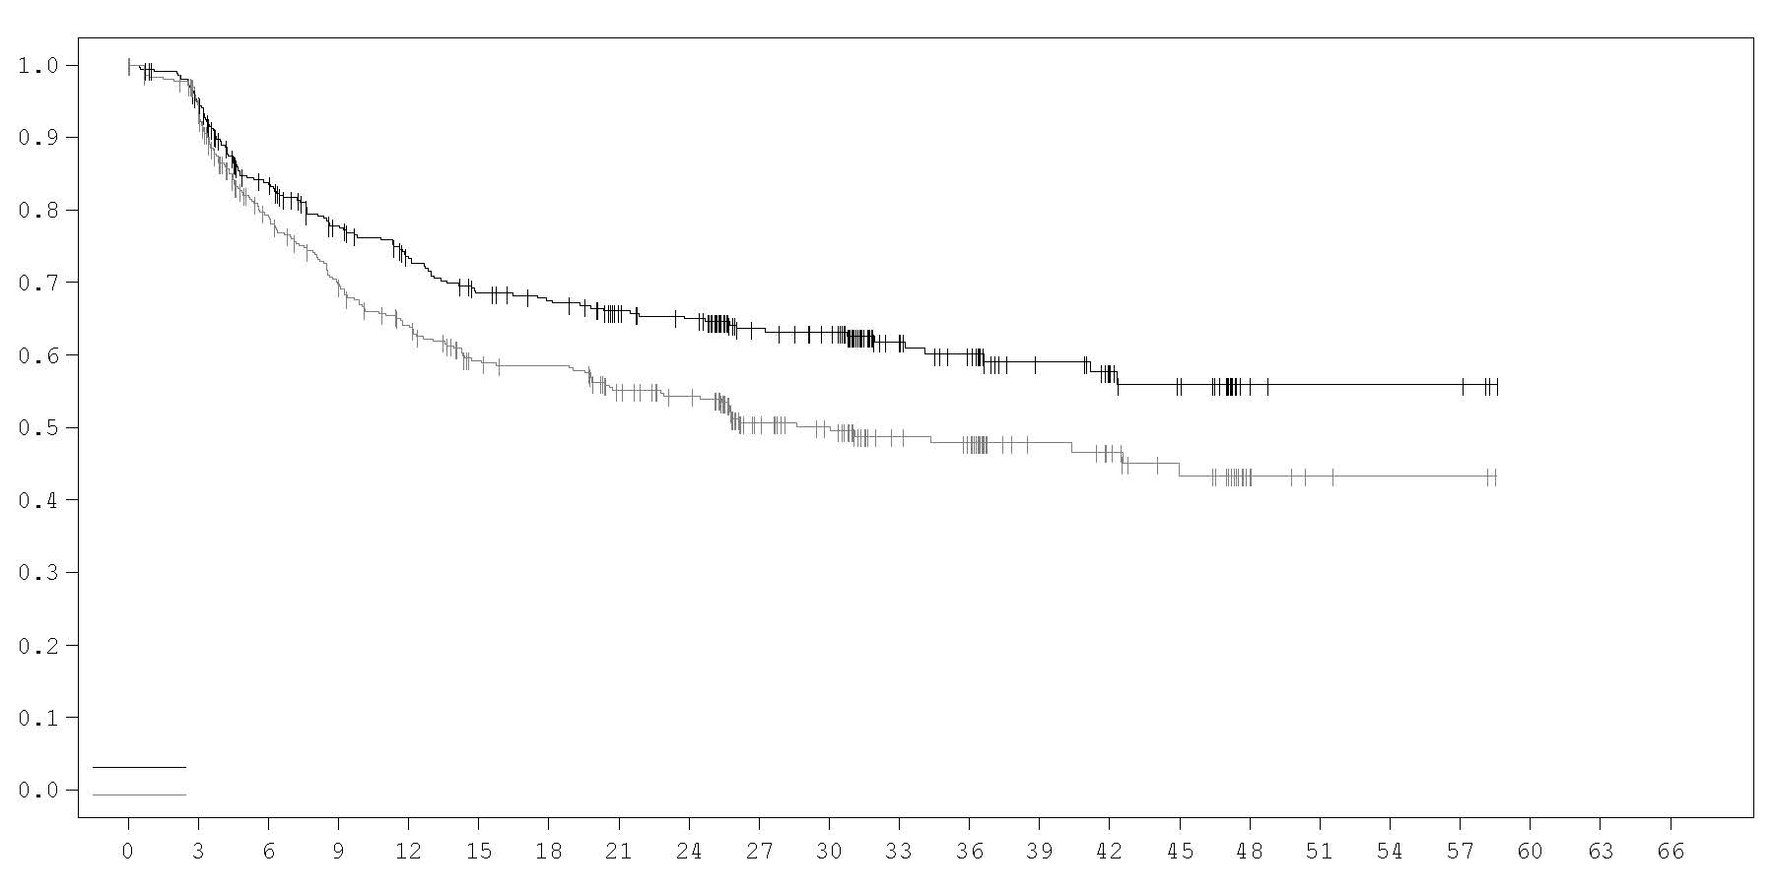

IMFINZI + SoC

Placebo + SoC

Número de pacientes en riesgo

Tiempo desde la aleatorización (meses)

|  |  |  |  |  |  |  |  |  |  |  |  |  |  |  |  |  |  |  |  |  |  |  |
| --- | --- | --- | --- | --- | --- | --- | --- | --- | --- | --- | --- | --- | --- | --- | --- | --- | --- | --- | --- | --- | --- | --- |
| 366 | 337 | 276 | 240 | 219 | 201 | 194 | 179 | 172 | 128 | 121 | 76 | 67 | 48 | 36 | 29 | 6 | 4 | 4 | 4 | 0 | 0 | 0 |
| 374 | 338 | 261 | 225 | 201 | 176 | 172 | 151 | 142 | 93 | 83 | 57 | 53 | 36 | 32 | 25 | 8 | 3 | 2 | 2 | 0 | 0 | 0 |

*CPNM-Ensayo PACIFIC*

La eficacia de IMFINZI se evaluó en el ensayo PACIFIC, un ensayo aleatorizado, doble ciego, controlado con placebo y multicéntrico, en 713 pacientes con CPNM localmente avanzado, no resecable. Los pacientes habían completado al menos 2 ciclos de quimioterapia definitiva basada en platino con radioterapia entre 1 y 42 días antes del inicio del ensayo y tenían un estado funcional ECOG de 0 o 1. El noventa y dos por ciento de los pacientes habían recibido una dosis total de 54 a 66 Gy de radiación. Se excluyeron del ensayo los pacientes que habían presentado progresión tras quimiorradioterapia, los pacientes con exposición previa a algún anticuerpo anti-PD-1 o anti-PD-L1, los pacientes con enfermedad autoinmune activa o previa documentada en los 2 años anteriores al inicio del ensayo; pacientes con antecedentes de inmunodeficiencia; con antecedentes de reacciones adversas inmunomediadas graves; en situaciones médicas que precisaran inmunosupresión sistémica, excepto dosis fisiológicas de corticoesteroides sistémicos; con tuberculosis activa o infección por el virus de la hepatitis B o C o por el VIH o pacientes que hubieran recibido una vacuna viva atenuada dentro de los 30 días anteriores o posteriores al inicio del tratamiento con IMFINZI. Los pacientes fueron aleatorizados en una relación 2:1 para recibir 10 mg/kg de IMFINZI (n = 476) o 10 mg/kg de placebo (n = 237) en perfusión intravenosa cada 2 semanas durante un máximo de 12 meses o hasta la aparición de toxicidad inaceptable o progresión confirmada. La aleatorización se estratificó por género, edad (< 65 años o ≥ 65 años) y tabaquismo (fumador o no fumador). A los pacientes con control de la enfermedad a los 12 meses se les dio la opción de retratamiento tras progresión. Las evaluaciones tumorales se realizaron cada 8 semanas durante los primeros 12 meses y, posteriormente, cada 12 semanas.

Los pacientes fueron incluidos con independencia de su nivel de expresión tumoral de PD-L1. Cuando se dispuso de muestras de archivo de tejido tumoral tomadas antes de la quimiorradioterapia, éstas fueron analizadas de manera retrospectiva para determinar la expresión de PD-L1 en las células tumorales (CT) utilizando el test VENTANA PD-L1 (SP263) IHC. De los 713 pacientes aleatorizados, el 63% de los pacientes proporcionaron una muestra de tejido tumoral de calidad y en cantidad suficiente para determinar la expresión de PD-L1 y para el 37% fue desconocido.

Las características demográficas y basales de la enfermedad estuvieron bien equilibradas entre los grupos del ensayo. Los datos demográficos basales de la población global del ensayo fueron los siguientes: varones (70%), edad ≥ 65 años (45%), edad ≥ 75 años (8%), raza blanca (69%), asiáticos (27%), otros (4%), fumadores actuales (16%), exfumadores (75%), no fumadores (9%), estado funcional de la ECOG 0 (49%), estado funcional de la ECOG 1 (51%). Las características de la enfermedad fueron las siguientes: estadio IIIA (53%), estadio IIIB (45%), subgrupos de histología escamosa (46%), no escamosa (54%). De los 451 pacientes con expresión PD-L1 disponible, el 67% fueron CT ≥ 1% [PD-L1 CT 1-24% (32%), PD-L1 CT ≥ 25% (35%)] y 33% fueron CT < 1%.

Las dos variables primarias del ensayo fueron supervivencia libre de progresión (SLP) y supervivencia global (SG) con IMFINZI frente a placebo. Las variables secundarias de eficacia incluían SLP a los 12 meses (SLP 12) y a los 18 meses (SLP 18) desde la aleatorización y el Tiempo desde la Aleatorización hasta la Segunda Progresión (SLP2). La SLP fue evaluada mediante una revisión central independiente enmascarada (BICR), de acuerdo con los criterios RECIST v1.1.

El ensayo demostró una mejora estadísticamente significativa de la SLP en el grupo en tratamiento con IMFINZI comparado con el grupo placebo [hazard ratio (HR)=0,52 (IC del 95%: 0,42, 0,65), p < 0,0001]. El ensayo demostró una mejora estadísticamente significativa en SG en el grupo en tratamiento con IMFINZI comparado con el grupo placebo [HR=0,68 (IC 95%: 0,53, 0,87), p=0,00251].

En el análisis de seguimiento a 5 años, con una mediana de seguimiento de 34,2 meses, IMFINZI siguió demostrando una mejora de la SG y la SLP en comparación con el placebo. Los resultados de SG y SLP del análisis primario y del análisis de seguimiento se resumen en la Tabla 6.

**Tabla 6. Resultados de la eficacia del ensayo PACIFIC**

|  | **Análisis primarioa** | | **Análisis de seguimiento a 5 añosb** | |
| --- | --- | --- | --- | --- |
|  | **IMFINZI**  **(N** **=** **476)** | **Placebo**  **(N** **=** **237)** | **IMFINZI**  **(n** **=** **476)** | **Placebo**  **(n** **=** **237)** |
| **SG** |  |  |  |  |
| Número de fallecimientos (%) | 183 (38,4%) | 116 (48,9%) | 264 (55,5%) | 155 (65,4%) |
| **Mediana (meses)**  **(IC 95%)** | NA  (34,7, NA) | 28,7  (22,9, NA) | 47,5  (38,1, 52,9) | 29,1  (22,1, 35,1) |
| HR (IC 95%) | 0,68 (0,53, 0,87) | | 0,72 (0,59, 0,89) | |
| valor p-bilateral | 0,00251 | |  | |
| **SG a los 24 meses (%)**  **(IC 95%)** | 66,3%  (61,7%, 70,4%) | 55,6%  (48,9%, 61,3%) | 66,3%  (61,8%, 70,4%) | 55,3%  (48,6%, 61,4%) |
| valor-p | 0,005 | |  | |
| **SG a los 48 meses (%)**  **(IC 95%)** |  |  | 49,7%  (45,0%, 54,2%) | 36,3%  (30,1%, 42,6%) |
| **SG a los 60 meses (%)**  **(IC 95%)** |  |  | 42,9%  (38,2%, 47,4%) | 33,4%  (27,3%, 39,6%) |
| **SLP** | | | | |
| Número de acontecimientos (%) | 214 (45,0%) | 157 (66,2%) | 268 (56,3%) | 175 (73,8%) |
| **Mediana de SLP (meses)**  **(IC 95%)** | 16,8  (13,0, 18,1) | 5,6  (4,6, 7,8) | 16,9  (13,0, 23,9) | 5,6  (4,8, 7,7) |
| HR (IC del 95%) | 0,52 (0,42, 0,65) | | 0,55 (0,45, 0,68) | |
| Valor de p | p< 0,0001 | |  | |
| **SLP a los 12 meses (%)**  **(IC 95%)** | 55,9%  (51,0%, 60,4%) | 35,3%  (29,0%, 41,7%) | 55,7%  (51,0%, 60,2%) | 34,5%  (28,3%, 40,8%) |
| **SLP a los 18 meses (%)**  **(IC 95%)** | 44,2%  (37,7%, 50,5%) | 27,0%  (19,9%, 34,5%) | 49,1%  (44,2%, 53,8%) | 27,5%  (21,6%, 33,6%) |
| **SLP a los 48 meses (%)**  **(IC 95%)** |  |  | 35,0%  (29,9%, 40,1%) | 19,9%  (14,4%, 26,1%) |
| **SLP a los 60 meses (%)**  **(IC 95%)** |  |  | 33,1%  (28,0%, 38,2%) | 19,0%  (13,6%, 25,2%) |
| **SLP2c** | | | | |
| **Mediana SLP2 (meses)**  **(IC 95%)** | 28,3  (25,1, 34,7) | 17,1  (14,5, 20,7) |  |  |
| HR (IC 95%) | 0,58 (0,46, 0,73) | |  |  |
| valor-p | p< 0,0001 | |  |  |

a Análisis primario de SLP en el corte de datos del 13 de febrero de 2017. Análisis primario de SG y SLP2 en el corte de datos del 22 de marzo de 2018.

b Análisis de seguimiento de SG y SLP en el corte de datos del 11 de enero de 2021.

c SLP2 se define como el tiempo desde la aleatorización hasta la fecha de la segunda progresión (definida según la práctica clínica local habitual) o fallecimiento.

NA: No Alcanzada

Las curvas de Kaplan-Meier para la SG y la SLP del análisis de seguimiento a 5 años se presentan en las Figuras 2 y 3.

**Figura 2. Curva de Kaplan-Meier de SG**

Probabilidad de SG

Mediana SG ( IC 95%)

IMFINZI 47,5 (38,1, 52,9)

Placebo 29,1 (22,1, 35,1)

Hazard ratio (IC 95%): 0,72 (0,59, 0,89)

IMFINZI

Placebo

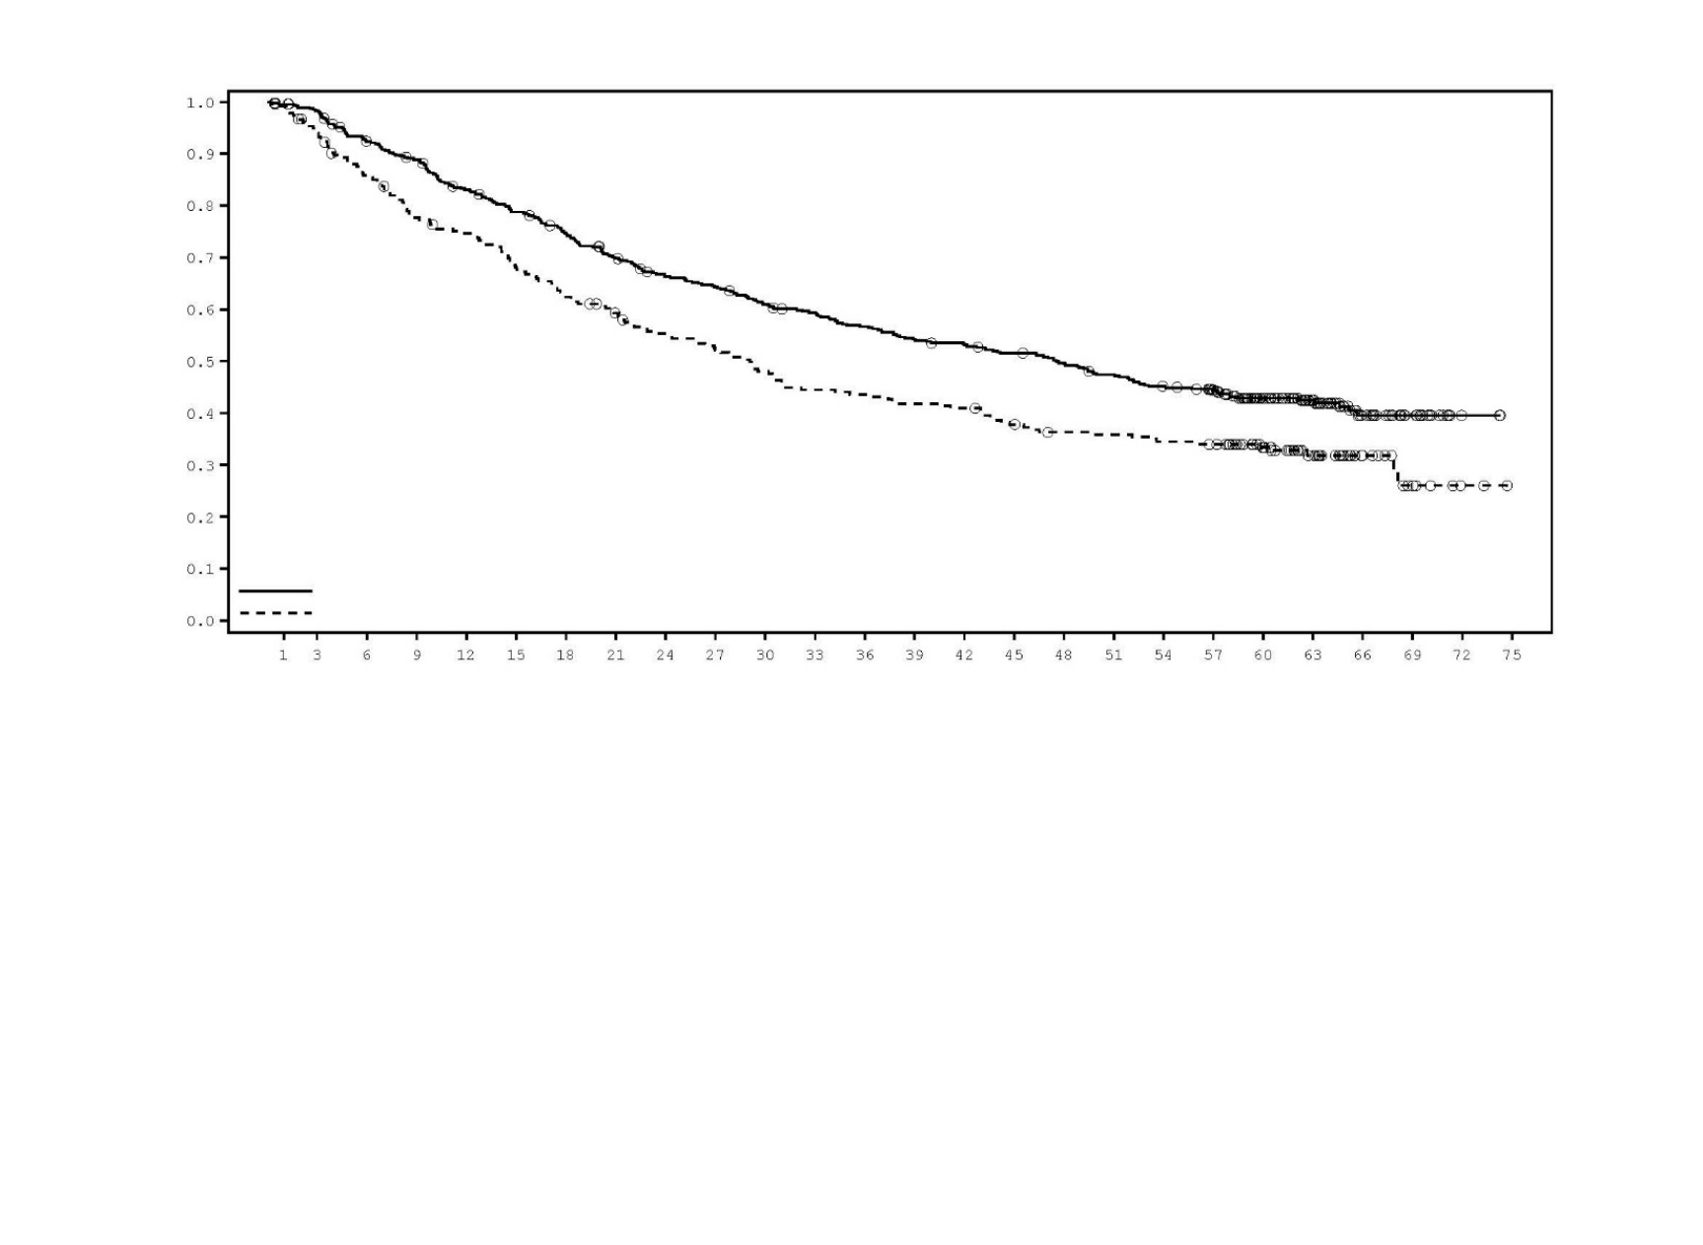

Tiempo desde la aleatorización (meses)

|  |  |  |  |  |  |  |  |  |  |  |  |  |  |  |  |  |  |  |  |  |  |  |  |  |  |  |  |  |
| --- | --- | --- | --- | --- | --- | --- | --- | --- | --- | --- | --- | --- | --- | --- | --- | --- | --- | --- | --- | --- | --- | --- | --- | --- | --- | --- | --- | --- |
| Número de pacientes en riesgo | | | | | | | | | | | | | | | | | |  | |  |  |  |  |  |  |  |  |  |
| Mes | 0 | 3 | 6 | 9 | 12 | 15 | 18 | 21 | 24 | 27 | 30 | 33 | 36 | 39 | 42 | 45 | 48 | | 51 | | 54 | 57 | 60 | 63 | 66 | 69 | 72 | 75 |
| IMFINZI | 476 | 464 | 431 | 414 | 385 | 364 | 343 | 319 | 298 | 289 | 273 | 264 | 252 | 241 | 236 | 227 | 218 | | 207 | | 196 | 183 | 134 | 91 | 40 | 18 | 2 | 0 |
| Placebo | 237 | 220 | 199 | 179 | 171 | 156 | 143 | 133 | 123 | 116 | 107 | 99 | 97 | 93 | 91 | 83 | 78 | | 77 | | 74 | 72 | 56 | 33 | 16 | 7 | 2 | 0 |

**Figura 3. Curva de Kaplan-Meier de SLP**

Probabilidad de SLP

IMFINZI

Placebo

Mediana SLP (IC 95%)

IMFINZI 16,9 (13,0, 23,9)

Placebo 5,6 (4,8, 7,7)

Hazard ratio (IC 95%): 0,55 (0,45, 0,68)

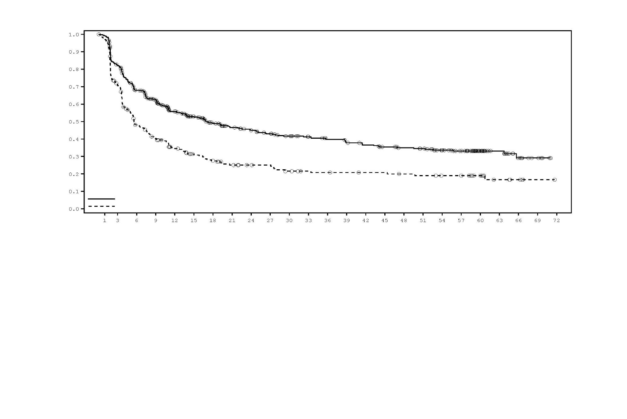

Tiempo desde la aleatorización (meses)

|  |  |  |  |  |  |  |  |  |  |  |  |  |  |  |  |  |  |  |  |  |  |  |  |  |  |  |
| --- | --- | --- | --- | --- | --- | --- | --- | --- | --- | --- | --- | --- | --- | --- | --- | --- | --- | --- | --- | --- | --- | --- | --- | --- | --- | --- |
| Número de pacientes en riesgo | | | | | | | | | | | | | | | | |  |  |  |  |  |  |  |  |  |  |
| Mes | 0 | 3 | 6 | 9 | 12 | 15 | 18 | 21 | 24 | 27 | 30 | 33 | 36 | 39 | 42 | 45 | 48 | 51 | 54 | 57 | 60 | 63 | 66 | 69 | 72 |
| IMFINZI | 476 | 377 | 301 | 267 | 215 | 190 | 165 | 147 | 137 | 128 | 119 | 110 | 103 | 97 | 92 | 85 | 81 | 78 | 67 | 57 | 34 | 22 | 11 | 5 | 0 |
| Placebo | 237 | 164 | 105 | 87 | 68 | 56 | 48 | 41 | 37 | 36 | 30 | 27 | 26 | 25 | 24 | 24 | 22 | 21 | 19 | 19 | 14 | 6 | 4 | 1 | 0 |

Las mejoras en la SLP y SG a favor de los pacientes tratados con IMFINZI comparado con los que recibieron placebo se observaron de manera sistemática en todos los subgrupos predefinidos analizados, incluido raza, edad, género, historia de tabaquismo, estado mutacional del EGFR e histología.

*Análisis Post-hoc de subgrupo por expresión de PD-L1*

Se realizó un análisis adicional de subgrupos para evaluar la eficacia por expresión tumoral de PD-L1 (≥ 25%, 1-24%, ≥ 1%, < 1%) y para aquellos pacientes para los que no se pudo determinar el estado PD-L1 (PD-L1 desconocido). Los resultados de SLP y SG del análisis de seguimiento a 5 años se resumen en las Figuras 4, 5, 6 y 7.

**Figura 4. Curva de Kaplan-Meier de SG para PD-L1 CT ≥** **1%**

Probabilidad de SG

Tiempo desde la aleatorización (meses)

IMFINZI

Placebo

Mediana SG (IC 95%)

IMFINZI 63,1 (43,7, NA)

Placebo 29,6 (17,7, 44,7)

Hazard ratio (IC 95%): 0,61 (0,44, 0,85)

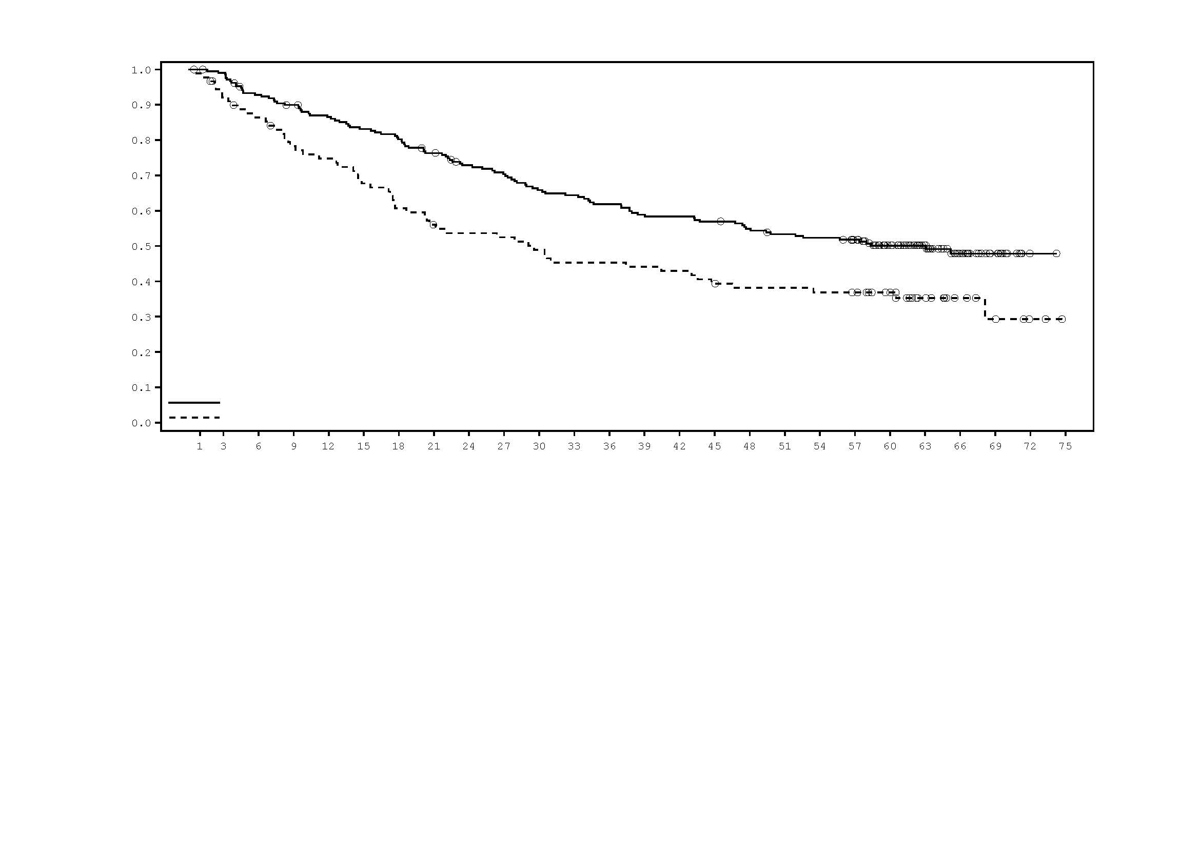

|  |  |  |  |  |  |  |  |  |  |  |  |  |  |  |  |  |  |  |  |  |  |  |  |  |  |  |
| --- | --- | --- | --- | --- | --- | --- | --- | --- | --- | --- | --- | --- | --- | --- | --- | --- | --- | --- | --- | --- | --- | --- | --- | --- | --- | --- |
| Número de pacientes en riesgo | | | | | | | | | | | | | | | | | | | | | | | | | | |
| Mes | 0 | 3 | 6 | 9 | 12 | 15 | 18 | 21 | 24 | 27 | 30 | 33 | 36 | 39 | 42 | 45 | 48 | 51 | 54 | 57 | 60 | 63 | 66 | 69 | 72 | 75 | |
| IMFINZI | 212 | 208 | 193 | 186 | 178 | 171 | 165 | 156 | 146 | 141 | 132 | 129 | 124 | 118 | 117 | 114 | 109 | 105 | 103 | 98 | 74 | 52 | 29 | 14 | 1 | 0 |
| Placebo | 91 | 81 | 75 | 67 | 64 | 58 | 52 | 47 | 45 | 44 | 41 | 38 | 38 | 37 | 36 | 33 | 31 | 31 | 30 | 29 | 24 | 14 | 8 | 5 | 2 | 0 |

**Figura 5. Curva de Kaplan‑Meier de SLP para PD-L1 CT ≥** **1%**

Mediana SLP (IC 95%)

IMFINZI 24,9 (16,9, 38,7)

Placebo 5,5 (3,6, 10,3)

Hazard ratio (IC 95%): 0,47 (0,35, 0,64)

IMFINZI

Placebo

Probabilidad de SLP

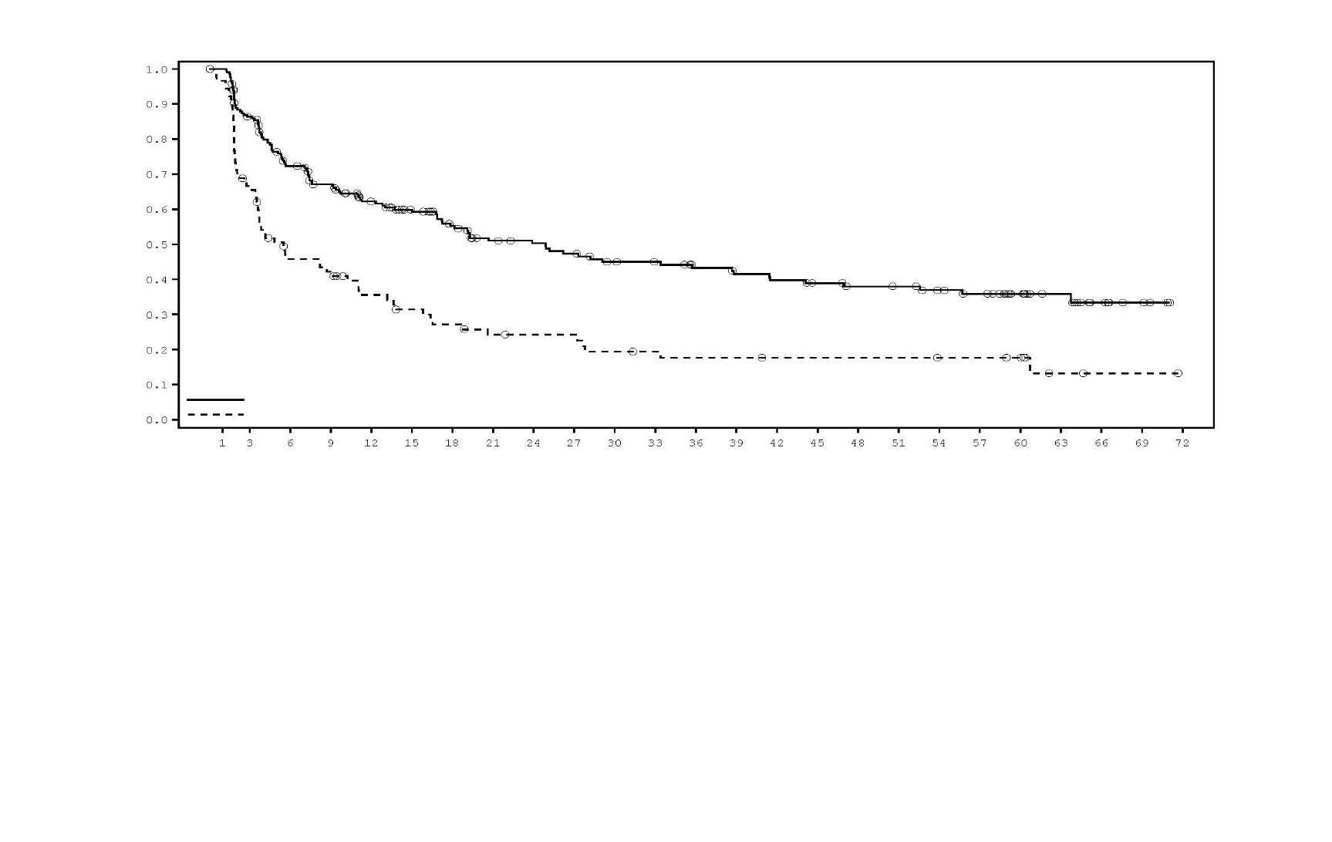

Tiempo desde la aleatorización (meses)

|  |  |  |  |  |  |  |  |  |  |  |  |  |  |  |  |  |  |  |  |  |  |  |  |  |  |
| --- | --- | --- | --- | --- | --- | --- | --- | --- | --- | --- | --- | --- | --- | --- | --- | --- | --- | --- | --- | --- | --- | --- | --- | --- | --- |
| Número de pacientes en riesgo | | | | | | | | | | | | | | | | |  |  |  |  |  |  |  |  |  |
| Mes | 0 | 3 | 6 | 9 | 12 | 15 | 18 | 21 | 24 | 27 | 30 | 33 | 36 | 39 | 42 | 45 | 48 | 51 | 54 | 57 | 60 | 63 | 66 | 69 | 72 |
| IMFINZI | 212 | 175 | 142 | 127 | 107 | 95 | 82 | 70 | 67 | 63 | 57 | 55 | 50 | 47 | 45 | 42 | 39 | 38 | 34 | 31 | 22 | 15 | 8 | 4 | 0 |
| Placebo | 91 | 59 | 38 | 34 | 26 | 22 | 19 | 16 | 15 | 15 | 12 | 11 | 10 | 10 | 9 | 9 | 9 | 9 | 8 | 8 | 7 | 2 | 1 | 1 | 0 |

**Figura 6. Diagrama de Forest de SG por expresión de PD-L1**

**Acontecimientos/N (%)**

**IMFINZI Placebo**

264/476 (55,5%) 155/237 (65,4%)

103/212 (48,6%) 56/91 (61,5%)

51/115 (44,3%) 27/44 (61,4%)

52/97 (53,6%) 29/47 (61,7%)

59/90 (65,6%) 35/58 (60,3%)

102/174 (58,6%) 64/88 (72,7%)

Todos los Pacientes

PD-L1 CT ≥ 1%

PD-L1 CT ≥ 25%

PD-L1 CT 1-24%

PD-L1 CT < 1%

PD-L1 Desconocido

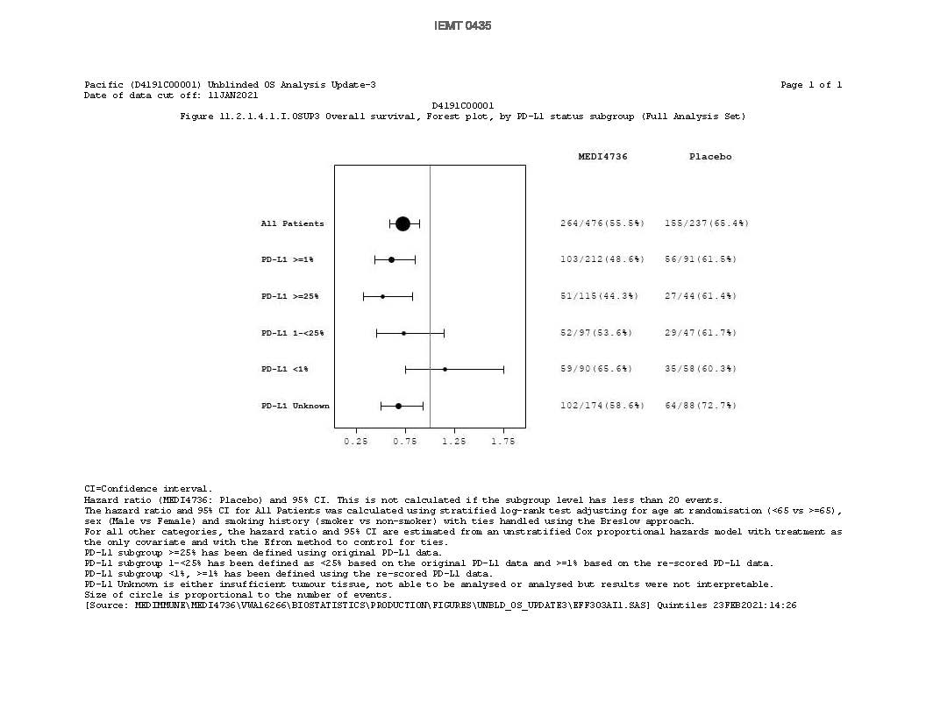

**Figura 7. Diagrama de Forest de SLP por expresión PD-L1**

**Acontecimientos/N (%)**

**IMFINZI Placebo**

268/476 (56,3%) 175/237 (73,8%)

111/212 (52,4%) 69/91 (75,8%)

61/115 (53,0%) 33/44 (75,0%)

50/97 (51,5%) 36/47 (76,6%)

55/90 (61,1%) 41/58 (70,7%)

102/174 (58,6%) 65/88 (73,9%)

Todos los Pacientes

PD-L1 CT ≥ 1%

PD-L1 CT ≥ 25%

PD-L1 CT 1-24%

PD-L1 CT < 1%

PD-L1 Desconocido

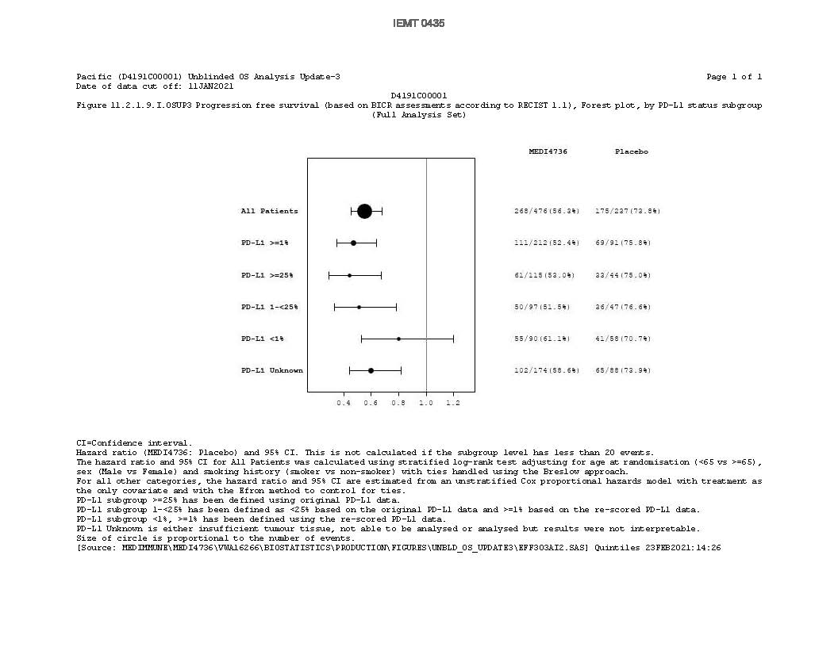

En general, el perfil de seguridad de durvalumab en el subgrupo PD-L1 CT ≥ 1% fue consistente con el de la población por intención de tratar, al igual que el subgrupo PD-L1 CT < 1%.

*Resultados comunicados por el paciente (RCP)*

Los síntomas, la funcionalidad y la calidad de vida relacionada con la salud (HRQoL, por sus siglas en inglés) referidos por los pacientes se recopilaron mediante el cuestionario EORTC QLQ-C30 (por sus siglas en inglés) y su módulo específico para el cáncer de pulmón (EORTC QLQ-LC13). Los cuestionarios LC13 y C30 se evaluaron al inicio del ensayo, cada 4 semanas durante las primeras 8 semanas y, posteriormente, cada 8 semanas hasta el final del periodo de tratamiento o de la interrupción de IMFINZI debido a toxicidad o por progresión de la enfermedad. El cumplimiento fue similar entre los grupos con IMFINZI y placebo (en total, se completaron el 83% frente al 85,1% de los cuestionarios evaluables, respectivamente).

Al inicio del ensayo, no se observaron diferencias en los síntomas, la funcionalidad y la HRQoL comunicados por los pacientes, entre los grupos de IMFINZI y placebo. A lo largo del ensayo y hasta la semana 48, no hubo diferencias clínicamente significativas entre los grupos de IMFINZI y placebo respecto a los síntomas, a la funcionalidad y a la HRQoL (evaluada como una diferencia mayor o igual a 10 puntos).

*CPNM – Ensayo POSEIDON*

POSEIDON fue un ensayo diseñado para evaluar la eficacia de IMFINZI, con o sin tremelimumab en combinación con quimioterapia basada en platino. POSEIDON fue un ensayo aleatorizado, abierto y multicéntrico en 1 013 pacientes con CPNM metastásico sin mutación del receptor del factor de crecimiento epidérmico (EGFR) sensibilizante o aberraciones tumorales genómicas de la cinasa del linfoma anaplásico (ALK). Pudieron participar pacientes con CPNM metastásico confirmado mediante histología o citología. Los pacientes no habían recibido quimioterapia previa ni ningún otro tratamiento sistémico para el CPNM metastásico. Antes de la aleatorización, se confirmó el estado de PD‑L1 del tumor mediante el test Ventana PD‑L1 (SP263). Los pacientes tenían un estado funcional de 0 o 1 según la clasificación de la Organización Mundial de la Salud (OMS)/Eastern Cooperative Oncology Group (ECOG) en el momento de la inclusión.

Se excluyó del ensayo a los pacientes con confirmación de enfermedad autoinmune activa o previa; metástasis cerebrales activas o no tratadas; antecedentes de inmunodeficiencia; administración de inmunosupresión sistémica en los 14 días previos al comienzo del tratamiento con IMFINZI o tremelimumab, excepto las dosis fisiológicas de corticosteroides sistémicos; tuberculosis activa o infección por la hepatitis B o C o por el VIH, o pacientes que recibieron una vacuna atenuada en los 30 días anteriores o posteriores al inicio de IMFINZI y/o tremelimumab (ver sección 4.4).

La aleatorización se estratificó en función de la expresión de PD‑L1 en las células tumorales (CT ≥ 50% frente a CT < 50%), el estadio de la enfermedad (estadio IVA frente a estadio IVB, según la 8ª edición del American Joint Committee on Cancer) y la histología (no escamoso frente a escamoso).

Se aleatorizó a los pacientes en una proporción 1:1:1 a recibir:

* Grupo 1: IMFINZI 1 500 mg con tremelimumab 75 mg y quimioterapia basada en platino cada 3 semanas durante 4 ciclos, seguido de IMFINZI 1 500 mg cada 4 semanas en monoterapia. Se administró una quinta dosis de tremelimumab 75 mg en la semana 16 junto con la sexta dosis de IMFINZI.
* Grupo 2: IMFINZI 1 500 mg y quimioterapia basada en platino cada 3 semanas durante 4 ciclos, seguido de IMFINZI 1 500 mg cada 4 semanas en monoterapia.
* Grupo 3: Quimioterapia basada en platino cada 3 semanas durante 4 ciclos. Los pacientes podían recibir 2 ciclos adicionales (un total de 6 ciclos después de la aleatorización), cuando estuviera clínicamente indicado, a criterio del investigador.

En los 3 grupos de tratamiento, los pacientes recibieron una de las siguientes pautas de quimioterapia basadas en la histología:

* CPNM no escamoso
  + Pemetrexed 500 mg/m2 con carboplatino AUC 5‑6 o cisplatino 75 mg/m2 cada 3 semanas. Salvo que estuviera contraindicado según el investigador, se podía administrar mantenimiento con pemetrexed.
* CPNM escamoso
  + Gemcitabina 1 000 o 1 250 mg/m2 los Días 1 y 8 con cisplatino 75 mg/m2 o carboplatino AUC 5‑6 el Día 1 cada 3 semanas.
* CPNM no escamoso o escamoso
  + Nab-paclitaxel 100 mg/m2 los Días 1, 8 y 15 con carboplatino AUC 5‑6 el Día 1 cada 3 semanas.

Se administró hasta un máximo de 5 dosis de tremelimumab a menos que se produjera la progresión de la enfermedad o una toxicidad inaceptable. IMFINZI y el tratamiento de mantenimiento con pemetrexed basado en la histología (cuando aplica) se mantuvo hasta que se produjo la progresión de la enfermedad o una toxicidad inaceptable.

Se realizaron evaluaciones del tumor en las Semanas 6 y 12 desde la fecha de la aleatorización y posteriormente cada 8 semanas hasta la progresión objetiva de la enfermedad confirmada. Se hicieron evaluaciones de la supervivencia cada 2 meses tras la suspensión del tratamiento.

Las dos variables primarias del ensayo fueron la SLP y la SG con IMFINZI + quimioterapia basada en platino frente a la quimioterapia basada en platino sola. Las variables secundarias fundamentales del ensayo fueron la SLP y la SG con IMFINZI + tremelimumab + quimioterapia basada en platino y con quimioterapia basada en platino sola. Las variables secundarias fueron la Tasa de Respuesta Objetiva (TRO) y la Duración de la Respuesta (DR). La SLP, la TRO y la DR se evaluaron mediante una BICR conforme a los criterios RECIST v1.1.

Las características demográficas y basales de la enfermedad estaban bien equilibradas entre los grupos del ensayo. Los datos demográficos basales de la población global del ensayo fueron los siguientes: hombres (76,0%), edad ≥ 65 años (47,1%), edad ≥ 75 años (11,3%), mediana de edad de 64 años (intervalo: de 27 a 87 años), blancos (55,9%), asiáticos (34,6%), negros o afroamericanos (2,0%), otros (7,6%), no hispanos o latinos (84,2%), fumadores o exfumadores (78,0%), EF OMS/ECOG 0 (33,4%), EF OMS/ECOG 1 (66,5%). Las características de la enfermedad eran las siguientes: estadio IVA (50,0%), estadio IVB (49,6%), subgrupos de histología escamosa (36,9%), no escamosa (62,9%), metástasis cerebrales (10,5%), expresión de PD‑L1 en CT ≥ 50% (28,8%), expresión de PD‑L1 en CT < 50% (71,1%).

El ensayo mostró una mejoría estadísticamente significativa de la SG con IMFINZI + tremelimumab + quimioterapia basada en platino frente a la quimioterapia basada en platino sola. IMFINZI + tremelimumab + quimioterapia basada en platino mostraron una mejoría estadísticamente significativa de la SLP en comparación con la quimioterapia basada en platino sola. Los resultados se resumen a continuación.

**Tabla 7. Resultados de eficacia del ensayo POSEIDON**

|  |  |  |
| --- | --- | --- |
|  | **Grupo 1: IMFINZI + tremelimumab + quimioterapia basada en platino (n = 338)** | **Grupo 3: Quimioterapia basada en platino**  **(n = 337)** |
| **SG**a | | |
| Número de muertes (%) | 251 (74,3) | 285 (84,6) |
| Mediana de SG (meses)  (IC del 95%) | 14,0  (11,7, 16,1) | 11,7  (10,5, 13,1) |
| HR (IC del 95%) b | 0,77 (0,650, 0,916) | |
| Valor de pc | 0,00304 | |
| **SLP**a | | |
| Número de acontecimientos (%) | 238 (70,4) | 258 (76,6) |
| Mediana de SLP (meses)  (IC del 95%) | 6,2  (5,0, 6,5) | 4,8  (4,6, 5,8) |
| HR (IC del 95%) b | 0,72 (0,600, 0,860) | |
| Valor de pc | 0,00031 | |
| **TRO n (%)d,e** | 130 (38,8) | 81 (24,4) |
| Respuesta Completa, n (%) | 2 (0,6) | 0 |
| Respuesta Parcial, n (%) | 128 (38,2) | 81 (24,4) |
| **Mediana de DR (meses)**  **(IC del 95%)** d,e | 9,5  (7,2, NA) | 5,1  (4,4, 6,0) |

a Análisis de los datos de SLP en el corte de datos del 24 julio 2019 (mediana de seguimiento de 10,15 meses). Análisis de los datos de SG en el corte de datos del 12 marzo 2021 (mediana de seguimiento de 34,86 meses). Los límites para declarar la eficacia (Grupo 1 frente al Grupo 3: SLP 0,00735, SG 0,00797; bilateral) se determinaron mediante una función de gasto alfa de Lan-DeMets que se aproxima a un enfoque de O’Brien Fleming. La SLP se evaluó mediante una BICR conforme a los criterios RECIST v1.1.

b La HR se calcula mediante un modelo de riesgos proporcionales de Cox estratificado en función de PD‑L1, histología y estadio de la enfermedad.

c Valor de p bilateral basado en una prueba del orden logarítmico estratificada en función de PD‑L1, histología y estadio de la enfermedad.

d Respuesta objetiva confirmada.

e Análisis *a posteriori*.

NA=No Alcanzado, IC=Intervalo de Confianza.

**Figura 8. Curva de Kaplan-Meier de la SG**

Probabilidad de SG

|  |  |  |
| --- | --- | --- |
|  | Mediana SG | (IC del 95%) |
| **IMFINZI + tremelimumab + quimioterapia basada en platino** | 14,0 | (11,7, 16,1) |
| **Quimioterapia basada en platino** | 11,7 | (10,5, 13,1) |
| Hazard Ratio (IC del 95%) |  |  |
| **IMFINZI + tremelimumab + quimioterapia basada en platino** | 0,77 | (0,650, 0,916) |

Tiempo desde la aleatorización (meses)

**IMFINZI + tremelimumab + quimioterapia basada en platino**

**Quimioterapia basada en platino**

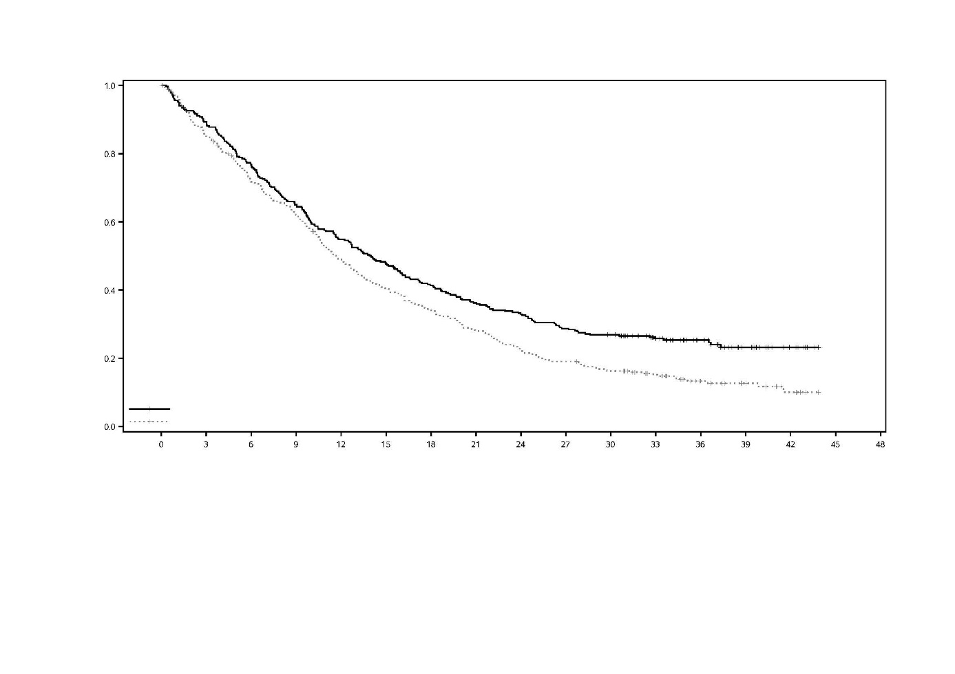

|  |  |  |  |  |  |  |  |  |  |  |  |  |  |  |  |  |
| --- | --- | --- | --- | --- | --- | --- | --- | --- | --- | --- | --- | --- | --- | --- | --- | --- |
| Número de pacientes en riesgo | | | | | | | | | | | | | | | | |
| Mes | | | | | | | | | | | | | | | | |
|  | 0 | 3 | 6 | 9 | 12 | 15 | 18 | 21 | 24 | 27 | 30 | 33 | 36 | 39 | 42 | 45 |
| IMFINZI + tremelimumab + quimioterapia basada en platino | | | | | | | | | | | | | | | | |
|  | 338 | 298 | 256 | 217 | 183 | 159 | 137 | 120 | 109 | 95 | 88 | 64 | 41 | 20 | 9 | 0 |
| Quimioterapia basada en platino | | | | | | | | | | | | | | | | |
|  | 337 | 284 | 236 | 204 | 160 | 132 | 111 | 91 | 72 | 62 | 52 | 38 | 21 | 13 | 6 | 0 |

**Figura 9. Curva de Kaplan-Meier de la SLP**

|  |  |  |
| --- | --- | --- |
|  | Mediana SLP | IC del 95% |
| **IMFINZI + tremelimumab + quimioterapia basada en platino** | 6,2 | (5,0, 6,5) |
| **Quimioterapia basada en platino** | 4,8 | (4,6, 5,8) |
| **Hazard Ratio (IC del 95%)** |  |  |
| **IMFINZI + tremelimumab + quimioterapia basada en platino** | 0,72 | (0,600, 0,860) |

**IMFINZI + tremelimumab + quimioterapia basada en platino**

**Quimioterapia basada en platino**

Probabilidad de SLP

Tiempo desde la aleatorización (meses)

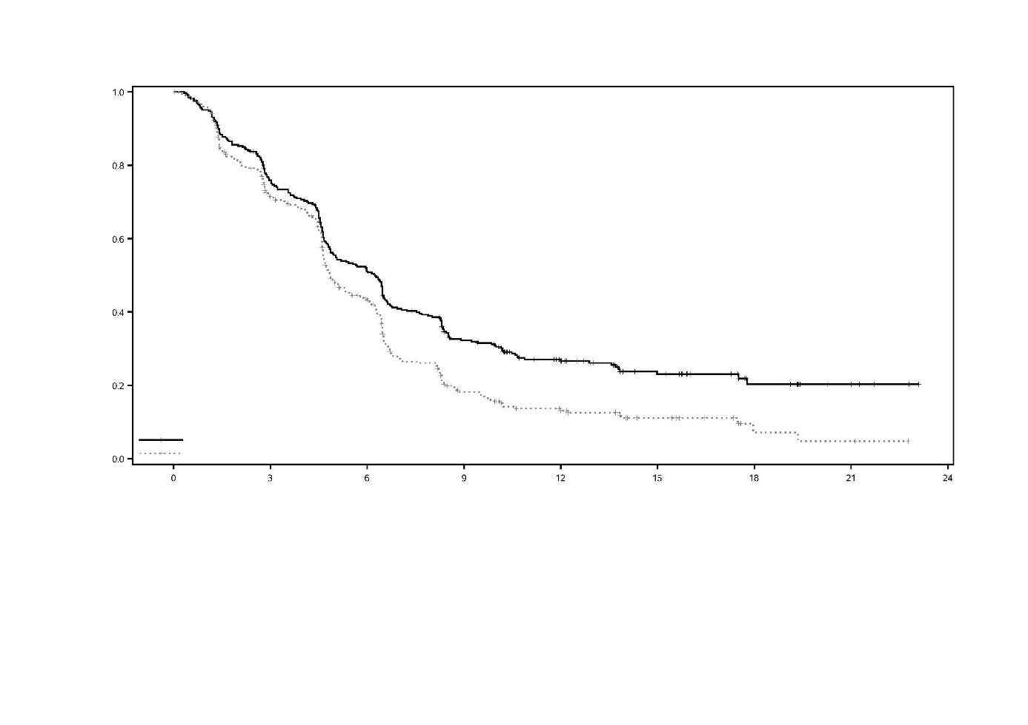

|  |  |  |  |  |  |  |  |  |  |
| --- | --- | --- | --- | --- | --- | --- | --- | --- | --- |
| Número de pacientes en riesgo | | | | | | | | | |
| Mes | | | | | | | | | |
|  | 0 | 3 | 6 | 9 | 12 | 15 | 18 | 21 | 24 |
| IMFINZI + tremelimumab + quimioterapia basada en platino | | | | | | | | | |
|  | 338 | 243 | 161 | 94 | 56 | 32 | 13 | 5 | 0 |
| Quimioterapia basada en platino | | | | | | | | | |
|  | 337 | 219 | 121 | 43 | 23 | 12 | 3 | 2 | 0 |

En la Figura 10 se resumen los resultados de eficacia relativos a la SG en función de la expresión de PD‑L1 en el tumor en análisis de subgrupos predefinidos.

**Figura 10. Forest plot de la SG en función de la expresión de PD-L1 observada con IMFINZI + tremelimumab + quimioterapia basada en platino frente a la quimioterapia basada en platino**

|  |  |  |  |
| --- | --- | --- | --- |
| **Nº de acontecimientos/pacientes (%)** | |  | |
| **IMFINZI + tremelimumab + quimioterapia basada en platino** | **Quimioterapia basada en platino** | **HR (IC del 95%)** | |
|  |  |  | |
| 251/338 (74,3%) | 285/337 (84,6%) | 0,77 (0,65, 0,92) | |
|  |  |  | |
|  |  |  | |
| 69/101 (68,3%) | 80/97 (82,5%) | 0,65 (0,47, 0,89) | |
|  |  |  |
| 182/237 (76,8%) | 205/240 (85,4%) | 0,82 (0,67, 1,00) | |
|  |  |  | |
|  |  |  | |
| 151/213 (70,9%) | 170/207 (82,1%) | 0,76 (0,61, 0,95) | |
|  |  |  |
| 100/125 (80,0%) | 115/130 (88,5%) | 0,77 (0,58, 1,00) | |

Todos los pacientes

PD-L1 ≥ 50%

PD-L1 < 50%

PD-L1 ≥ 1%

PD-L1 < 1%

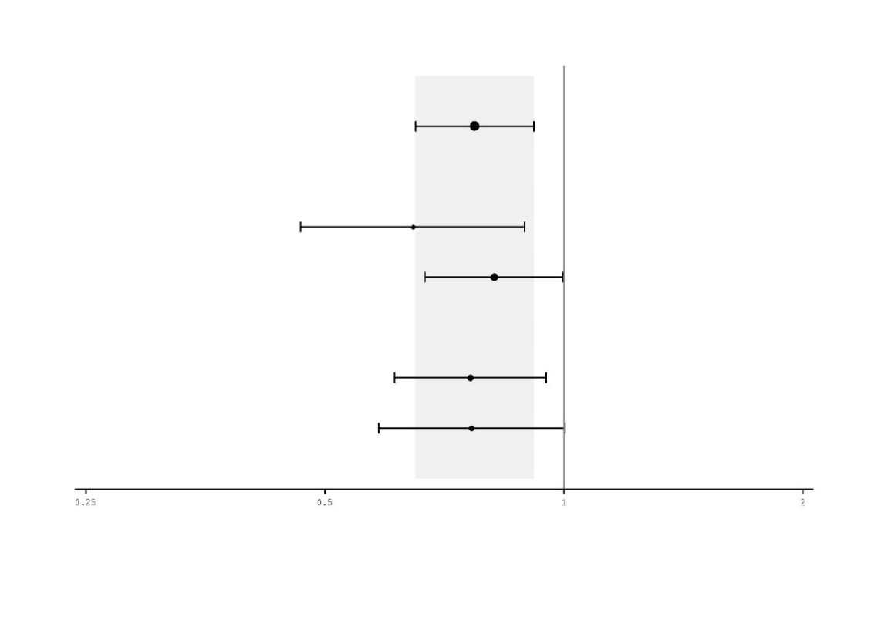

Hazard Ratio (IC del 95%)

*Pacientes de edad avanzada*

En el ensayo POSEIDON se incluyeron un total de 75 pacientes de ≥ 75 años en los grupos de IMFINZI en combinación con tremelimumab y quimioterapia (n=35) y de quimioterapia basada en platino sola (n=40). Dentro de este subgrupo del ensayo, se observó un HR exploratorio de 1,05 (IC del 95%: 0,64, 1,71) para la SG de IMFINZI en combinación con tremelimumab y quimioterapia basada en platino frente a quimioterapia basada en platino. Debido a la naturaleza exploratoria de este análisis de subgrupos, no se pueden extraer conclusiones definitivas, pero se sugiere precaución al considerar este tratamiento en pacientes de edad avanzada.

*CPM ‑ Ensayo ADRIATIC*

ADRIATIC fue un ensayo diseñado para evaluar la eficacia de IMFINZI con o sin tremelimumab. ADRIATIC fue un ensayo aleatorizado, doble ciego, controlado con placebo, multicéntrico en 730 pacientes con CPM‑EL (Estadio I a III, según la 8ª edición del AJCC) confirmado mediante histología o citología que no habían presentado progresión tras quimiorradioterapia concurrente. Los pacientes en Estadio I o II tenían que ser clínicamente inoperables según criterio del investigador. Los pacientes completaron 4 ciclos de quimiorradioterapia definitiva basada en platino, 60‑66 Gy una vez al día (QD) durante 6 semanas o 45 Gy dos veces al día (BID) durante 3 semanas, en un periodo de 1 a 42 días previo a la primera dosis del tratamiento del ensayo. La irradiación craneal profiláctica (PCI, por sus siglas en inglés) podía administrarse según el criterio del investigador después de la quimiorradioterapia y en un periodo de 1 a 42 días previo a la primera dosis del tratamiento del ensayo. Los pacientes tenían un estado funcional OMS/ECOG de 0 o 1 en el momento del reclutamiento.

Se excluyeron del ensayo pacientes con enfermedad autoinmune activa o previa documentada en los 5 años anteriores al inicio del ensayo; antecedentes de inmunodeficiencia primaria activa; antecedentes de neumonitis de Grado ≥ 2 o tuberculosis activa o hepatitis B o C o infección por VIH y pacientes con enfermedad pulmonar intersticial activa. También se excluyeron pacientes con histología mixta de CPM y CPNM.

La aleatorización se estratificó por estadio (I/II frente a III) y realización de PCI (sí frente a no). Los pacientes fueron aleatorizados 1:1:1 para recibir:

* Grupo 1: IMFINZI 1 500 mg + placebo cada 4 semanas durante 4 ciclos, seguido de IMFINZI 1 500 mg cada 4 semanas.
* Grupo 2: Placebo + un segundo placebo cada 4 semanas durante 4 ciclos, seguido de un único placebo cada 4 semanas.
* Grupo 3: IMFINZI 1 500 mg + tremelimumab 75 mg cada 4 semanas durante 4 ciclos, seguido de IMFINZI 1 500 mg cada 4 semanas.

Una vez que 600 pacientes fueron aleatorizados en los tres grupos, se completó la aleatorización al grupo 3 y los 130 pacientes siguientes fueron aleatorizados 1:1 al grupo 1 o 2, y recibieron IMFINZI 1 500 mg cada 4 semanas o placebo cada 4 semanas.

El tratamiento continuó hasta progresión de la enfermedad, hasta toxicidad inaceptable o un máximo de 24 meses. Se realizaron evaluaciones tumorales cada 8 semanas durante las primeras 72 semanas, luego cada 12 semanas hasta las 96 semanas y posteriormente cada 24 semanas.

Las características demográficas y basales de la enfermedad estuvieron bien equilibradas entre los grupos del ensayo. Las características demográficas y basales de la enfermedad de los grupos de IMFINZI y de placebo fueron las siguientes: hombres (69,1%), edad ≥ 65 años (39,2%), blancos (50,4%), negros o afroamericanos (0,8%), asiáticos (47,5%), otros (1,3%), hispanos o latinos (4,2%), fumadores actuales (22,3%), exfumadores (68,5%), no fumadores (9,2%), EF OMS/ECOG 0 (48,7%), EF OMS/ECOG 1 (51,3%), Estadio I (3,6%), Estadio II (9,1%), Estadio III (87,4%).

Antes de la aleatorización, todos los pacientes recibieron quimioterapia basada en platino (66,2% cisplatino‑etopósido, 33,8% carboplatino‑etopósido); 72,1% de los pacientes recibieron radioterapia QD (de los cuales 92,4% recibieron ≥ 60‑≤ 66 Gy QD); 27,9% recibieron radioterapia BID (de los cuales 96,6% recibieron 45 Gy BID) y 53,8% de los pacientes recibieron PCI. La respuesta a la quimiorradioterapia fue la siguiente: respuesta completa (12,3%), respuesta parcial (73,8%), enfermedad estable (14,0%).

Las dos variables primarias del ensayo fueron la SG y la SLP de IMFINZI frente a placebo. Las variables secundarias de eficacia incluyeron la TRO de IMFINZI frente a placebo. La SLP y la TRO se evaluaron mediante una BICR conforme a los criterios RECIST v1.1.

En un análisis intermedio planificado, el ensayo demostró una mejora estadísticamente significativa en la SG y la SLP para IMFINZI en comparación con placebo. Consulte la Tabla 8 y las Figuras 11 y 12.

**Tabla 8. Resultados de eficacia del ensayo ADRIATIC**

|  | **Grupo 1: IMFINZI (n=264)** | **Grupo 2: Placebo (n=266)** |
| --- | --- | --- |
| **SGa** | | |
| Número de muertes (%) | 115 (43,6) | 146 (54,9) |
| Mediana de SG (meses) (IC del 95%)b | 55,9 (37,3, NA) | 33,4 (25,5, 39,9) |
| HR (IC del 95%)c | 0,73 (0,569, 0,928) | |
| Valor‑pd | 0,01042 | |
| **SLPe** | | |
| Número de acontecimientos (%) | 139 (52,7) | 169 (63,5) |
| Mediana de SLP (meses) (IC del 95%)b | 16,6 (10,2, 28,2) | 9,2 (7,4, 12,9) |
| HR (IC del 95%)f | 0,76 (0,606, 0,950) | |
| Valor‑pd | 0,01608 | |

a La mediana de duración del seguimiento de la SG en pacientes censurados fue de 37,19 meses en el grupo de IMFINZI y de 37,24 meses en el grupo de placebo.

b Calculado mediante la técnica de Kaplan‑Meier. IC para la mediana derivada basada en el método de Brookmeyer‑Crowley.

c El análisis de HR se realizó mediante un modelo de riesgos proporcionales de Cox estratificado y el valor‑p bilateral se basa en una prueba de rango logarítmico estratificada, ambos ajustados para la realización de PCI.

d Valor‑p basado en los resultados del análisis intermedio planificado previamente. Basado en una función de gasto alfa de Lan‑DeMets con límite tipo O'Brien Fleming y con el número real de acontecimientos observados, el límite para declarar una significación estadística para la SG fue de 0,01679 para un alfa total del 4,5% y para la SLP fue de 0,02805 para un alfa total del 5% (Lan and DeMets 1983).

e Evaluada mediante una BICR conforme a los criterios RECIST v1.1.

f El análisis de HR se realizó mediante un modelo de riesgos proporcionales de Cox estratificado y el valor‑p bilateral se basa en una prueba de rango logarítmico estratificada, ambos ajustados para el estadio TNM y la realización de PCI.

**Figura 11: Curva de Kaplan‑Meier de la SG**

Tiempo desde la aleatorización (meses)

IMFINZI

Placebo

Probabilidad de SG

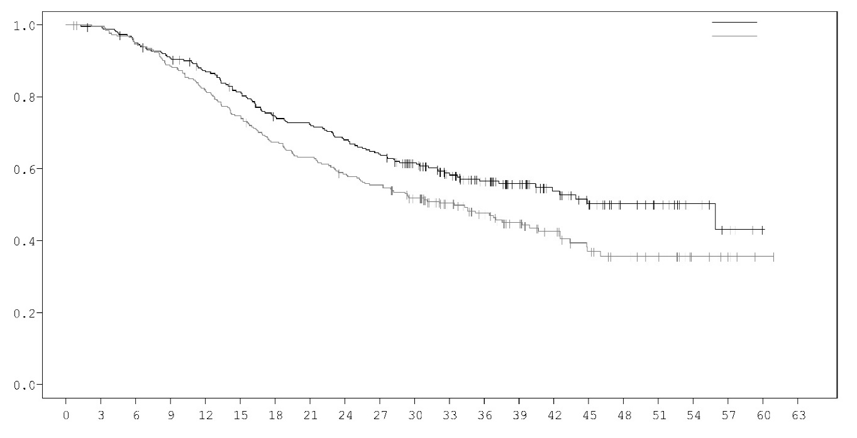

|  |  |  |  |  |  |  |  |  |  |  |  |  |  |  |  |  |  |  |  |  |  |  |
| --- | --- | --- | --- | --- | --- | --- | --- | --- | --- | --- | --- | --- | --- | --- | --- | --- | --- | --- | --- | --- | --- | --- |
| Número de pacientes en riesgo | | | | | | | | | | | | | | | | | | | | | | |
|  | 0 | 3 | 6 | 9 | 12 | 15 | 18 | 21 | 24 | 27 | 30 | 33 | 36 | 39 | 42 | 45 | 48 | 51 | 54 | 57 | 60 | 63 |
| IMFINZI | 264 | 261 | 248 | 236 | 223 | 207 | 189 | 183 | 172 | 162 | 141 | 110 | 90 | 68 | 51 | 39 | 27 | 19 | 11 | 5 | 1 | 0 |
| Placebo | 266 | 260 | 247 | 231 | 214 | 195 | 175 | 164 | 151 | 143 | 123 | 97 | 80 | 62 | 44 | 31 | 23 | 19 | 8 | 5 | 1 | 0 |

**Figura 12: Curva de Kaplan‑Meier de la SLP**

IMFINZI

Placebo

Probabilidad de SLP

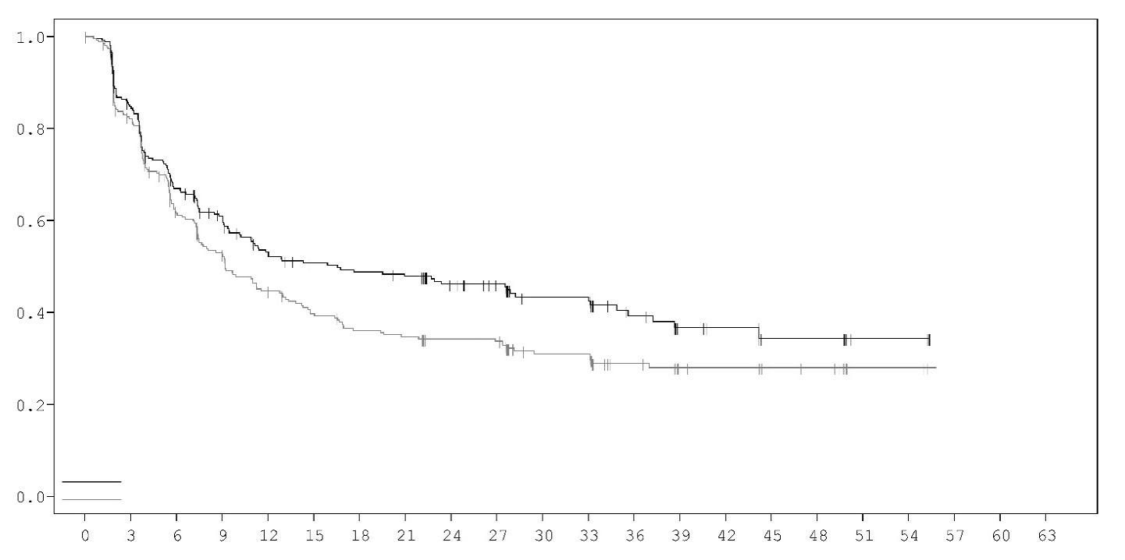

Tiempo desde la aleatorización (meses)

|  |  |  |  |  |  |  |  |  |  |  |  |  |  |  |  |  |  |  |  |  |  |  |
| --- | --- | --- | --- | --- | --- | --- | --- | --- | --- | --- | --- | --- | --- | --- | --- | --- | --- | --- | --- | --- | --- | --- |
| Número de pacientes en riesgo | | | | | | | | | | | | | | | | | | | | | | |
|  | 0 | 3 | 6 | 9 | 12 | 15 | 18 | 21 | 24 | 27 | 30 | 33 | 36 | 39 | 42 | 45 | 48 | 51 | 54 | 57 | 60 | 63 |
| IMFINZI | 264 | 212 | 161 | 135 | 113 | 105 | 101 | 98 | 84 | 78 | 51 | 51 | 33 | 21 | 19 | 10 | 10 | 4 | 4 | 0 | 0 | 0 |
| Placebo | 266 | 208 | 146 | 122 | 100 | 88 | 79 | 76 | 71 | 69 | 47 | 47 | 34 | 23 | 22 | 15 | 14 | 5 | 5 | 0 | 0 | 0 |

*CPM ‑ Ensayo CASPIAN*

CASPIAN fue un ensayo diseñado para evaluar la eficacia de IMFINZI con o sin tremelimumab en combinación con etopósido y carboplatino o cisplatino. CASPIAN fue un ensayo aleatorizado, abierto, multicéntrico en 805 pacientes sin tratamiento previo con CPM‑EE con estado funcional OMS/ECOG de 0 o 1, peso corporal> 30 kg, adecuado para recibir un régimen de quimioterapia basada en platino como tratamiento de primera línea para CPM, con una esperanza de vida ≥12 semanas, al menos una lesión diana por RECIST 1.1 y función adecuada de órganos y médula ósea. Los pacientes con metástasis cerebrales asintomáticas o tratadas fueron elegibles. Se excluyeron del ensayo pacientes con antecedentes de radioterapia torácica; antecedentes de inmunodeficiencia primaria activa; trastornos autoinmunes, incluido el síndrome paraneoplásico (SPN); trastornos autoinmunes o inflamatorios activos o previamente documentados; uso de inmunosupresores sistémicos dentro de los 14 días anteriores a la primera dosis del tratamiento, excepto la dosis fisiológica de corticosteroides sistémicos; tuberculosis activa o hepatitis B o C o infección por VIH; o pacientes que recibieron la vacuna viva atenuada dentro de los 30 días anteriores o posteriores al inicio de IMFINZI.

La aleatorización se estratificó mediante la terapia planificada basada en platino (carboplatino o cisplatino) en el ciclo 1.

Los pacientes fueron aleatorizados 1: 1: 1 para recibir:

* Grupo 1: IMFINZI 1 500 mg + tremelimumab 75 mg + etopósido y carboplatino o cisplatino.
* Grupo 2: IMFINZI 1 500 mg + etopósido y carboplatino o cisplatino.
* Grupo 3: Carboplatino (AUC 5 o 6 mg/ml/min) o cisplatino (75‑80 mg/m2) el Día 1 y etopósido (80‑100 mg/ m2) por vía intravenosa los Días 1, 2 y 3 de cada ciclo de 21 días entre 4 y 6 ciclos.

Para los pacientes aleatorizados a los Grupos 1 y 2, el etopósido y el carboplatino o el cisplatino se limitaron a un esquema tras la aleatorización de 4 ciclos cada 3 semanas. La monoterapia con IMFINZI continuó cada 4 semanas hasta la progresión de la enfermedad o toxicidad inaceptable. Se permitió la administración de IMFINZI en monoterapia más allá de la progresión de la enfermedad si el paciente estaba clínicamente estable y obtenía un beneficio clínico según lo determinado por el investigador.

A los pacientes aleatorizados al Grupo 3 se les permitió recibir un total de hasta 6 ciclos de etopósido y carboplatino o cisplatino. Después de completar etopósido + platino, se permitió PCI solo en el Grupo 3 según el criterio del investigador.

Las evaluaciones tumorales se realizaron en la Semana 6 y la Semana 12 desde la fecha de aleatorización, y luego cada 8 semanas hasta la progresión objetiva confirmada de la enfermedad. Las evaluaciones de supervivencia se realizaron cada 2 meses después de la interrupción del tratamiento.

Los objetivos primarios del ensayo fueron la SG de IMFINZI + etopósido + platino (Grupo 2) frente a etopósido + platino solo (Grupo 3) e IMFINZI + tremelimumab + etopósido + platino (Grupo 1) frente a etopósido + platino solo (Grupo 3). El objetivo secundario clave fue la SLP. Otros objetivos secundarios fueron la TRO, los puntos de referencia para la SG y SLP y los RCP. SLP y TRO se evaluaron mediante evaluaciones realizadas por el Investigador de acuerdo con RECIST v1.1.

La demografía y las características basales de la enfermedad estaban bien equilibradas entre los dos grupos del ensayo (268 pacientes en el Grupo 2 y 269 pacientes en el Grupo 3). Los datos demográficos basales de la población general del ensayo fueron los siguientes: hombre (69,6%), edad ≥ 65 años (39,6%), edad media 63 años (intervalo: 28 a 82 años), blanco (83,8%), asiático (14,5%) , negro o afroamericano (0,9%), otros (0,6%), no hispano o latino (96,1%), fumadores o exfumadores (93,1%), nunca fumadores (6,9%), EF OMS/ECOG 0 (35,2% ), EF OMS/ECOG 1 (64,8%), Estadio IV 90,3%, 24,6% de los pacientes recibieron cisplatino y 74,1% de los pacientes recibieron carboplatino. En el Grupo 3, el 56,8% de los pacientes recibieron 6 ciclos de etopósido + platino y el 7,8% de los pacientes recibió PCI.

En un análisis intermedio planificado (primario), el ensayo demostró una mejora estadísticamente significativa en la SG con IMFINZI + etopósido + platino (Grupo 2) frente a etopósido + platino solo (Grupo 3) [HR = 0,73 (IC 95%: 0,591, 0,909), p = 0,0047]. Aunque no se ha probado d su significación, IMFINZI + etopósido + platino demostró una mejora en la SLP frente a etopósido + platino solo [HR = 0,78 (IC 95%: 0,645, 0,936).

Los resultados de SLP, TRO y DR del análisis final planificado (Fecha de corte de datos: 27 de enero de 2020) se resumen en la Tabla 9. La curva de Kaplan-Meier para la SLP se presenta en la Figura 14.

Los resultados de SG en el análisis de seguimiento a largo plazo de la SG planificado (Fecha de corte de datos: 22 de marzo de 2021) (mediana de seguimiento: 39,3 meses) se presentan en la Tabla 9. IMFINZI + etopósido + platino (Grupo 2) frente a etopósido + platino (Grupo 3) continuó demostrando una mejora sostenida en la SG. La curva de Kaplan-Meier para la SG se presenta en la Figura 13.

**Tabla 9. Resultados de Eficacia del Ensayo CASPIAN**

|  |  |  |  |  |
| --- | --- | --- | --- | --- |
|  | **Análisis finala** | | **Análisis de seguimiento a largo plazob** | |
|  | **Grupo 2: IMFINZI + etopósido y carboplatino o cisplatino**  **(n=268)** | **Grupo 3: etopósido + carboplatino o cisplatino**  **(n=269)** | **Grupo 2: IMFINZI + etopósido y carboplatino o cisplatino**  **(n=268)** | **Grupo 3: etopósido + carboplatino o cisplatino**  **(n=269)** |
| **SG** |  | | | |
| Número de fallecimientos (%) | 210 (78,4) | 231 (85,9) | 221 (82,5) | 248 (92,2) |
| **Mediana SG (meses)**  **(IC 95%)** | 12,9  (11,3, 14,7) | 10,5  (9,3, 11,2) | 12,9  (11,3, 14,7) | 10,5  (9,3, 11,2) |
| HR (IC 95%)b,c | 0,75 (0,625, 0,910) | | 0,71 (0,595, 0,858) | |
| Valor-pd | 0,0032 | | 0,0003 | |
| **SG a los 18 meses (%)**  **(IC 95%)** | 32,0  (26,5, 37,7) | 24,8  (19,7, 30,1) | 32,0  (26,5, 37,7) | 24,8  (19,7, 30,1) |
| **SG a los 36 meses (%)**  **(IC 95%)** |  |  | 17,6  (13,3, 22,4) | 5,8  (3,4, 9,1) |
| **SLP** |  | | | |
| Número de acontecimientos (%) | 234 (87,3) | 236 (87,7) |  |  |
| **Mediana SLP (meses)**  **(IC 95%)** | 5,1  (4,7, 6,2) | 5,4  (4,8, 6,2) |  |  |
| HR (IC 95%)c | 0,80 (0,665, 0,959) | |  |  |
| **SLP a los 6 meses (%)**  **(IC 95%)** | 45,4 (39,3, 51,3) | 45,8 (39,5, 51,9) |  |  |
| **SLP a los 12 meses (%)**  **(IC 95%)** | 17,9 (13,5, 22,8) | 5,3 (2,9, 8,8) |  |  |
| **TRO n (%)**  **(95% CI)e** | 182 (67,9)  (62,0, 73,5) | 156 (58,0)  (51,8, 64,0) |  |  |
| Respuesta Completa n (%) | 7 (2,6) | 2 (0,7) |  |  |
| Respuesta Parcial n (%) | 175 (65,3) | 154 (57,2) |  |  |
| **Mediana DR (meses)**  **(95% IC)e,f** | 5,1  (4,9, 5,3) | 5,1  (4,8, 5,3) |  |  |

a Análisis final de SLP, TRO y DR en el corte de datos del 27 de enero de 2020.

b Análisis de seguimiento a largo plazo de SG en el corte de datos del 22 de marzo de 2021.

c El análisis se realizó usando el test de rango logarítmico estratificado, ajustado para la terapia de platino planificada en el Ciclo 1 (carboplatino o cisplatino), y usando los tests de rango del enfoque de asociación.

d En el análisis intermedio (fecha de corte de datos el 11 de marzo de 2019), el valor de p de la SG fue 0,0047, que cumplió con el límite para declarar una significación estadística de 0,0178 para un alfa bilateral total de 4%, basado en una función de gasto alfa de Lan-DeMets con límite de tipo O'Brien Fleming con el número real de acontecimientos observados.

e Respuesta Objetiva Confirmada.

f Análisis post-hoc

**Figura 13. Curva de Kaplan-Meier de SG**

Probabilidad de SG

censurado

IMFINZI+etopósido+platino

etopósido+platino

|  | Mediana SG | (95% IC) |
| --- | --- | --- |
| IMFINZI + etopósido + platino | 12,9 | (11,3, 14,7) |
| etopósido + platino | 10,5 | (9,3, 11,2) |

|  |
| --- |
| Hazard Ratio (95% IC) |
| IMFINZI + etopósido + platino vs. etopósido + platino: 0,71 (0,595, 0,858) |

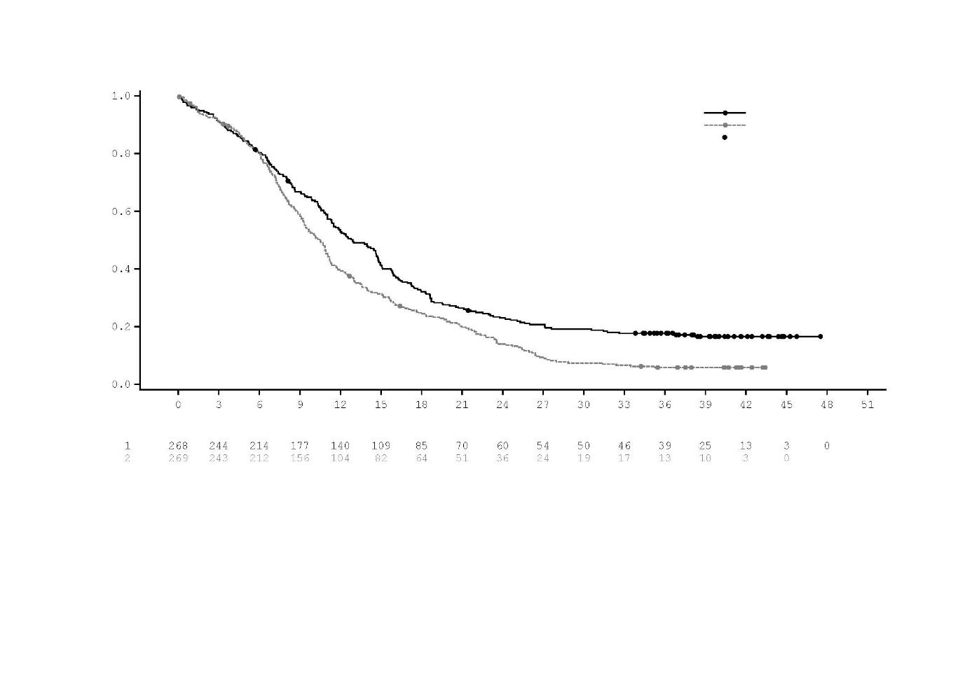

Tiempo desde la aleatorización (meses)

| Número de pacientes en riesgo | 0 | 3 | 6 | 9 | 12 | 15 | 18 | 21 | 24 | 27 | 30 | 33 | 36 | 39 | 42 | 45 | 48 | 51 |
| --- | --- | --- | --- | --- | --- | --- | --- | --- | --- | --- | --- | --- | --- | --- | --- | --- | --- | --- |
| IMFINZI + etopósido + platino | 268 | 244 | 214 | 177 | 140 | 109 | 85 | 70 | 60 | 54 | 50 | 46 | 39 | 25 | 13 | 3 | 0 | 0 |
| etopósido + platino | 269 | 243 | 212 | 156 | 104 | 82 | 64 | 51 | 36 | 24 | 19 | 17 | 13 | 10 | 3 | 0 | 0 | 0 |

**Figura 14. Curva de Kaplan-Meier de SLP**

Probabilidad de SLP

etopósido+platino

censurado

IMFINZI+etopósido+platino

|  |
| --- |
| Hazard Ratio (95% IC) |
| IMFINZI + etopósido + platino vs. etopósido + platino: 0,80 (0,665, 0,959) |

|  | Mediana SLP | (95% IC) |
| --- | --- | --- |
| IMFINZI + etopósido + platino | 5,1 | (4,7, 6,2) |
| etopósido + platino | 5,4 | (4,8, 6,2) |

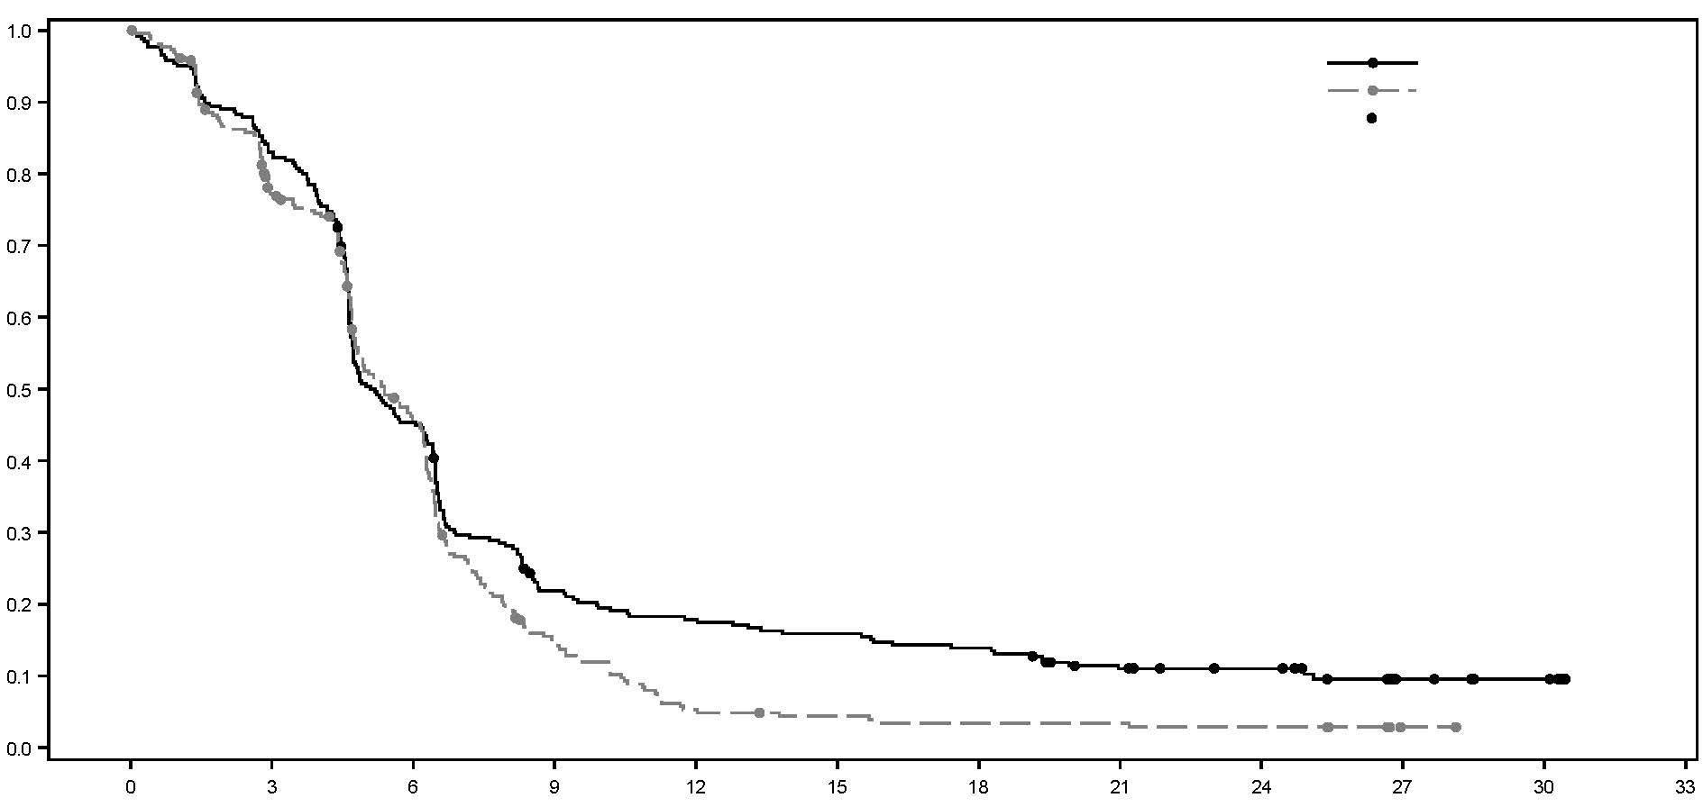

Tiempo desde la aleatorización (meses)

| Número de pacientes en riesgo | 0 | 3 | 6 | 9 | 12 | 15 | 18 | 21 | 24 | 27 | 30 | 33 |
| --- | --- | --- | --- | --- | --- | --- | --- | --- | --- | --- | --- | --- |
| IMFINZI + etopósido + platino | 268 | 220 | 119 | 55 | 45 | 40 | 35 | 24 | 18 | 8 | 5 | 0 |
| etopósido + platino | 269 | 195 | 110 | 33 | 12 | 9 | 7 | 7 | 6 | 1 | 0 | 0 |

*Análisis de subgrupos*

Las mejoras en la SG a favor de los pacientes que recibieron IMFINZI + etopósido + platino en comparación con los que recibieron solo etopósido + platino, se observaron consistentemente en los subgrupos preespecificados según la demografía, la región geográfica, el uso de carboplatino o cisplatino y las características de la enfermedad.

*CVB – Ensayo TOPAZ-1*

TOPAZ-1 fue un ensayo diseñado para evaluar la eficacia de IMFINZI en combinación con gemcitabina y cisplatino. TOPAZ-1 fue un ensayo multicéntrico, aleatorizado, doble ciego, controlado con placebo en 685 pacientes con CVB irresecable o metastásico (incluidos colangiocarcinoma intrahepático y extrahepático y carcinoma de vesícula biliar) y estado funcional ECOG de 0 o 1. Los pacientes no habían recibido tratamiento previo para el estado avanzado/irresecable. Se incluyeron pacientes que desarrollaron enfermedad recurrente > 6 meses después de la cirugía y/o la finalización de la terapia adyuvante. Los pacientes debían tener una función adecuada de los órganos y la médula ósea, y niveles aceptables de bilirrubina sérica (≤ 2,0 x el límite superior de la normalidad (LSN)), y cualquier obstrucción biliar clínicamente relevante debía resolverse antes de la aleatorización.

El ensayo excluyó a pacientes con carcinoma ampular, con metástasis cerebrales, trastornos autoinmunes o inflamatorios activos o previamente confirmados, infección por VIH o infecciones activas, incluidas tuberculosis o hepatitis C o pacientes con uso actual o previo de medicamentos inmunosupresores dentro de los 14 días anteriores a la primera dosis de IMFINZI. A los pacientes con VHB activo se les permitió participar si estaban con terapia antiviral.

La aleatorización se estratificó según el estado de la enfermedad (inicialmente irresecable frente a recurrente) y la ubicación del tumor primario (colangiocarcinoma intrahepático frente a colangiocarcinoma extrahepático frente a carcinoma de vesícula biliar).

Los pacientes fueron aleatorizados 1:1 para recibir:

* Grupo 1: IMFINZI 1 500 mg administrado el Día 1 + gemcitabina 1 000 mg/m2 y cisplatino 25 mg/m2 (cada uno administrado los Días 1 y 8) cada 3 semanas (21 días) hasta 8 ciclos, seguido de IMFINZI 1 500 mg cada 4 semanas hasta progresión de la enfermedad o toxicidad inaceptable, o
* Grupo 2: Placebo administrado el Día 1 + gemcitabina 1 000 mg/m2 y cisplatino 25 mg/m2 (cada uno administrado los Días 1 y 8) cada 3 semanas (21 días) hasta 8 ciclos, seguido de placebo cada 4 semanas hasta progresión de la enfermedad o toxicidad inaceptable.

Las evaluaciones del tumor se realizaron cada 6 semanas durante las primeras 24 semanas después de la fecha de aleatorización y luego cada 8 semanas hasta que se confirmó la progresión objetiva de la enfermedad.

La variable primaria del ensayo fue la SG, la variable secundaria fue la SLP. Otras variables secundarias fueron TRO, DR y RCP. La SLP, TRO y DR fueron evaluadas por el investigador de acuerdo con RECIST v1.1.

La características demográficas y basales de la enfermedad estaban bien equilibradas entre los dos grupos del ensayo (341 pacientes en el Grupo 1 y 344 pacientes en el Grupo 2). Los datos demográficos basales de la población general del ensayo fueron los siguientes: hombre (50,4%), edad < 65 años (53,3%), blanco (37,2%), asiático (56,4%), negro o afroamericano (2,0%), otros (4,2%), no hispano o latino (93,1%), ECOG PS 0 (49,1%), frente a PS 1 (50,9%), localización del tumor primario (vía biliar intrahepática 55,9%, vía biliar extrahepática 19,1% y vesícula biliar 25,0%), estado de la enfermedad [recurrente (19,1%) frente a irresecable (80,7%), metastásico (86,0%) frente a localmente avanzado (13,9%)]. La expresión de PD-L1 se determinó en células tumorales e inmunitarias utilizando el test VENTANA PD-L1 (SP263) y el algoritmo TAP (positividad del área tumoral), el 58,7% de los pacientes tenían TAP ≥ 1% y el 30,1% TAP < 1%.

La SG y SLP fueron evaluadas formalmente en un análisis intermedio planificado previamente (corte de datos del 11 de agosto de 2021) después de una mediana de seguimiento de 9,8 meses. Los resultados de eficacia se muestran en la Tabla 10 y la Figura 16. La madurez para la SG fue del 62% y la madurez para la SLP fue del 84%. IMFINZI + quimioterapia (Grupo 1) mostró una mejoría estadísticamente significativa frente a placebo + quimioterapia (Grupo 2) en la SG y en la SLP.

**Tabla 10. Resultados de eficacia del Ensayo TOPAZ-1a**

|  |  |  |
| --- | --- | --- |
|  | **IMFINZI + gemcitabina y cisplatino**  **(n=341)** | **Placebo + gemcitabina y cisplatino**  **(n=344)** |
| **SG** |  |  |
| Número de fallecimientos (%) | 198 (58,1) | 226 (65,7) |
| **Mediana de SG (meses)  (95% IC)b** | 12,8 (11,1, 14,0) | 11,5 (10,1, 12,5) |
| HR (95% IC)c | 0,80 (0,66, 0,97) | |
| valor-pc,d | 0,021 | |
| Mediana de seguimiento de todos los pacientes (meses) | 10,2 | 9,5 |
| **SLP** |  |  |
| Número de acontecimientos (%) | 276 (80,9) | 297 (86,3) |
| **Mediana de SLP (meses) (95% IC)b** | 7,2 (6,7, 7,4) | 5,7 (5,6, 6,7) |
| HR (95% IC)c | 0,75 (0,63, 0,89) | |
| valor-pc,e | 0,001 | |
| Mediana de seguimiento de todos los pacientes (meses) | 7,2 | 5,6 |
| **TROf** | 91 (26,7) | 64 (18,7) |
| Respuesta Completa n (%) | 7 (2,1) | 2 (0,6) |
| Respuesta Parcial n (%) | 84 (24,6) | 62 (18,1) |
| **DR** |  | |
| **Mediana de DR (meses)**  **(95% IC)b** | 6,4 (5,9, 8,1) | 6,2 (4,4, 7,3) |

a Análisis en el corte de datos del 11 de agosto de 2021.

b Calculado mediante la técnica de Kaplan-Meier. IC para la mediana derivada basada en el método de Brookmeyer-Crowley.

c El análisis de HR se realizó mediante un modelo de riesgos proporcionales de Cox estratificado y el valor-p bilateral se basa en una prueba de rango logarítmico estratificada, ambos ajustados según el estado de la enfermedad y la localización del tumor primario.

d En el análisis intermedio (corte de datos del 11 de agosto de 2021), el valor-p de la SG fue de 0,021, que cumplió con el límite para declarar una significación estadística de 0,03 para un alfa bilateral total de 4,9%, basado en una función de gasto alfa de Lan-DeMets con límite tipo O'Brien Fleming con el número real de acontecimientos observados.

e En el análisis intermedio (corte de datos del 11 de agosto de 2021), el valor-p de SLP fue de 0,001, que cumplió con el límite para declarar una significación estadística de 0,0481 para un alfa bilateral total de 4,9%, basado en una función de gasto alfa de Lan-DeMets con límite tipo Pocock con el número real de acontecimientos.

f Respuesta objetiva confirmada.

Se realizó un análisis de seguimiento planificado adicional de SG (corte de datos del 25 de febrero de 2022) 6,5 meses después del análisis intermedio con una madurez de SG del 77%. IMFINZI + quimioterapia siguió demostrando una mejor SG frente a la quimioterapia sola [HR=0,76, (IC del 95%: 0,64, 0,91)] y la mediana de seguimiento aumentó a 12 meses.

**Figura 15: Curva de Kaplan-Meier de SG, análisis de seguimiento de la SG en el corte de datos del 25 de febrero de 2022**

Número de pacientes en riesgo

IMFINZI + Quimioterapia:

Quimioterapia:

IMFINZI + Quimioterapia (N=341)

Quimioterapia (N=344)

Probabilidad de Supervivencia Global

Tiempo desde la aleatorización (meses)

Mediana SG en meses (95% IC)

IMFINZI + Quimioterapia 12,9 (11,6, 14,1)

Placebo + Quimioterapia 11,3 (10,1, 12,5)

Hazard Ratio (95% IC)

IMFINZI + quimioterapia vs quimioterapia 0,76 (0,64, 0,91)

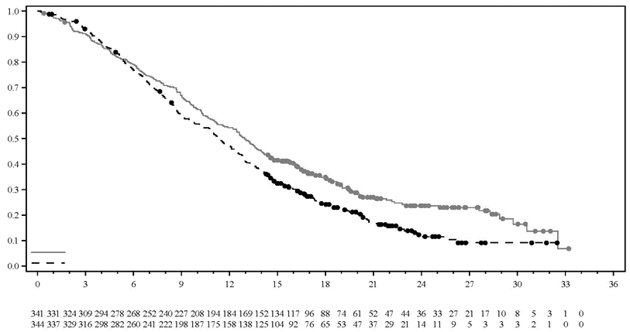

**Figura 16: Curva de Kaplan-Meier de SLP, análisis inferencial (primario) en el corte de datos del 11 de agosto de 2021**

Número de pacientes en riesgo

IMFINZI + Quimioterapia:

Quimioterapia:

Probabilidad de supervivencia libre de progresión

Mediana SLP en meses (95% IC)

IMFINZI + Quimioterapia 7,2 (6,7, 7,4)

Placebo + Quimioterapia 5,7 (5,6, 6,7)

Hazard Ratio (95% IC)

IMFINZI + quimioterapia vs quimioterapia 0,75 (0,63, 0,89)

IMFINZI + Quimioterapia (N=341)

Quimioterapia (N=344)

Tiempo desde la aleatorización (meses)

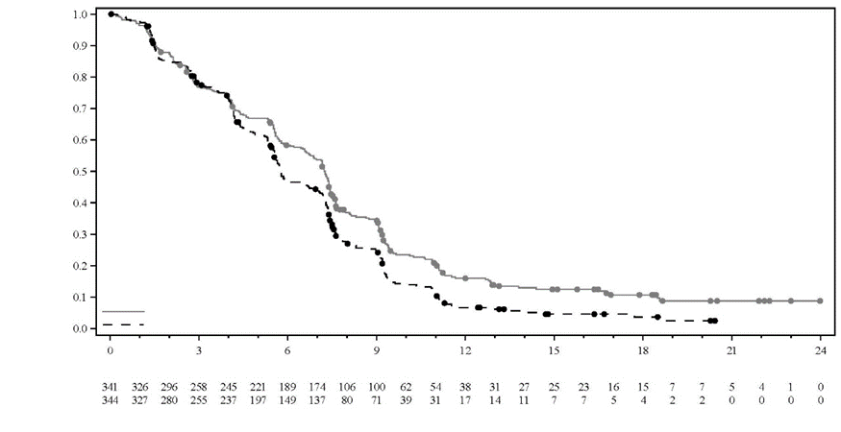

*CHC - Ensayo HIMALAYA*

La eficacia de IMFINZI en monoterapia y en combinación con una dosis única de tremelimumab 300 mg se evaluó en el Ensayo HIMALAYA, un ensayo aleatorizado, abierto y multicéntrico en pacientes con CHC irresecable confirmado, que no habían recibido tratamiento sistémico previo para CHC. El ensayo incluyó pacientes con estadio C o B (no elegibles para terapia locorregional) según el estadiaje Barcelona Clinic Liver Cancer (BCLC) y de Clase A según la Escala Child-Pugh.

El ensayo excluyó a pacientes con metástasis cerebrales o antecedentes de metástasis cerebrales, coinfección de hepatitis viral B y hepatitis C; sangrado gastrointestinal (GI) activo o confirmado dentro de los 12 meses previos; ascitis que requiere intervención no farmacológica dentro de los 6 meses previos; encefalopatía hepática dentro de los 12 meses anteriores al inicio del tratamiento; trastornos autoinmunes o inflamatorios activos o previamente confirmados.

Se incluyeron pacientes con varices esofágicas, excepto aquellos con sangrado GI activo o confirmado dentro de los 12 meses previos anteriores a su inclusión en el ensayo.

La aleatorización se estratificó por invasión macrovascular (IMV) (sí frente a no), etiología de la enfermedad hepática (virus de la hepatitis B confirmado frente a virus de la hepatitis C confirmado frente a otros) y estado funcional ECOG (0 frente a 1). El ensayo HIMALAYA aleatorizó a 1 171 pacientes 1:1:1 para recibir:

* IMFINZI: durvalumab 1 500 mg cada 4 semanas.
* Tremelimumab 300 mg en dosis única + IMFINZI 1 500 mg; seguido de IMFINZI 1 500 mg cada 4 semanas.
* Sorafenib 400 mg dos veces al día.

Las evaluaciones del tumor se realizaron cada 8 semanas durante los primeros 12 meses y posteriormente cada 12 semanas. Las evaluaciones de supervivencia se realizaron cada mes durante los 3 primeros meses posteriores a la suspensión del tratamiento y luego cada 2 meses.

La variable primaria fue la superioridad de la SG para la comparación de IMFINZI administrado en combinación con una dosis única de tremelimumab frente a Sorafenib. Los objetivos secundarios clave fueron la no inferioridad para la SG seguida de la superioridad para la comparación de IMFINZI frente a Sorafenib. Otras variables secundarias fueron la SLP, la TRO evaluada por el investigador y la DR conforme a los criterios RECIST v1.1.

Las características demográficas y basales de la enfermedad estaban bien equilibradas entre los grupos del ensayo. Los datos demográficos iniciales de la población general del ensayo fueron los siguientes: hombres (83,7%), edad < 65 años (50,4%), blancos (44,6%), asiáticos (50,7%), negros o afroamericanos (1,7%), otra raza (2,3%), EF ECOG 0 (62,6%); Clase A de la escala Child-Pugh (99,5%), invasión macrovascular (25,2%), diseminación extrahepática (53,4%), AFP basal < 400 ng/ml (63,7%), AFP basal ≥ 400 ng/ml (34,5%), etiología viral; hepatitis B (30,6%), hepatitis C (27,2%), no infectados (42,2%), datos evaluables de PD-L1 (86,3%), PD-L1 positividad del área tumoral (TAP) ≥ 1% (38,9%), PD-L1 TAP < 1% (48,3%) [ensayo Ventana PD-L1 (SP263)].

Los resultados se presentan en la Tabla 11, la Figura 17 y la Figura 18.

**Tabla 11. Resultados de eficacia de IMFINZI en combinación con una dosis única de tremelimumab 300 mg e IMFINZI en monoterapia frente a Sorafenib en el ensayo HIMALAYA**

|  | **IMFINZI + tremelimumab 300 mg**  **(n=393)** | **Sorafenib**  **(n=389)** | **IMFINZI**  **(n=389)** |
| --- | --- | --- | --- |
| **Tiempo de seguimiento** | | | |
| Mediana de seguimiento (meses)a | 33,2 | 32,2 | 32,6 |
| **SG** | | | |
| Número de muertes (%) | 262 (66,7) | 293 (75,3) | 280 (72,0) |
| **Mediana de SG (meses)**  **(IC del 95%)** | **16,4**  **(14,2, 19,6)** | **13,8**  **(12,3, 16,1)** | **16,6**  **(14,1, 19,1)** |
| HR (IC del 95%)b,c | 0,78 (0,66, 0,92) | | - |
| Valor de pd | 0,0035 | | - |
| HR (IC del 95%)b,c,e | - | 0,86 (0,73, 1,03) | |
| **SLP** | | | |
| Número de acontecimientos (%) | 335 (85,2) | 327 (84,1) | 345 (88,7) |
| **Mediana de SLP (meses)**  **(IC del 95%)** | 3,78  (3,68-5,32) | 4,07  (3,75-5,49) | 3,65  (3,19-3,75) |
| HR (IC del 95%) | 0,90 (0,77, 1,05) | | **-** |
| HR (IC del 95%) | - | 1,02 (0,88, 1,19) | |
| **TRO** | | | |
| **TRO n (%)f** | 79 (20,1) | 20 (5,1) | 66 (17,0) |
| Respuesta Completa n (%) | 12 (3,1) | 0 | 6 (1,5) |
| Respuesta Parcial n (%) | 67 (17,0) | 20 (5,1) | 60 (15,4) |
| **DR** | | | |
| **Mediana de DR (meses)** | 22,3 | 18,4 | 16,8 |

a Calculado usando la técnica inversa de Kaplan-Meier (con el indicador de censura invertido).

b Basado en el modelo de Cox estratificado en función del tratamiento, etiología de la enfermedad hepática (VHB frente a VHC frente a otros), ECOG (0 frente a 1).

c Se realizó mediante una prueba de orden logarítmico estratificada en función del tratamiento, la etiología de la enfermedad hepática (VHB frente a VHC frente a otros), ECOG (0 frente a 1) e invasión macrovascular (sí frente a no).

d Basado en una función de gasto alfa de Lan-DeMets con límite de tipo O'Brien Fleming y el número real de acontecimientos observados, el límite para declarar significación estadística para IMFINZI + tremelimumab 300 mg frente a Sorafenib fue de 0,0398 (Lan◦y◦DeMets 1983).

e El margen de no inferioridad para el HR (IMFINZI frente a Sorafenib) es 1,08 utilizando un intervalo de confianza del 95,67% basado en una función de gasto alfa de Lan-DeMets con límite tipo O'Brien Fleming y el número real de acontecimientos observados (Lan◦y◦DeMets 1983) . El valor de p basado en las pruebas de superioridad de IMFINZI frente a Sorafenib fue 0,0674 y no alcanzó significación estadística.

f Respuesta completa confirmada.

IC=Intervalo de Confianza

**Figura 17. Curva de Kaplan-Meier de la SG de IMFINZI en combinación con una dosis única de tremelimumab 300 mg**

Sorafenib

IMFINZI + T300mg

IMFINZI + T300mg

Censurado

Sorafenib

Tiempo desde la aleatorización (meses)

Probabilidad de Supervivencia Global

|  |  |  |
| --- | --- | --- |
|  | Mediana SG | (IC del 95%) |
| IMFINZI + T300mg | 16,4 | (14,2-19,6) |
| Sorafenib | 13.8 | (12,3-16,1) |
| Hazard Ratio (IC del 95%) | | 0,78 (0,66, 0,92) |

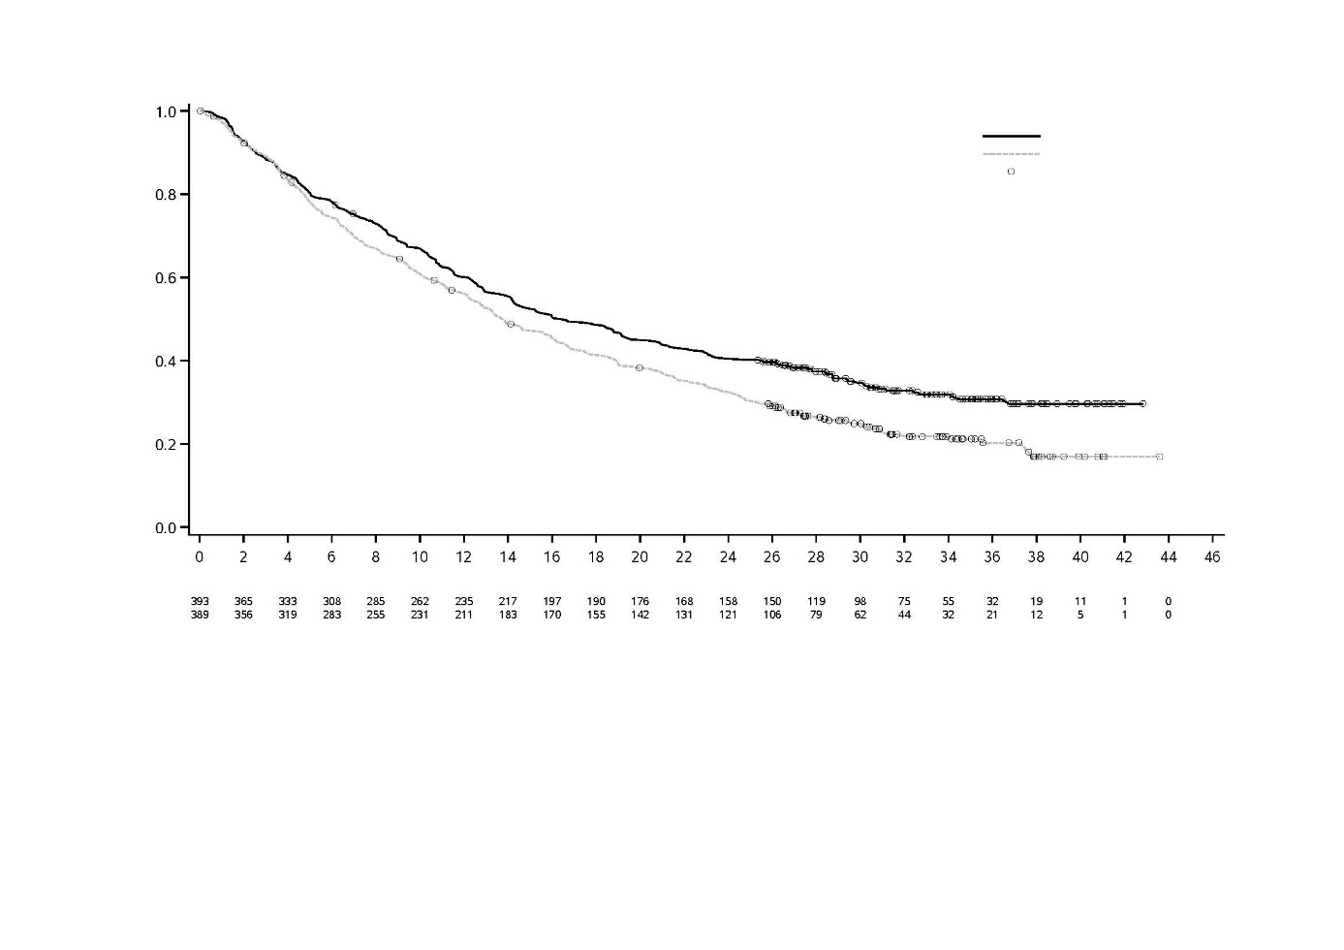

**Figura 18. Curva de Kaplan-Meier de la SG de IMFINZI en monoterapia**

Probabilidad de Supervivencia Global

|  |  |  |
| --- | --- | --- |
|  | Mediana SG | (IC del 95%) |
| IMFINZI | 16,6 | (14,1-19,1) |
| Sorafenib | 13,8 | (12,3-16,1) |
| Hazard Ratio (IC del 95%) | | 0,86 (0,73, 1,02) |

S

Sorafenib

Sorafenib

Tiempo desde la aleatorización (meses)

IMFINZI

Censurado

IMFINZI

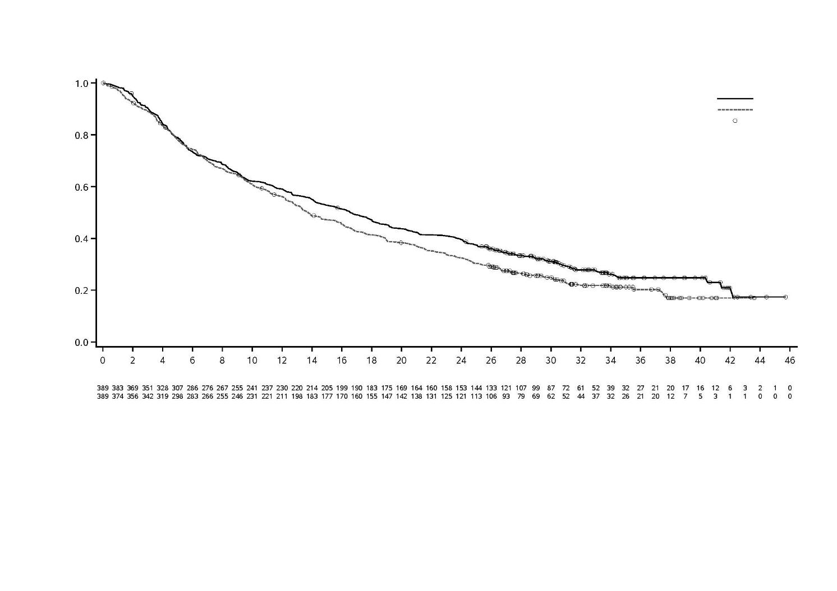

*Cáncer de Endometrio – Ensayo DUO-E*

DUO-E fue un ensayo de Fase III, multicéntrico, aleatorizado, doble ciego y controlado con placebo de primera línea de quimioterapia basada en platino en combinación con IMFINZI, seguida de IMFINZI con o sin olaparib en pacientes con cáncer de endometrio avanzado o recurrente. Las pacientes debían tener cáncer de endometrio en una de las siguientes categorías: enfermedad en Estadio III de nuevo diagnóstico (enfermedad medible según RECIST 1.1 después de la cirugía o una biopsia de diagnóstico), enfermedad en Estadio IV de nuevo diagnóstico (con o sin enfermedad después de la cirugía o una biopsia de diagnóstico) o recurrencia de la enfermedad (enfermedad medible o no medible según RECIST 1.1) donde el potencial de curación mediante cirugía sola o en combinación es bajo. Para las pacientes con enfermedad recurrente, se permitió quimioterapia previa solo si se administraba en adyuvancia y habían transcurrido al menos 12 meses desde la fecha de la última dosis de quimioterapia administrada hasta la fecha subsiguiente de recaída. El ensayo incluyó pacientes con carcinomas epiteliales de endometrio de todas las histologías, incluidos los carcinosarcomas. Se excluyeron las pacientes con sarcoma de endometrio.

La aleatorización se estratificó según el estado de reparación de errores de emparejamiento (MMR) del tejido tumoral (competente frente a deficiente), el estado de la enfermedad (recurrente frente a de nuevo diagnóstico) y la región geográfica (Asia frente al resto del mundo). Las pacientes fueron aleatorizadas 1:1:1 a uno de los siguientes grupos:

* Grupo 1 (quimioterapia basada en platino): Quimioterapia basada en platino (paclitaxel y carboplatino) cada 3 semanas durante un máximo de 6 ciclos con placebo de durvalumab cada 3 semanas. Una vez finalizado el tratamiento de quimioterapia, las pacientes sin progresión objetiva de la enfermedad recibieron placebo de durvalumab cada 4 semanas y comprimidos de placebo de olaparib dos veces al día como tratamiento de mantenimiento hasta la progresión de la enfermedad.
* Grupo 2 (quimioterapia basada en platino + IMFINZI): Quimioterapia basada en platino (paclitaxel y carboplatino) cada 3 semanas durante un máximo de 6 ciclos con 1 120 mg de durvalumab cada 3 semanas. Una vez finalizado el tratamiento de quimioterapia, las pacientes sin progresión objetiva de la enfermedad recibieron 1 500 mg de durvalumab cada 4 semanas con comprimidos de placebo de olaparib dos veces al día como tratamiento de mantenimiento hasta la progresión de la enfermedad.
* Grupo 3 (quimioterapia basada en platino + IMFINZI + olaparib): Quimioterapia basada en platino (paclitaxel y carboplatino) cada 3 semanas durante un máximo de 6 ciclos con 1 120 mg de durvalumab cada 3 semanas. Una vez finalizado el tratamiento de quimioterapia, las pacientes sin progresión objetiva de la enfermedad recibieron 1 500 mg de durvalumab cada 4 semanas con 300 mg de olaparib comprimidos dos veces al día como tratamiento de mantenimiento hasta la progresión de la enfermedad.

Las pacientes que suspendieron cualquiera de los medicamentos (IMFINZI/placebo u olaparib/placebo) por razones distintas a la progresión de la enfermedad, podían continuar el tratamiento con el otro medicamento si fuera apropiado según las consideraciones de toxicidad y el criterio del investigador.

El tratamiento continuó hasta la progresión de la enfermedad definida por RECIST v1.1 o toxicidad inaceptable. La evaluación del estado del tumor se realizó cada 9 semanas durante las primeras 18 semanas tras la aleatorización y posteriormente cada 12 semanas.

La variable primaria fue la SLP, determinada mediante la evaluación del investigador utilizando RECIST 1.1. Las variables secundarias de eficacia fueron la SG, la TRO y la DR.

El ensayo demostró una mejora estadísticamente significativa en la SLP en la población ITT, para las pacientes tratadas con quimioterapia basada en platino + IMFINZI + olaparib en comparación con quimioterapia basada en platino [HR=0,55 (IC del 95%: 0,43, 0,69), p=<0,0001], y para las pacientes tratadas con quimioterapia basada en platino + IMFINZI en comparación con quimioterapia basada en platino [HR=0,71 (IC del 95%: 0,57, 0,89), p=0,003]. En el momento del análisis de la SLP, los datos intermedios de SG tenían una madurez del 28% con acontecimientos en 199 de 718 pacientes.

El estado de reparación de errores de emparejamiento (MMR) se determinó de forma centralizada mediante inmunohistoquímica. De un total de 718 pacientes aleatorizadas en el ensayo, 575 (80%) pacientes eran MMR competente (pMMR) y 143 pacientes (20%) MMR deficiente (dMMR).

*Pacientes con cáncer de endometrio MMR deficiente (dMMR)*

Entre las pacientes dMMR, las características demográficas y basales estuvieron generalmente bien equilibradas entre los grupos de tratamiento. Los datos demográficos basales en los tres grupos fueron los siguientes: mediana de edad de 62 años (intervalo: 34 a 85), 41% de 65 años o más, 1,5% de 75 años o más, 62% blancas, 29% asiáticas y 2% negras o afroamericanas. Las características de la enfermedad fueron las siguientes: ECOG PS de 0 (58%) o 1 (42%), 46% de nuevo diagnóstico y 54% con enfermedad recurrente. Los subtipos histológicos fueron endometrioide (83%), epitelial mixto (5%), seroso (3%), carcinosarcoma (3%), indiferenciado (2%) y otro (3%).

Los resultados en pacientes dMMR se resumen en la Tabla 12 y la Figura 19. La mediana del tiempo de seguimiento de la SLP en pacientes dMMR censuradas fue de 15,5 meses en el grupo de quimioterapia basada en platino + IMFINZI y de 10,2 meses en el grupo de quimioterapia basada en platino. En el momento del análisis de la SLP, los datos intermedios de SG tenían una madurez del 26% con acontecimientos en 25 de 95 pacientes tratadas con quimioterapia basada en platino + IMFINZI y quimioterapia basada en platino.

**Tabla 12**. **Resultados de eficacia del ensayo DUO-E (Pacientes dMMR)**

|  |  |  |
| --- | --- | --- |
|  | **Quimioterapia basada en platino + IMFINZI**  **N=46** | **Quimioterapia basada en platino**  **N=49** |
| **SLP**a,b | | |
| Número de acontecimientos (%) | 15 (32,6) | 25 (51,0) |
| **Mediana de SLP (meses) (IC del 95%)**c | NA (NA, NA) | 7,0 (6,7, 14,8) |
| HR (IC del 95%) | 0,42 (0,22, 0,80) | - |
| **SG**b | | |
| Número de acontecimientos (%) | 7 (15,2) | 18 (36,7) |
| **Mediana de SG (meses) (IC del 95%)**c | NA (NA, NA) | 23,7 (16,9, NA) |
| HR (IC del 95%) | 0,34 (0,13, 0,79) | - |
| **TRO**b | | |
| TROd n (%) | 30 (71,4) | 17 (40,5) |
| **DR**b | | |
| **Mediana de DR (meses) (IC del 95%)**c | NA (NA, NA) | 10,5 (4,3, NA) |

a Evaluada por el investigador.

b Los resultados se basan en el primer análisis intermedio (fecha de corte de datos: 12 de abril de 2023).

c Calculado usando la técnica de Kaplan-Meier.

d Respuesta: Mejor respuesta objetiva como respuesta completa confirmada o respuesta parcial. Basado en el número de pacientes en el grupo de tratamiento con enfermedad medible al inicio del ensayo (N=42 en el grupo de quimioterapia basada en platino + IMFINZI, N=42 en el grupo de quimioterapia basada en platino).

IC=Intervalo de Confianza, HR=Hazard Ratio, NA=No Alcanzada

**Figura 19. Curva de Kaplan-Meier de la SLP en DUO-E (Pacientes dMMR)**

Proporción de pacientes libres de acontecimientos

Número de pacientes en riesgo:

Quimioterapia basada en platino + IMFINZI

Quimioterapia basada en platino

Quimioterapia basada en platino + IMFINZI  
Quimioterapia basada en platino

Tiempo desde la aleatorización (meses)

|  |  |  |
| --- | --- | --- |
|  | Mediana SLP | (IC del 95%) |
| Quimioterapia + IMFINZI | NA | (NA-NA) |
| Quimioterapia | 7,0 | (6,7-14,8) |
|  | Hazard Ratio | (IC del 95%) |
| Quimioterapia + IMFINZI vs. Quimioterapia | 0,42 | (0,22, 0,80) |

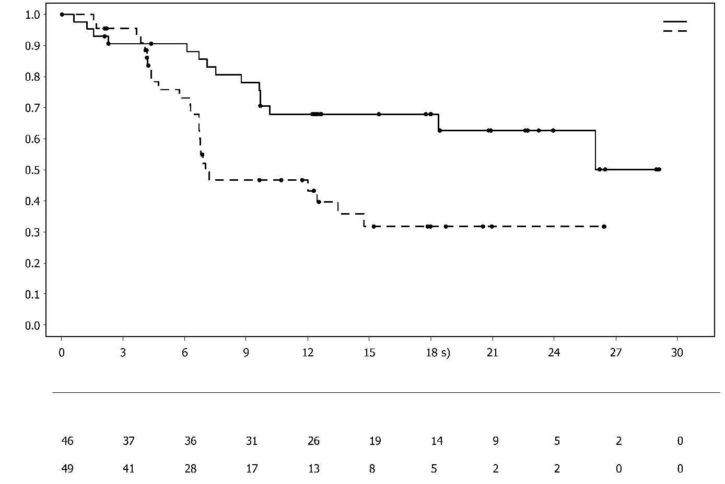

*Pacientes con cáncer de endometrio MMR competente (pMMR)*

Entre las pacientes pMMR, las características demográficas y basales estuvieron generalmente bien equilibradas entre los grupos de tratamiento. Los datos demográficos basales en los tres grupos fueron los siguientes: mediana de edad de 64 años (intervalo: 22 a 86), 48% de 65 años o más, 8,1% de 75 años o más, 56% blancas, 30% asiáticas y 6% negras o afroamericanas. Las características de la enfermedad fueron las siguientes: ECOG PS de 0 (69%) o 1 (31%), 47% de nuevo diagnóstico y 53% con enfermedad recurrente. Los subtipos histológicos fueron endometrioide (54%), seroso (26%), carcinosarcoma (8%), epitelial mixto (4%), de células claras (3%), indiferenciado (2%), mucinoso (< 1%) y otro (3%).

Los resultados en las pacientes pMMR se resumen en la Tabla 13 y la Figura 20. La mediana del tiempo de seguimiento en pacientes pMMR censuradas fue de 15,2 meses en el grupo de quimioterapia basada en platino + IMFINZI + olaparib, y de 12,8 meses en el grupo de quimioterapia basada en platino.

En el momento del análisis de la SLP, los datos intermedios de SG tenían una madurez del 29% con acontecimientos en 110 de 383 pacientes tratadas con quimioterapia basada en platino + IMFINZI + olaparib y quimioterapia basada en platino.

**Tabla 13**. **Resultados de eficacia del ensayo DUO-E (Pacientes pMMR)**

|  |  |  |
| --- | --- | --- |
|  | **Quimioterapia basada en platino + IMFINZI + olaparib**  **N=191** | **Quimioterapia basada en platino**  **N=192** |
| **SLP**a,b | | |
| Número de acontecimientos (%) | 108 (56,5) | 148 (77,1) |
| **Mediana de SLP (meses) (IC del 95%)**c | 15,0 (12,4, 18,0) | 9,7 (9,2, 10,1) |
| HR (IC del 95%) | 0,57 (0,44, 0,73) | - |
| **SG**b | | |
| Número de acontecimientos (%) | 46 (24,1) | 64 (33,3) |
| **Mediana de SG (meses) (IC del 95%)**c | NA (NA, NA) | 25,9 (25,1, NA) |
| HR (IC del 95%) | 0,69 (0,47, 1,00) | - |
| **TRO**b | | |
| TROd n (%) | 90 (61,2) | 92 (59,0) |
| **DR**b | | |
| **Mediana de DR (meses) (IC del 95%)**c | 18,7 (10,5, NA) | 7,6 (7,1, 10,2) |

a Evaluada por el investigador.

b Los resultados se basan en el primer análisis intermedio (fecha de corte de datos: 12 de abril de 2023).

c Calculado usando la técnica de Kaplan-Meier.

d Respuesta: Mejor respuesta objetiva como respuesta completa confirmada o respuesta parcial. Basado en el número de pacientes en el grupo de tratamiento con enfermedad medible al inicio del ensayo (N=147 en el grupo de quimioterapia basada en platino + IMFINZI + olaparib, N=156 en el grupo de quimioterapia basada en platino).

IC=Intervalo de Confianza, HR=Hazard Ratio, NA=No Alcanzada

**Figura 20. Curva de Kaplan-Meier de la SLP en DUO-E (Pacientes pMMR)**

Quimioterapia basada en platino + IMFINZI + olaparib  
Quimioterapia basada en platino

Proporción de pacientes libres de acontecimientos

|  |  |  |
| --- | --- | --- |
|  | Mediana SLP | (IC del 95%) |
| Quimioterapia + IMFINZI + olaparib | 15,0 | (12,4-18,0) |
| Quimioterapia | 9,7 | (9,2-10,1) |
|  | Hazard Ratio | (IC del 95%) |
| Quimioterapia + IMFINZI + olaparib vs. Quimioterapia | 0,57 | (0,44, 0,73) |

Tiempo desde la aleatorización (meses)

Número de pacientes en riesgo:

Quimioterapia basada en platino + IMFINZI + olaparib

Quimioterapia basada en platino

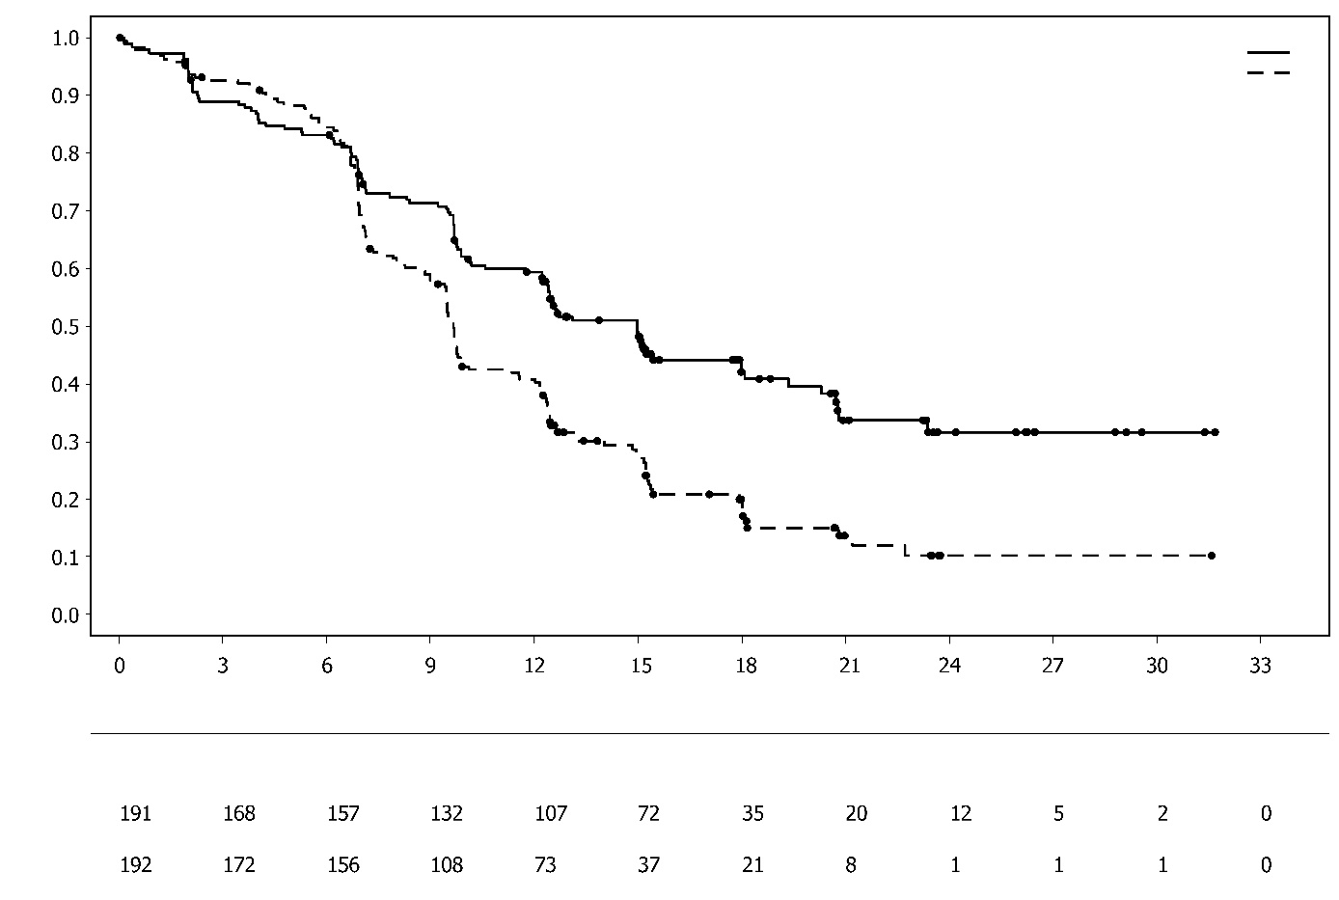

En las pacientes pMMR, los HR de la SLP fueron 0,44 (IC del 95%: 0,31, 0,61) en pacientes con expresión positiva de PD-L1 (236/383; 62%) y 0,87 (IC del 95%: 0,59, 1,28) en pacientes con expresión negativa de PD-L1 (140/383; 37%), para el grupo de quimioterapia basada en platino + IMFINZI + olaparib en comparación con el grupo de quimioterapia basada en platino. La expresión positiva de PD-L1 se definió como la positividad del área tumoral (TAP) ≥ 1%.

Población pediátrica

No se ha establecido la seguridad y eficacia de IMFINZI en combinación con tremelimumab en niños y adolescentes menores de 18 años. El ensayo D419EC00001 fue un ensayo multicéntrico, abierto de búsqueda de dosis y expansión de dosis para evaluar la seguridad, la eficacia preliminar y la farmacocinética de IMFINZI en combinación con tremelimumab seguido de IMFINZI en monoterapia, en pacientes pediátricos con tumores sólidos malignos avanzados (excepto tumores primarios del sistema nervioso central) que tuvieron progresión de la enfermedad y para quienes no existe un tratamiento estándar de referencia. En el ensayo participaron 50 pacientes pediátricos con edades comprendidas entre 1 y 17 años con categorías de tumores primarios: neuroblastoma, tumor sólido y sarcoma. Los pacientes recibieron IMFINZI 20 mg/kg en combinación con tremelimumab 1 mg/kg o IMFINZI 30 mg/kg en combinación con tremelimumab 1 mg/kg por vía intravenosa cada 4 semanas durante 4 ciclos, seguido de IMFINZI en monoterapia cada 4 semanas. En la fase de búsqueda de dosis, la terapia combinada de IMFINZI y tremelimumab estuvo precedida por un ciclo único de IMFINZI en monoterapia; sin embargo, 8 pacientes en esta fase interrumpieron el tratamiento antes de recibir tremelimumab. Por tanto, de los 50 pacientes que participaron en el ensayo, 42 recibieron IMFINZI en combinación con tremelimumab y 8 recibieron IMFINZI solo. En la fase de expansión de dosis, se notificó una TRO del 5,0% (1/20 pacientes) en el conjunto evaluable para el análisis de respuesta. No se observaron nuevas señales de seguridad en relación con los perfiles de seguridad conocidos de IMFINZI y tremelimumab en adultos. Ver sección 4.2 para consultar la información sobre el uso en la población pediátrica.

**5.2 Propiedades farmacocinéticas**

La farmacocinética (PK) de durvalumab se evaluó para IMFINZI en monoterapia, en combinación con quimioterapia, en combinación con tremelimumab y quimioterapia basada en platino, en combinación con tremelimumab y en combinación con quimioterapia basada en platino seguida de IMFINZI en combinación con olaparib.

La PK de durvalumab se estudió en 2 903 pacientes con tumores sólidos a dosis comprendidas entre 0,1 mg/kg y 20 mg/kg por vía intravenosa una vez cada dos, tres o cuatro semanas en monoterapia. Con dosis < 3 mg/kg el aumento de la exposición PK fue superior al aumento proporcional a la dosis (PK no lineal) y con dosis ≥ 3 mg/kg fue proporcional a la dosis (PK lineal). El estado estacionario se alcanzó aproximadamente a las 16 semanas. Según el análisis PK poblacional que incluyó 1 878 pacientes que recibieron durvalumab en monoterapia en el intervalo de dosis ≥ 10 mg/kg cada 2 semanas, la media geométrica del volumen de distribución en el estado estacionario (Vss) fue de 5,64 L. El aclaramiento (CL) de durvalumab disminuyó con el tiempo, resultando una media geométrica del aclaramiento en situación de estado estacionario (CLss) de 8,16 ml/h en el Día 365; la disminución del CLss no se consideró clínicamente relevante. La semivida terminal (t1/2) basada en el valor inicial del CL fue de 18 días, aproximadamente. No hubo diferencias clínicamente significativas entre la PK de durvalumab en monoterapia, en combinación con quimioterapia, en combinación con tremelimumab y quimioterapia basada en platino, en combinación con tremelimumab y en combinación con quimioterapia basada en platino seguida de IMFINZI en combinación con olaparib. Las principales vías de eliminación de durvalumab son el catabolismo de proteínas a través del sistema retículoendotelial o disposición mediada por la diana.

Poblaciones especiales

La edad (19-96 años), el peso corporal (31-149 kg), género, la presencia de anticuerpos contra el fármaco (ACFs), los niveles de albúmina, de LDH o de creatinina, el PD- L1 soluble, el tipo de tumor, la raza y el estado funcional ECOG no tuvieron un efecto clínicamente significativo en la PK de durvalumab.

Insuficiencia renal

La insuficiencia renal leve (aclaramiento de creatinina [CrCL] de 60 a 89 ml/min) y moderada (aclaramiento de creatinina [CrCL] de 30 a 59 ml/min) no tuvieron un efecto clínicamente significativo en la PK de durvalumab. Se desconoce el efecto de la insuficiencia renal grave (CrCL de 15 a 29 ml/min) sobre la PK de durvalumab; sin embargo, dado que los anticuerpos monoclonales IgG no se eliminan principalmente a través de vías renales, no se espera que un cambio en la función renal influya en la exposición a durvalumab.

Insuficiencia hepática

La insuficiencia hepática leve (bilirrubina ≤ LSN y AST > LSN o bilirrubina > 1,0 a 1,5 x LSN y cualquier valor de AST) o insuficiencia hepática moderada (bilirrubina > 1,5 a 3 x LSN y cualquier AST) no tuvo un efecto clínicamente significativo sobre la PK de durvalumab. Se desconoce el efecto de la insuficiencia hepática grave (bilirrubina >3,0 x LSN y cualquier valor de AST) sobre la farmacocinética de durvalumab; sin embargo, como los anticuerpos monoclonales IgG no son eliminados principalmente por vía hepática, no se espera que un cambio en la función hepática influya en la exposición a durvalumab.

Población pediátrica

La PK de durvalumab en combinación con tremelimumab se evaluó en un ensayo de 50 pacientes pediátricos con un rango de edad de 1 a 17 años en el ensayo D419EC00001. Los pacientes recibieron durvalumab 20 mg/kg en combinación con tremelimumab 1 mg/kg o durvalumab 30 mg/kg en combinación con tremelimumab 1 mg/kg por vía intravenosa cada 4 semanas durante 4 ciclos, seguido de durvalumab en monoterapia cada 4 semanas. Según el análisis PK poblacional, la exposición sistémica a durvalumab en pacientes pediátricos ≥ 35 kg que recibieron 20 mg/kg de durvalumab cada 4 semanas fue similar a la exposición en adultos que recibieron 20 mg/kg de durvalumab cada 4 semanas, mientras que en pacientes pediátricos (≥ 35 kg) que recibieron 30 mg/kg de durvalumab cada 4 semanas, la exposición fue aproximadamente 1,5 veces mayor en comparación con la exposición en adultos que recibieron 20 mg/kg de durvalumab cada 4 semanas. En pacientes pediátricos < 35 kg que recibieron durvalumab 30 mg/kg cada 4 semanas, la exposición sistémica fue similar a la exposición en adultos que recibieron durvalumab 20 mg/kg cada 4 semanas.

**5.3 Datos preclínicos sobre seguridad**

Carcinogenicidad y mutagenicidad

No se ha evaluado el potencial carcinogénico y genotóxico de durvalumab.

Toxicidad para la reproducción

Tal y como se ha publicado en la bibliografía especializada, la vía de PD-1/PD-L1 desempeña un papel fundamental en el mantenimiento del embarazo al conservar la inmunotolerancia materna al feto y, en modelos murinos de gestación, la interrupción de la señalización de PD-L1 provocó un aumento de las muertes fetales. En estudios para la reproducción en animales, la administración de durvalumab a hembras de monos cynomolgus desde la confirmación del embarazo hasta el parto, a niveles de exposición 18 veces superiores, aproximadamente, a los observados a la dosis clínica de 10 mg/kg de durvalumab (según el AUC), se asoció a transferencia placentaria pero no a toxicidad materna ni a efectos sobre el desarrollo embriofetal, el desenlace del embarazo o el desarrollo posnatal. Se detectaron concentraciones insignificantes de durvalumab en la leche materna de las hembras de monos cynomolgus el Día 28 después del nacimiento.

**6. DATOS FARMACÉUTICOS**

**6.1 Lista de excipientes**

Histidina

Monohidrato de hidrocloruro de histidina

Trehalosa dihidrato

Polisorbato 80

Agua para preparaciones inyectables

**6.2 Incompatibilidades**

En ausencia de estudios de compatibilidad, este medicamento no debe mezclarse con otros.

**6.3 Periodo de validez**

Vial sin abrir

3 años

Solución diluida

Se ha demostrado la estabilidad química y física en uso de hasta 30 días entre 2 °C y 8 °C y de hasta 24 horas a temperatura ambiente (hasta 25°C) desde el momento de la preparación.

Desde el punto de vista microbiológico, la solución preparada para perfusión se debe utilizar inmediatamente. Si no se utiliza inmediatamente, los tiempos de almacenamiento en uso y las condiciones previas a su uso son responsabilidad del usuario y en general, no deben ser superiores a 24 horas entre 2 °C y 8 °C o 12 horas a temperatura ambiente (hasta 25 °C), a menos que la dilución haya tenido lugar en condiciones asépticas controladas y validadas.

**6.4 Precauciones especiales de conservación**

Conservar en nevera (entre 2 °C – 8 °C).

No congelar.

Conservar el vial en el embalaje original para protegerlo de la luz.

Para las condiciones de conservación tras la dilución del medicamento, ver sección 6.3.

**6.5 Naturaleza y contenido del envase**

Hay dos tamaños de envases de IMFINZI disponibles:

Vial de vidrio Tipo 1 de 2,4 ml de concentrado (un total de 120 mg de durvalumab) con un tapón de elastómero y un precinto de aluminio gris de apertura fácil (flip-off). Tamaño de envase de 1 vial.

Vial de vidrio Tipo 1 de 10 ml de concentrado (un total de 500 mg de durvalumab) con un tapón de elastómero y un precinto de aluminio blanco de apertura fácil (flip-off). Tamaño de envase de 1 vial.

Puede que solamente estén comercializados algunos tamaños de envases.

**6.6 Precauciones especiales de eliminación y otras manipulaciones**

Preparación de la solución

IMFINZI se suministra en un vial unidosis y no contiene conservantes; se debe utilizar una técnica aséptica.

* Inspeccionar visualmente el medicamento para detectar partículas y alteración del color. IMFINZI es una solución de transparente a opalescente, entre incolora y ligeramente amarilla. Desechar el vial si la solución está turbia, presenta algún cambio de color o hay partículas visibles. No agitar el vial.
* Extraer el volumen requerido del vial o los viales de IMFINZI y transferirlo a una bolsa intravenosa (i.v.) que contenga solución inyectable de cloruro de sodio 9 mg/ml (0,9%) o solución inyectable de glucosa 50 mg/ml (5%). Para mezclar la solución diluida invertir la misma de forma suave. La concentración final de la solución diluida debe estar comprendida entre 1 mg/ml y 15 mg/ml. No congelar ni agitar la solución.
* Desechar cualquier porción no utilizada que quede en el vial.

Administración

* Administrar la solución para perfusión por vía intravenosa durante 1 hora a través de una vía intravenosa que contenga un filtro en línea estéril, de 0,2 a 0,22 micras y de baja unión a proteínas.
* No administrar de forma concomitante otros medicamentos a través de la misma vía de perfusión.

La eliminación del medicamento no utilizado y de todos los materiales que hayan estado en contacto con él se realizará de acuerdo con la normativa local.

**7. TITULAR DE LA AUTORIZACIÓN DE COMERCIALIZACIÓN**

AstraZeneca AB

SE‑151 85 Södertälje

Suecia

**8. NÚMERO(S) DE AUTORIZACIÓN DE COMERCIALIZACIÓN**

EU/1/18/1322/002 vial de 120 mg

EU/1/18/1322/001 vial de 500 mg

**9. FECHA DE LA PRIMERA AUTORIZACIÓN/RENOVACIÓN DE LA AUTORIZACIÓN**

Fecha de la primera autorización: 21/septiembre/2018

Fecha de la última renovación: 24/abril/2023

**10. FECHA DE LA REVISIÓN DEL TEXTO**

La información detallada de este medicamento está disponible en la página web de la Agencia Europea de Medicamentos <https://www.ema.europa.eu>.

**ANEXO II**

1. **FABRICANTES DEL PRINCIPIO ACTIVO BIOLÓGICO Y FABRICANTES RESPONSABLES DE LA LIBERACIÓN DE LOS LOTES**
2. **CONDICIONES O RESTRICCIONES DE SUMINISTRO Y USO**
3. **OTRAS CONDICIONES Y REQUISITOS DE LA AUTORIZACIÓN DE COMERCIALIZACIÓN**
4. **CONDICIONES O RESTRICCIONES EN RELACIÓN CON LA UTILIZACIÓN SEGURA Y EFICAZ DEL MEDICAMENTO**

A. FABRICANTES DEL PRINCIPIO ACTIVO BIOLÓGICO Y FABRICANTES RESPONSABLES DE LA LIBERACIÓN DE LOS LOTES

Nombre y dirección de los fabricantes del principio activo biológico

AstraZeneca Pharmaceuticals LP

Frederick Manufacturing Center (FMC)

633 Research Court

Frederick,

Maryland

21703

Estados Unidos

Samsung Biologics Co. Ltd

300, Songdo bio-daero

Yeonsu-gu,

Incheon, 21987

República de Korea

Boehringer Ingelheim Pharma GmbH & Co. KG

Birkendorfer Strasse 65

88397 Biberach An Der Riss

Alemania

Nombre y dirección de los fabricantes responsables de la liberación de los lotes

AstraZeneca AB

Gärtunavägen

SE-152 57 Södertälje

Suecia

B. CONDICIONES O RESTRICCIONES DE SUMINISTRO Y USO

Medicamento sujeto a precripción médica restringida (ver Anexo I: Ficha Técnica o Resumen de las Características del Producto, sección 4.2).

C. otras condiciones y requisitos de la autorización de comercialización

* **Informes periódicos de seguridad (IPSs)**

Los requerimientos para la presentación de los IPSs para este medicamento se establecen en la lista de fechas de referencia de la Unión (lista EURD) prevista en el artículo 107quater, apartado 7, de la Directiva 2001/83/CE y cualquier actualización posterior publicada en el portal web europeo sobre medicamentos.

D. CONDICIONES O RESTRICCIONES EN RELACIÓN CON LA UTILIZACIÓN SEGURA Y EFICAZ DEL MEDICAMENTO

* **Plan de gestión de riesgos (PGR)**

El titular de la autorización de comercialización (TAC) realizará las actividades e intervenciones de farmacovigilancia necesarias según lo acordado en la versión del PGR incluido en el Módulo 1.8.2 de la autorización de comercialización y en cualquier actualización del PGR que se acuerde posteriormente.

Se debe presentar un PGR actualizado:

* A petición de la Agencia Europea de Medicamentos.
* Cuando se modifique el sistema de gestión de riesgos, especialmente como resultado de nueva información disponible que pueda conllevar cambios relevantes en el perfil beneficio/riesgo, o como resultado de la consecución de un hito importante (farmacovigilancia o minimización de riesgos).
* **Obligación de llevar a cabo medidas posautorización**

El TAC deberá llevar a cabo, dentro del plazo establecido, las siguientes medidas:

|  |  |
| --- | --- |
| **Descripción** | **Fecha límite** |
| Estudio posautorización de eficacia (EPAE): Para caracterizar mejor la eficacia a largo plazo de durvalumab en combinación con carboplatino y placitaxel para el tratamiento de primera línea de adultas con cáncer de endometrio primario avanzado o recurrente que son candidatas a terapia sistémica, seguido de tratamiento de mantenimiento con durvalumab en monoterapia en cáncer de endometrio con reparación de errores de emparejamiento deficiente (dMMR) o en combinación con olaparib en cáncer de endometrio con reparación de errores de emparejamiento competente (pMMR), el TAC debe presentar los resultados del segundo análisis intermedio de SG y del análisis final de SG del ensayo D9311C00001 (DUO-E), un ensayo de Fase III, multicéntrico, aleatorizado, doble ciego y controlado con placebo. | **Segundo análisis intermedio de SG:**  Diciembre 2025  **Análisis final de SG:**  Diciembre 2026 |
| Estudio posautorización de eficacia (EPAE): Para caracterizar mejor la eficacia a largo plazo de IMFINZI en combinación con quimioterapia basada en platino como tratamiento neoadyuvante, seguido de IMFINZI en monoterapia como tratamiento adyuvante, para el tratamiento de adultos con CPNM resecable con alto riesgo de recurrencia, el TAC debe presentar los resultados del análisis final de SG del ensayo D9106C00001 (AEGEAN), un ensayo de Fase III, multicéntrico, internacional, doble ciego y controlado con placebo. | **Análisis final de SG:**  Q2 2029 |

**ANEXO III**

**ETIQUETADO Y PROSPECTO**

A. ETIQUETADO

**INFORMACIÓN QUE DEBE FIGURAR EN EL EMBALAJE EXTERIOR**

**EMBALAJE EXTERIOR**

**1. NOMBRE DEL MEDICAMENTO**

IMFINZI 50 mg/ml concentrado para solución para perfusión

durvalumab

**2. PRINCIPIO(S) ACTIVO(S)**

Un ml de concentrado contiene 50 mg de durvalumab.

Un vial de 2,4 ml de concentrado contiene 120 mg de durvalumab.

Un vial de 10 ml de concentrado contiene 500 mg de durvalumab.

**3. LISTA DE EXCIPIENTES**

Excipientes: histidina, monohidrato de hidrocloruro de histidina, trehalosa dihidrato, polisorbato 80 y agua para preparaciones inyectables.

**4. FORMA FARMACÉUTICA Y CONTENIDO DEL ENVASE**

Concentrado para solución para perfusión

120 mg/2,4 ml

500 mg/10 ml

1 vial

**5. FORMA Y VÍA(S) DE ADMINISTRACIÓN**

Vía intravenosa.

Leer el prospecto antes de utilizar este medicamento.

Para un solo uso.

**6. ADVERTENCIA ESPECIAL DE QUE EL MEDICAMENTO DEBE MANTENERSE FUERA DE LA VISTA Y DEL ALCANCE DE LOS NIÑOS**

Mantener fuera de la vista y del alcance de los niños.

**7. OTRA(S) ADVERTENCIA(S) ESPECIAL(ES), SI ES NECESARIO**

**8. FECHA DE CADUCIDAD**

CAD

**9. CONDICIONES ESPECIALES DE CONSERVACIÓN**

Conservar en nevera.

No congelar.

Conservar en el embalaje original para protegerlo de la luz.

**10. PRECAUCIONES ESPECIALES DE ELIMINACIÓN DEL MEDICAMENTO NO UTILIZADO Y DE LOS MATERIALES DERIVADOS DE SU USO, CUANDO CORRESPONDA**

**11. NOMBRE Y DIRECCIÓN DEL TITULAR DE LA AUTORIZACIÓN DE COMERCIALIZACIÓN**

AstraZeneca AB

SE‑151 85 Södertälje

Suecia

**12. NÚMERO(S) DE AUTORIZACIÓN DE COMERCIALIZACIÓN**

EU/1/18/1322/002 120 mg vial

EU/1/18/1322/001 500 mg vial

**13. NÚMERO DE LOTE**

Lote

**14. CONDICIONES GENERALES DE DISPENSACIÓN**

**15. INSTRUCCIONES DE USO**

**16. INFORMACIÓN EN BRAILLE**

Se acepta la justificación para no incluir la información en Braille

**17. IDENTIFICADOR ÚNICO – CÓDIGO DE BARRAS 2D**

Incluido el código de barras 2D que lleva el identificador único.

**18. IDENTIFICADOR ÚNICO – INFORMACIÓN EN CARACTERES VISUALES**

PC

SN

NN

**INFORMACIÓN MÍNIMA QUE DEBE INCLUIRSE EN PEQUEÑOS ACONDICIONAMIENTOS PRIMARIOS**

**ETIQUETA DEL VIAL**

**1. NOMBRE DEL MEDICAMENTO Y VÍA(S) DE ADMINISTRACIÓN**

IMFINZI 50 mg/ml concentrado estéril

durvalumab

IV

**2. FORMA DE ADMINISTRACIÓN**

**3. FECHA DE CADUCIDAD**

EXP

**4. NÚMERO DE LOTE**

Lot

**5. CONTENIDO EN PESO, EN VOLUMEN O EN UNIDADES**

120 mg/2,4 ml

500 mg/10 ml

**6. OTROS**

AstraZeneca AB

B. PROSPECTO

**Prospecto: información para el paciente**

**IMFINZI 50 mg/ml concentrado para solución para perfusión**durvalumab

**Lea todo el prospecto detenidamente antes de empezar a usar este medicamento, porque contiene información importante para usted.**

* Conserve este prospecto, ya que puede tener que volver a leerlo.
* Si tiene alguna duda, consulte a su médico.
* Si experimenta efectos adversos, consulte a su médico, incluso si se trata de efectos adversos que no aparecen en este prospecto. Ver sección 4.

**Contenido del prospecto**

1. Qué es IMFINZI y para qué se utiliza

2. Qué necesita saber antes de empezar a usar IMFINZI

3. Cómo usar IMFINZI

4. Posibles efectos adversos

5. Conservación de IMFINZI

6. Contenido del envase e información adicional

**1. Qué es IMFINZI y para qué se utiliza**

IMFINZI contiene el principio activo durvalumab, que es un anticuerpo monoclonal, un tipo de proteína diseñada para reconocer una sustancia diana específica en el organismo. IMFINZI actúa ayudando al sistema inmunitario a combatir el cáncer.

IMFINZI se utiliza en adultos para tratar un tipo de cáncer de pulmón, llamado cáncer de pulmón no microcítico (CPNM). Se utiliza en monoterapia cuando el CPNM:

* se ha extendido por el pulmón, no se puede extirpar mediante cirugía y
* ha respondido o se ha estabilizado después del tratamiento inicial con quimioterapia y radioterapia.

Se utiliza en combinación con tremelimumab y quimioterapia cuando el CPNM:

* se ha extendido por ambos pulmones (y/o a otras partes del cuerpo), no se puede extirpar mediante cirugía y
* no ha mostrado cambios (mutaciones) en los genes llamados EGFR (receptor del factor de crecimiento epidérmico) o ALK (cinasa del linfoma anaplásico).

Se utiliza en combinación con quimioterapia basada en platino antes de la cirugía (tratamiento neoadyuvante) y en monoterapia después de la cirugía (tratamiento adyuvante) cuando el CPNM:

* se ha extendido por el pulmón y se puede extirpar mediante cirugía.

IMFINZI se utiliza en adultos para tratar un tipo de cáncer de pulmón, llamado cáncer de pulmón microcítico en estadio limitado (CPM‑EL). Se utiliza cuando el CPM:

* no se ha extirpado mediante cirugía, y
* ha respondido o se ha estabilizado después del tratamiento inicial con quimioterapia y radioterapia.

IMFINZI en combinación con quimioterapia se utiliza en adultos para tratar un tipo de cáncer de pulmón llamado cáncer de pulmón microcítico en estadio extendido (CPM‑EE). Se utiliza cuando el CPM:

* se ha extendido por los pulmones (o hacia otras partes del cuerpo) y
* no ha sido tratado previamente.

IMFINZI en combinación con quimioterapia se utiliza en adultos para tratar un tipo de cáncer de las vías biliares (colangiocarcinoma) y de la vesícula biliar que se denominan conjuntamente cánceres de las vías biliares (CVB). Se utiliza cuando el CVB:

* se ha diseminado dentro de las vías biliares y la vesícula biliar (o hacia otras partes del cuerpo).

IMFINZI se utiliza solo o en combinación con tremelimumab para tratar un tipo de cáncer de hígado llamado carcinoma hepatocelular (CHC) avanzado o irresecable en adultos. Se utiliza cuando el CHC:

* no se puede extirpar mediante cirugía (irresecable), y
* se puede haber extendido dentro del hígado o a otras partes del cuerpo.

IMFINZI se utiliza en adultas para tratar un tipo de cáncer uterino (cáncer de endometrio) que se ha extendido más allá del tumor original o ha reaparecido (recurrente). Se utiliza en combinación con quimioterapia (carboplatino y paclitaxel), seguida de:

* IMFINZI en monoterapia cuando el tumor es MMR deficiente, o
* IMFINZI en combinación con olaparib cuando el tumor es MMR competente.

Se utiliza un test para determinar el estado de MMR del cáncer de endometrio.

Si tiene alguna duda sobre cómo funciona IMFINZI o por qué le han recetado este medicamento, consulte a su médico o farmacéutico.

Cuando IMFINZI se administre en combinación con otros medicamentos contra el cáncer, es importante que también lea el prospecto de estos otros medicamentos. Si tiene alguna pregunta sobre estos medicamentos, consulte a su médico.

**2. Qué necesita saber antes de empezar a usar IMFINZI**

**No deben administrarle IMFINZI**

* Si es alérgico a durvalumab o a alguno de los demás componentes de este medicamento (incluidos en la sección 6 “Contenido del envase e información adicional”). En caso de duda, consulte a su médico.

**Advertencias y precauciones**

Consulte a su médico antes de empezar a usar IMFINZI si:

* tiene una enfermedad autoinmune (una enfermedad en la que el sistema inmunitario del organismo ataca sus propias células);
* ha recibido un trasplante de un órgano;
* tiene problemas pulmonares o respiratorios;
* tiene problemas de hígado.

Si se encuentra en alguna de las circunstancias anteriores (o no está seguro), consulte a su médico antes de utilizar IMFINZI.

Cuando le administren IMFINZI, puede sufrir algunos efectos adversos graves.

Si tiene algo de lo siguiente, llame o acuda al médico de inmediato. Es posible que su médico le administre otros medicamentos para prevenir complicaciones más graves y para ayudarle a aliviar sus síntomas. Su médico podría decidir retrasar la administración de la siguiente dosis de IMFINZI o interrumpir su tratamiento con IMFINZI, si tiene:

* **inflamación de los pulmones**: los síntomas pueden incluir aparición o empeoramiento de tos, dificultad para respirar o dolor torácico;
* **inflamación del hígado**: los síntomas pueden incluir náuseas o vómitos, pérdida de apetito, dolor en el lado derecho de su estómago, coloración amarillenta de la piel o de la parte blanca de los ojos, somnolencia, orina oscura o aparición de hemorragias o moratones con más facilidad de lo habitual;
* **inflamación de los intestinos**: los síntomas pueden incluir diarrea o más movimiento intestinal del habitual, o heces que son negras, de aspecto alquitranado o pegajosas con sangre o mucosidad, dolor intenso de estómago o dolor a la palpación, orificio en el intestino;
* **inflamación de glándulas** (en especial la glándula tiroides, las glándulas suprarrenales, la hipófisis y el páncreas): los síntomas pueden incluir aumento de la frecuencia cardiaca, cansancio extremo, aumento o pérdida de peso, mareos o desmayos, pérdida del pelo, sensación de frío, estreñimiento, dolores de cabeza que no desaparecen o dolores de cabeza inusuales, dolor abdominal, náuseas y vómitos;
* **diabetes mellitus de tipo 1**:los síntomas pueden incluir niveles elevados de azúcar en la sangre, sentir más apetito o sed de lo habitual, orinar con más frecuencia de lo habitual, respiración rápida y profunda, confusión, o un olor dulce en el aliento, un sabor dulce o metálico en la boca o un olor diferente en la orina o sudor;
* **inflamación de los riñones**: los síntomas pueden incluir disminución de la cantidad de orina.
* **inflamación de la piel**:los síntomas pueden incluir sarpullido, picor, ampollas en la piel o úlceras en la boca o en otras superficies húmedas;
* **inflamación del músculo cardiaco**: los síntomas pueden incluir dolor en pecho, dificultad para respirar o latidos irregulares;
* **inflamación o problemas de los músculos**: los síntomas pueden incluir dolor, rigidez, o debilidad muscular o fatiga rápida de los músculos;
* **inflamación de la médula espinal** (mielitis transversa): los síntomas pueden incluir dolor, entumecimiento, hormigueo o debilidad en los brazos o las piernas; problemas de vejiga o intestino, como necesidad de orinar con más frecuencia, incontinencia urinaria, dificultad para orinar y estreñimiento;
* **reacciones asociadas a la perfusión**:los síntomas pueden incluir escalofríos o temblores, picor o sarpullido, sofoco, dificultad para respirar o sibilancias (pitidos al respirar), mareos o fiebre;
* **inflamación del cerebro** (encefalitis) **o inflamación de la membrana que envuelve la médula espinal y cerebro** (meningitis): los síntomas pueden incluir convulsiones, rigidez en el cuello, dolor de cabeza, fiebre, escalofríos, vómitos, sensibilidad de los ojos a la luz, confusión y somnolencia;
* **inflamación de los nervios:** los síntomas pueden incluir dolor, debilidad y parálisis en las extremidades (síndrome de Guillain-Barré);
* **inflamación de las articulaciones:** los signos y síntomas incluyen dolor, hinchazón y/o rigidez en las articulaciones (artritis inmunomediada);
* **inflamación del ojo:** los signos y síntomas incluyen enrojecimiento de los ojos, dolor en los ojos, sensibilidad a la luz y/o cambios en la visión (uveítis);
* **número bajo de plaquetas:** los síntomas pueden incluir sangrado (sangrado de la nariz o las encías) y/o moratones.
* **número bajo de recuentos de glóbulos rojos en los análisis de sangre**: los síntomas pueden incluir dificultad para respirar, fatiga, piel pálida y/o latidos cardíacos rápidos. Cuando IMFINZI se utiliza en combinación con otro medicamento contra el cáncer (olaparib), los recuentos bajos de glóbulos rojos podrían ser un signo de "aplasia eritrocitaria pura" (AEP), una afección en la que no se producen glóbulos rojos, o "anemia hemolítica autoinmune” (AHAI), una destrucción excesiva de los glóbulos rojos.

Si experimenta alguno de estos síntomas, llame o acuda al médico de inmediato.

IMFINZI actúa sobre su sistema inmunitario. Puede causar inflamación en partes de su cuerpo. El riesgo de que sufra estos efectos adversos puede ser mayor si ya tiene una enfermedad autoinmune (una afección en la que el cuerpo ataca sus propias células). También puede experimentar brotes frecuentes de su enfermedad autoinmune, que en la mayoría de los casos son leves.

**Niños y adolescentes**

IMFINZI no se debe administrar a niños ni a adolescentes menores de 18 años ya que no se ha estudiado en estos pacientes.

**Otros medicamentos e IMFINZI**

Informe a su médico si está tomando, ha tomado recientemente o pudiera tener que tomar cualquier otro medicamento. Esto incluye medicamentos a base de plantas medicinales y medicamentos adquiridos sin receta.

**Embarazo**

* Este medicamento no se recomienda durante el embarazo.
* Si está embarazada, cree que podría estar embarazada o tiene intención de quedarse embarazada, consulte a su médico antes de utilizar este medicamento.
* Si usted es una mujer que puede quedarse embarazada, debe utilizar un método anticonceptivo efectivo mientras recibe tratamiento con IMFINZI y durante al menos 3 meses después de su última dosis.

**Lactancia**

* Informe a su médico si está en periodo de lactancia.
* Consulte a su médico si puede amamantar durante o después del tratamiento con IMFINZI.
* Se desconoce si IMFINZI pasa a la leche materna.

**Conducción y uso de máquinas**

Es improbable que IMFINZI afecte a su capacidad de conducir y utilizar máquinas.

Sin embargo, si tiene efectos adversos que afecten a su capacidad para concentrarse y reaccionar, debe tener cuidado al conducir o utilizar máquinas.

**3. Cómo usar IMFINZI**

IMFINZI se le administrará en un hospital o en una clínica bajo la supervisión de un médico experimentado.

* La dosis recomendada de IMFINZI es 10 mg por kg de su peso corporal cada 2 semanas, 20 mg por kg de peso cada 4 semanas, 1 120 mg cada 3 semanas o 1 500 mg cada 3 o 4 semanas.
* Su médico le administrará IMFINZI mediante perfusión intravenosa (goteo) durante aproximadamente 1 hora.
* Su médico decidirá cuántos tratamientos necesita.
* Dependiendo de su tipo de cáncer, IMFINZI se puede administrar en combinación con otros medicamentos contra el cáncer.
* Cuando IMFINZI se administre en combinación con tremelimumab y quimioterapia para su cáncer de pulmón, primero se le administrará tremelimumab seguido de IMFINZI y después la quimioterapia.
* Cuando IMFINZI se administre en combinación con quimioterapia para su cáncer de pulmón o cáncer de endometrio, primero se le administrará IMFINZI seguido de la quimioterapia.
* Cuando IMFINZI se administre en combinación con tremelimumab para su cáncer de hígado, primero se le administrará tremelimumab seguido de IMFINZI.
* Consulte el prospecto de los otros medicamentos contra el cáncer para comprender el uso de estos otros medicamentos. Si tiene preguntas sobre estos medicamentos, consulte a su médico.

**Si no acude a una cita para recibir tratamiento con IMFINZI**

* Llame a su médico de inmediato para volver a concertar su cita.
* Es muy importante que no se salte ninguna dosis de este medicamento.

Si tiene cualquier otra duda acerca de su tratamiento, pregunte a su médico.

**4. Posibles efectos adversos**

Al igual que todos los medicamentos, este medicamento puede producir efectos adversos, aunque no todas las personas los sufran.

Cuando le administren IMFINZI, puede sufrir algunos efectos adversos graves (ver sección 2).

Consulte a su médico de inmediato si presenta alguno de los siguientes efectos adversos que se han notificado en los ensayos clínicos con pacientes que recibieron IMFINZI en monoterapia:

**Muy frecuentes (pueden afectar a más de 1 de cada 10 personas)**

* infecciones de las vías respiratorias altas
* actividad reducida de la glándula tiroides, que puede provocar cansancio o aumento de peso
* tos
* diarrea
* dolor de estómago
* sarpullido o picor en la piel
* dolor articular (artralgia)
* fiebre

**Frecuentes (pueden afectar hasta 1 de cada 10 personas)**

* infecciones pulmonares graves (neumonía)
* enfermedad similar a la gripe
* infección por hongos en la boca
* infecciones de dientes y tejidos blandos de la boca
* actividad excesiva de la glándula tiroides, que puede provocar aumento de la frecuencia cardíaca o pérdida de peso
* inflamación de los pulmones (neumonitis)
* voz ronca (disfonía)
* inflamación del hígado, que puede provocar náuseas o pérdida del apetito (hepatitis)
* anomalías en las pruebas hepáticas (aspartato aminotransferasa elevada; alanina aminotransferasa elevada)
* sudores nocturnos
* dolor muscular (mialgia)
* anomalías en las pruebas que miden la función de sus riñones (creatinina en sangre elevada)
* dolor al orinar (disuria)
* hinchazón de las piernas (edema periférico)
* reacción a la perfusión del medicamento, que puede causar fiebre o sofocos

**Poco frecuentes (pueden afectar hasta 1 de cada 100 personas)**

* número bajo de plaquetas causado por una reacción autoinmune (trombocitopenia inmune)
* inflamación de la glándula tiroides (tiroiditis)
* secreción disminuida de hormonas producidas por las glándulas suprarrenales, que puede causar cansancio
* actividad insuficiente de la hipófisis; inflamación de la hipófisis
* una afección que produce niveles altos de azúcar en la sangre (diabetes mellitus tipo 1)
* trastorno en el que los músculos se debilitan y se produce una fatiga rápida de los músculos (miastenia grave)
* inflamación del cerebro (encefalitis)
* inflamación del corazón (miocarditis)
* cicatrización del tejido pulmonar
* inflamación del intestino (colitis)
* inflamación del páncreas (pancreatitis)
* inflamación de la piel (dermatitis)
* manchas de piel engrosada, enrojecida, seca, con escamas y picazón (psoriasis)
* ampollas en la piel (penfigoide)
* inflamación de los músculos (miositis)
* inflamación de las articulaciones (artritis inmunomediada)
* inflamación de los riñones (nefritis), que puede causar una disminución de la cantidad de orina
* inflamación de la vejiga (cistitis). Los signos y síntomas pueden incluir micción (acto de orinar) frecuente y/o dolorosa, necesidad urgente de orinar, sangre en la orina, dolor o presión en la parte inferior del abdomen

**Raras (pueden afectar hasta 1 de cada 1 000 personas)**

* diabetes insípida
* inflamación del ojo (uveítis)
* inflamación de la membrana que rodea la médula espinal y el cerebro (meningitis)
* enfermedad celíaca (caracterizada por síntomas como dolor de estómago, diarrea e hinchazón tras el consumo de alimentos que contienen gluten)
* inflamación de los músculos que causa dolor o rigidez (polimialgia reumática)
* inflamación de los músculos y vasos (polimiositis)

**Otros efectos adversos que se han comunicado con una frecuencia no conocida (no puede estimarse a partir de los datos disponibles)**

* inflamación de los nervios (síndrome de Guillain-Barré)
* inflamación de parte de la médula espinal (mielitis transversa)
* ausencia o reducción de enzimas digestivas producidas por el páncreas (insuficiencia pancreática exocrina)

Se han comunicado los siguientes efectos adversos adicionales al recibir IMFINZI en monoterapia en ensayos clínicos en pacientes que recibieron IMFINZI en combinación con quimioterapia (la frecuencia y la gravedad de los efectos adversos pueden variar según los antineoplásicos recibidos):

**Muy frecuentes (pueden afectar a más de 1 de cada 10 personas)**

* número bajo de glóbulos blancos sanguíneos
* número bajo de glóbulos rojos sanguíneos
* número bajo de plaquetas
* náuseas; vómitos; estreñimiento
* pérdida de pelo
* pérdida del apetito
* sensación de cansancio o debilidad
* inflamación de los nervios que causa entumecimiento, debilidad, hormigueo o ardor en brazos y piernas (neuropatía periférica)

**Frecuentes (pueden afectar hasta 1 de cada 10 personas)**

* número bajo de glóbulos blancos sanguíneos con signos de fiebre (neutropenia febril)
* inflamación de la boca o los labios (estomatitis)

**Poco frecuentes (pueden afectar hasta 1 de cada 100 personas)**

* número bajo de glóbulos rojos sanguíneos, glóbulos blancos sanguíneos y plaquetas (pancitopenia)

Se han comunicado los siguientes efectos adversos adicionales al recibir IMFINZI en monoterapia en ensayos clínicos en pacientes que recibieron IMFINZI en combinación con tremelimumab y quimioterapia basada en platino (la frecuencia y la gravedad de los efectos adversos pueden variar según los antineoplásicos recibidos):

**Muy frecuentes (pueden afectar a más de 1 de cada 10 personas)**

* número bajo de glóbulos rojos sanguíneos
* número bajo de glóbulos blancos sanguíneos
* número bajo de plaquetas
* pérdida del apetito
* náuseas; vómitos; estreñimiento
* pérdida de pelo
* sensación de cansancio o debilidad

**Frecuentes (pueden afectar hasta 1 de cada 10 personas)**

* número bajo de glóbulos blancos sanguíneos con signos de fiebre (neutropenia febril)
* número bajo de glóbulos rojos sanguíneos, glóbulos blancos sanguíneos y plaquetas (pancitopenia)
* inflamación de los nervios que causa entumecimiento, debilidad, hormigueo o ardor en brazos y piernas (neuropatía periférica)
* inflamación de la boca o labios (estomatitis)
* anomalías en las pruebas de la función del páncreas

**Otros efectos adversos que se han comunicado con una frecuencia no conocida (no puede estimarse a partir de los datos disponibles)**

* orificio en el intestino (perforación intestinal)

Se han comunicado los siguientes efectos adversos adicionales al recibir IMFINZI en monoterapia en ensayos clínicos en pacientes que recibieron IMFINZI en combinación con tremelimumab:

**Frecuentes (pueden afectar hasta 1 de cada 10 personas)**

* anomalías en las pruebas de la función del páncreas

**Otros efectos adversos que se han sido comunicado con una frecuencia no conocida (no puede estimarse a partir de los datos disponibles)**

* orificio en el intestino (perforación intestinal)

Se han comunicado los siguientes efectos adversos adicionales al recibir IMFINZI en monoterapia en ensayos clínicos en pacientes que recibieron IMFINZI en combinación con quimioterapia basada en platino seguida de IMFINZI con olaparib:

**Muy frecuentes (pueden afectar a más de 1 de cada 10 personas)**

* número bajo de glóbulos rojos sanguíneos
* número bajo de glóbulos blancos sanguíneos (neutropenia y leucopenia)
* número bajo de plaquetas
* pérdida del apetito
* inflamación de los nervios que causa entumecimiento, debilidad, hormigueo o ardor en brazos y piernas (neuropatía periférica)
* náuseas; vómitos; estreñimiento
* mareos
* dolor de cabeza
* cambios en el sabor de los alimentos (disgeusia)
* dificultad para respirar (disnea)
* inflamación de la boca o los labios (estomatitis)
* pérdida de pelo
* sensación de cansancio o debilidad

**Frecuentes (pueden afectar hasta 1 de cada 10 personas)**

* número bajo de glóbulos blancos sanguíneos con fiebre (neutropenia febril)
* niveles bajos de linfocitos, un tipo de glóbulo blanco sanguíneo
* reacciones alérgicas
* indigestión o ardor de estómago (dispepsia)
* coágulo de sangre en una vena profunda, generalmente en la pierna (trombosis venosa), que puede causar síntomas como dolor o hinchazón de las piernas
* incapacidad para producir glóbulos rojos (aplasia eritrocitaria pura) que puede causar síntomas como dificultad para respirar, fatiga, piel pálida o latidos cardíacos rápidos

**Poco frecuentes (pueden afectar hasta 1 de cada 100 personas)**

* número bajo de glóbulos rojos sanguíneos, glóbulos blancos sanguíneos y plaquetas (pancitopenia)

Consulte a su médico de inmediato si presenta alguno de los efectos adversos citados anteriormente.

**Comunicación de efectos adversos**

Si experimenta cualquier tipo de efecto adverso, consulte a su médico, incluso si se trata de posibles efectos adversos que no aparecen en este prospecto. También puede comunicarlos directamente a través del sistema nacional de notificación incluido en el [Apéndice V](https://www.ema.europa.eu/documents/template-form/qrd-appendix-v-adverse-drug-reaction-reporting-details_en.docx). Mediante la comunicación de efectos adversos usted puede contribuir a proporcionar más información sobre la seguridad de este medicamento.

**5. Conservación de IMFINZI**

IMFINZI le será administrado en un hospital o clínica y el profesional sanitario será el responsable de su conservación. Los detalles de conservación son los siguientes:

Mantener este medicamento fuera de la vista y del alcance de los niños.

No utilice este medicamento después de la fecha de caducidad que aparece en la caja y en la etiqueta del vial después de CAD. La fecha de caducidad es el último día del mes que se indica.

Conservar en nevera (entre 2 °C y 8 °C).

No congelar.

Conservar en el embalaje original para protegerlo de la luz.

No utilice este medicamento si está turbio, ha cambiado de color o contiene partículas visibles.

No guarde ninguna parte no utilizada de la solución para perfusión para reutilizarla. La eliminación del medicamento no utilizado y de todos los materiales que hayan estado en contacto con él se realizará de acuerdo con la normativa local.

**6. Contenido del envase e información adicional**

**Composición de IMFINZI**

El principio activo es durvalumab.

Cada ml de concentrado para solución para perfusión contiene 50 mg de durvalumab.

Cada vial contiene 500 mg de durvalumab en 10 ml de concentrado o 120 mg de durvalumab en 2,4 ml de concentrado.

Los demás componentes son: histidina, monohidrato de hidrocloruro de histidina, trehalosa dihidrato, polisorbato 80 y agua para preparaciones inyectables.

**Aspecto del producto y contenido del envase**

IMFINZI concentrado para solución para perfusión (concentrado estéril) es una solución sin conservantes, transparente a opalescente, entre incolora a ligeramente amarilla, sin partículas visibles.

Se presenta en envases con 1 vial de vidrio de 2,4 ml de concentrado o 1 vial de vidrio de 10 ml de concentrado.

**Titular de la autorización de comercialización**

AstraZeneca AB

SE‑151 85 Södertälje

Suecia

**Responsable de la fabricación**

AstraZeneca AB

Gärtunavägen

SE-152 57 Södertälje

Suecia

Pueden solicitar más información respecto a este medicamento dirigiéndose al representante local del titular de la autorización de comercialización:

|  |  |  |  |
| --- | --- | --- | --- |
| **België/Belgique/Belgien**  AstraZeneca S.A./N.V.  Tel: +32 2 370 48 11 | | **Lietuva**  UAB AstraZenecaLietuva  Tel: +370 5 2660550 | |
| **България**  АстраЗенека България ЕООД  Тел.: +359 24455000 | | **Luxembourg/Luxemburg**  AstraZeneca S.A./N.V.  Tél/Tel: +32 2 370 48 11 | |
| **Česká republika**  AstraZeneca Czech Republic s.r.o.  Tel: +420 222 807 111 | | **Magyarország**  AstraZeneca Kft.  Tel.: +36 1 883 6500 | |
| **Danmark**  AstraZeneca A/S  Tlf.: +45 43 66 64 62 | | **Malta**  Associated Drug Co. Ltd  Tel: +356 2277 8000 | |
| **Deutschland**  AstraZeneca GmbH  Tel: +49 40 809034100 | | **Nederland**  AstraZeneca BV  Tel: +31 85 808 9900 | |
| **Eesti**  AstraZeneca  Tel: +372 6549 600 | | **Norge**  AstraZeneca AS  Tlf: +47 21 00 64 00 | |
| **Ελλάδα**  AstraZeneca A.E.  Τηλ: +30 210 6871500 | | **Österreich**  AstraZeneca Österreich GmbH  Tel: +43 1 711 31 0 | |
| **España**  AstraZeneca Farmacéutica Spain, S.A.  Tel: +34 91 301 91 00 | | **Polska**  AstraZeneca Pharma Poland Sp. z o.o.  Tel.: +48 22 245 73 00 | |
| **France**  AstraZeneca  Tél: +33 1 41 29 40 00 | | **Portugal**  AstraZeneca Produtos Farmacêuticos, Lda.  Tel: +351 21 434 61 00 | |
| **Hrvatska**  AstraZeneca d.o.o.  Tel: +385 1 4628 000 | | **România**  AstraZeneca Pharma SRL  Tel: +40 21 317 60 41 | |
| **Ireland**  AstraZeneca Pharmaceuticals (Ireland) DAC  Tel: +353 1609 7100 | | **Slovenija**  AstraZeneca UK Limited  Tel: +386 1 51 35 600 | |
| **Ísland**  Vistor hf.  Sími: +354 535 7000 | | **Slovenská republika**  AstraZeneca AB, o.z.  Tel: +421 2 5737 7777 | |
| **Italia**  AstraZeneca S.p.A.  Tel: +39 02 00704500 | | **Suomi/Finland**  AstraZeneca Oy  Puh/Tel: +358 10 23 010 | |
| **Κύπρος**  Αλέκτωρ Φαρµακευτική Λτδ  Τηλ: +357 22490305 | | **Sverige**  AstraZeneca AB  Tel: +46 8 553 26 000 | |
| **Latvija**  SIA AstraZeneca Latvija  Tel: +371 67377100 | |  | |

**Fecha de la última revisión de este prospecto:**

**Otras fuentes de información**

La información detallada de este medicamento está disponible en la página web de la Agencia Europea de Medicamentos: <https://www.ema.europa.eu>

------------------------------------------------------------------------------------------------------------------------

Esta información está destinada únicamente a profesionales del sector sanitario:

Preparación y administración de la perfusión

* Los medicamentos parenterales se deben inspeccionar visualmente para detectar partículas y alteración del color antes de la administración. El concentrado es una solución estéril, transparente a opalescente, de incolora a ligeramente amarilla, sin partículas visibles. Desechar el vial si la solución está turbia, presenta algún cambio de color o tiene partículas visibles.
* No agitar el vial.
* Extraer el volumen requerido de concentrado del vial o los viales y transferirlo a una bolsa para perfusión intravenosa que contenga solución inyectable de cloruro de sodio 9 mg/ml (0,9%) o solución inyectable de glucosa 50 mg/ml (5%), para preparar una solución diluida con una concentración final comprendida entre 1 mg/ml y 15 mg/ml. Para mezclar la solución diluida invertir la misma de forma suave.
* Una vez diluido, el medicamento se debe utilizar de inmediato. La solución diluida no se debe congelar. Se ha demostrado la estabilidad química y física en uso de hasta 30 días entre 2 ºC y 8 ºC y de hasta 24 horas a temperatura ambiente (hasta 25 ºC) desde el momento de la preparación.
* Desde el punto de vista microbiológico, la solución preparada para perfusión se debe utilizar inmediatamente. Si no se utiliza inmediatamente, los tiempos de almacenamiento en uso y las condiciones previas a su uso son responsabilidad del usuario y en general, no deben ser superiores a 24 horas entre 2 °C y 8 °C o 12 horas a temperatura ambiente (hasta 25 °C), a menos que la dilución haya tenido lugar en condiciones asépticas controladas y validadas.
* Si se refrigeran, las bolsas para perfusión intravenosas se deben dejar fuera hasta que alcancen la temperatura ambiente antes del uso. Administrar la solución para perfusión por vía intravenosa durante 1 hora mediante un filtro en línea estéril, de 0,2 a 0,22 micras y baja unión a proteínas.
* No administrar de forma concomitante otros medicamentos a través de la misma vía de perfusión.
* IMFINZI es unidosis. Desechar cualquier parte no utilizada que quede en el vial.

La eliminación del medicamento no utilizado y de todos los materiales que hayan estado en contacto con él se realizará de acuerdo con la normativa local.